IMPLEMENTASI METODE *ARAS*

*(ADDITIVE RATIO ASSESSMENT)*

UNTUK MENENTUKAN PENERIMA BANTUAN

DANA PENDIDIKAN TERHADAP SISWA

DI SMP BINA BANGSA SURABAYA



**Oleh:**

Mohamad Rozaki

NIM. 2017420023

**PROGRAM STUDI TEKNIK INFORMATIKA**

**FAKULTAS TEKNIK**

**UNIVERSITAS DR. SOETOMO**

**SURABAYA**

**2022**

TUGAS AKHIR

IMPLEMENTASI METODE *ARAS*

*(ADDITIVE RATIO ASSESSMENT)*

UNTUK MENENTUKAN PENERIMA BANTUAN

DANA PENDIDIKAN TERHADAP SISWA

DI SMP BINA BANGSA SURABAYA

|  |  |  |
| --- | --- | --- |
| Mohamad Rozaki  NIM. 2017420023  Disetujui oleh:  Dosen Pembimbing 1  Dwi Cahyono, S.Kom., MT.  NPP.98.01.1.292  Mengetahui:   |  |  | | --- | --- | | Dekan Fakultas Teknik  Achmad Choiron., S.Kom., M,T.  NPP. 97.01.1.266 | Kepala Jurusan Teknik Informatika  Edi Prihartono., S.Kom., M.T.  NPP. 09.01.1.369 | |

KATA PENGANTAR

Pertama-tama penulis panjatkan puji syukur atas kehadiran Allah S.W.T karena atas rahmat dan karunia-Nya akhirnya laporan tugas akhir ini dapat penulis selesaikan. Tak lupa pula, shalawat dan salam penulis panjatkan kepada Nabi Besar akhir zaman yaitu Nabi Muhammad S.A.W, sehingga penulis dapat menyelesaikan tugas akhir yang berjudul “Implementasi Metode ARAS (*Additive Ratio Assessment*) Untuk Menentukan Penerima Bantuan Dana Pendidikan Terhadap Siswa Di SMP Bina Bangsa Surabaya”.

Atas terselesaikannya tugas akhir ini, penulis menyampaikan banyak terima kasih kepada:

1. Allah S.W.T yang telah memberikan kesehatan dan berkah-Nya selama ini, sehingga penulis dapat menyelesaikan Tugas Akhir ini.
2. Orang Tua, saudara kandung dan keluarga saya lainnya yang telah memberikan dukungan, semangat, kasih sayang, dan pengorbanan kepada penulis yang nilainya tak terhitung jumlahnya.
3. Yth. Bapak Setia Budi, S.T., selaku Kepala Sekolah SMP Bina Bangsa Surabaya yang sudah berkenan menjadikan lembaga pendidikan beliau sebagai tempat penelitian Tugas Akhir.
4. Seluruh jajaran Staf, Guru, Tata Usaha dan Karyawan SMP Bina Bangsa Surabaya juga sudah mendukung dan memberikan data yang dibutuhkan oleh Penulis untuk membantu kelancaran dalam menyelesaikan Tugas Akhir
5. Yth. Bapak Dr. Siti Marwiah, S.H., M.H., selaku Rektor Universitas Dr. Soetomo Surabaya, yang telah memberikan kesempatan kepada saya untuk menuntut ilmu dan menyelesaikan pendidikan Program Sarjana Teknik Informatika di Universitas Dr. Soetomo Surabaya.
6. Yth. Bapak Syaiful Hidayat, S.Kom., M.Kom., selaku Dosen Wali saya, saya ucapkan terima kasih atas kesempatan, fasilitas dan bimbingan yang telah beliau diberikan kepada saya selama menempuh pendidikan perkuliahan pada Program Sarjana Teknik Informatika di Universitas Dr. Soetomo Surabaya.
7. Yth. Bapak Achmad Choiron, S.Kom., M.T., selaku Dekan Fakultas Teknik Universitas Dr. Soetomo Surabaya yang telah memberikan kesempatan dan fasilitas kepada saya selama menempuh proses perkuliahan pada pendidikan Program Sarjana Teknik Informatika di Universitas Dr. Soetomo Surabaya.
8. Yth. Bapak Edi Prihartono, S.Kom., M.T., selaku Ketua Prodi Teknik Informatika Universitas Dr. Soetomo Surabaya, yang telah memberikan kesempatan kepada saya untuk melaksanakan penelitian Tugas Akhir dan terima kasih juga saya ucapkan karena telah banyak membantu kelancaran proses perkuliahan saya.
9. Yth. Bapak Dwi Cahyono. S. Kom., MT sebagai Dosen Pembimbing yang telah bersedia meluangkan waktu serta memberikan saran dan bimbingannya yang sangat sabar dan teliti selama penelitian Tugas Akhir ini.
10. Seluruh Dosen Program Studi Teknik Informatika beserta Seluruh Staf Tata Usaha dan Karyawan Fakultas Teknik yang telah membantu kelancaran proses administrasi dan perkuliahan saya sampai pada penyelesaian tugas akhir ini.
11. Teman – teman satu jurusan lainnya yang tidak dapat saya sebutkan satu persatu telah membantu dalam menyelesaikan perkuliahan sampai dengan pengerjaan Tugas Akhir ini baik secara langsung maupun tidak langsung.

Penulis mendoakan untuk semua pihak yang telah membantu penulis agar mendapatkan imbalan yang setimpal dan senantiasa di berkahi rahmat berlimpah dari Allah S.W.T. Aamiin

Semoga dengan terselesaikannya Laporan Tugas Akhir ini dapat memberikan manfaat bagi penulis khususnya dan para pembaca pada umumnya. Penulis menyadari bahwa Laporan Tugas Akhir ini masih jauh dari kata kesempurnaan. Mengingat terbatasnya pengetahuan dan kemampuan penulis maka penulis memohon maaf dan selalu terbuka untuk menerima kritik dan saran dari pembaca.

Surabaya, Februari 2022

Penulis

ABSTRAK

Kota Surabaya terletak di bagian timur laut Pulau Jawa dan di identitaskan sebagai Ibukota Provinsi Jawa Timur. Wilayah Kota Surabaya sendiri terbilang cukup luas dengan ukuran luas sebesar 330,45 km2. Dari luasnya kota tersebut maka Kota Surabaya juga memiliki kepadatan penduduk yang sangat tinggi, penduduk tersebut ada yang asli dari Surabaya dan ada juga dari penduduk pendatang seperti Madura, Bali, Cina, Arab dan lain – lain. Dari banyaknya penduduk tersebut merupakan asal mula terlahirnya berbagai jenis tingkatan masyarakat. Tingkatan masyarakat yang dimaksud adalah masyarakat rendah, masyarakat menengah dan masyarakat tinggi. Faktor - faktor tingkatan masyarakat tersebut diperoleh dari keadaan nyata yang sedang terjadi kehidupan, seperti jenis tempat tinggal, jenis pekerjaan, jumlah penghasilan dan lain – lain. Tidak hanya itu, Kota Surabaya juga memiliki berbagai jenis fasilitas pendidikan yang dapat digunakan penduduk untuk mengemban pendidikan. Fasilitas pendidikan juga memiliki berbagai jenjang yaitu PAUD, TK, SD, SMP, SMA dan Universitas. Khususnya di SMP Bina Bangsa Surabaya merupakan salah satu lembaga pendidikan yang berada di Kota Surabaya dan memiliki berbagai macam siswa dari asal usul jenis tingkatan masyarakat. Siswa dari salah satu jenis tingkatan masyarakat yaitu Masyarakat Berpenghasilan Rendah (MBR) yang berharap dari sekolah untuk mendapatkan bantuan dana pendidikan dari sekolah dan dalam menentukan penerima bantuan dana pendidikan masih melalui proses yang manual dan bisa terjadi kesalahan pemilihan.

Perancangan sistem “Implementasi Metode ARAS (*Additive Ratio Assessment*) Untuk Menentukan Penerima Bantuan Dana Pendidikan Terhadap Siswa Di SMP Bina Bangsa Surabaya” ini dapat dijadikan alternatif yang efektif untuk membantu pengambilan keputusan dalam menentukan nama – nama siswa sebagai penerima bantuan dana pendidikan secara cepat, tepat dan akurat. Dimana telah dibuktikan dengan 4 responden melalui uji penerimaan lanjutan yang melakukan pengujian sistem dalam segala aspek seperti menggunakan semua fitur dan menguji ketepatan perhitungan metode ARAS tersebut. Dari hasil uji penerimaan tersebut terkait kemudahan dalam pengoperasian dan mempelajari sistem dalam semua aspek menunjukkan persentase kepuasan sebesar 25% menjawab sesuai dan sebesar 75% menjawab sangat sesuai. Selain itu, dalam uji penerimaan yang berkaitan dengan mempercepat dan membantu dalam pengambilan keputusan menunjukkan persentase kepuasan sebesar 50% menjawab sesuai dan sebesar 25% menjawab sangat sesuai.

Kata Kunci: penerima dana bantuan pendidikan, Masyarakat Berpenghasilan Rendah (MBR), aplikasi, Sistem Pendukung Keputusan (SPK) dan metode ARAS

DAFTAR ISI

KATA PENGANTAR ii

ABSTRAK iv

DAFTAR ISI v

DAFTAR TABEL ix

DAFTAR GAMBAR x

DAFTAR ISTILAH xiii

DAFTAR SINGKATAN xiv

BAB I PENDAHULUAN 1

1.1. Latar Belakang 1

1.2. Rumusan Masalah 5

1.3. Batasan Masalah 5

1.4. Tujuan 6

1.5. Manfaat 6

1.6. Metodologi Penelitian 7

1.6.1. Tahap Perencanaan (*Planning*) 8

1.6.2. Tahap Analisis (*Analysis*) 8

1.6.3. Tahap Desain (*Design*) 8

1.6.4. Tahap Pengembangan (*Develompment*) 8

1.6.5. Tahap Uji Coba (*Testing*) 9

1.6.6. Tahap Pemeliharaan (*Maintenance*) 9

1.7. Sistematika Penulisan 9

1.8. Lokasi Penelitian 10

1.8.1. Profil Singkat 10

1.8.2. Visi Dan Misi 11

1.8.3. Struktur Organisasi 12

1.8.4. Peta Lokasi 14

BAB II LANDASAN TEORI 15

2.1. Pendidikan 15

2.2. Peserta Didik 16

2.3. MBR (Masyarakat Berpenghasilan Rendah) 17

2.4. Perangkat Keras 17

2.5. Perangkat Lunak 18

2.5.1. Sistem Pendukung Keputusan (SPK) 18

2.5.2. Metode *Additive Ratio Assessment* (ARAS) 21

2.5.3. Pemrograman *Framework CodeIgniter* (CI) 23

2.6. Desain Perangkat Lunak 30

2.6.1. *Unified Modeling Language* (UML) 31

2.6.2. *Database* 35

2.7. Studi Literatur Jurnal 37

BAB III ANALISA DAN DESAIN SISTEM 41

3.1. Deskripsi Sistem 41

3.2. Pelaku Sistem 42

3.3. Kebutuhan Sistem 42

3.4. Model Data 43

3.4.1. *Entity Relationship Diagram* (ERD) 43

3.4.2. *Conceptual Data Model* (CDM) 44

3.4.3. *Physical Data Model* (PDM) 45

3.5. Flowchart 46

3.6. Desain Tampilan 47

3.6.1. Tampilan *Prototype* Sebelum *Log-In* 48

3.6.2. Tampilan *Prototype* *Log-In* 48

3.6.3. Tampilan *Prototype* Sesudah *Log-In* 49

3.6.4. Tampilan *Prototype* Tambah 53

3.6.5. Tampilan *Prototype* Edit 55

3.6.6. Tampilan *Prototype* Hapus 56

3.6.7. Tampilan *Prototype* Cetak 57

3.6.8. Tampilan *Prototype* *Upload* 58

3.7. Behavior Diagram 60

3.7.1. *Use Case Diagram* 60

3.7.2. *Activity Diagram* 61

3.7.3. *Robustness Diagram* 61

3.7.4. *Sequence Diagram* 62

BAB IV IMPLEMENTASI 71

4.1. Software dan Hardware 71

4.1.1. Pengembangan 71

4.1.2. Penerapan 72

4.2. Berkas 73

4.2.1. *Database Management System* (DBMS) 74

4.2.2. Program 87

4.3. Uji coba 89

4.3.1. *Black Box Testing* 89

4.3.2. *White Box Testing* 99

4.3.3. Uji Penerimaan 118

BAB V Penutup 123

5.1. Kesimpulan 123

5.2. Saran 125

DAFTAR PUSTAKA 126

DAFTAR TABEL

Tabel 2.1 Tabel Simbol *Use Case Diagram* 31

Tabel 2.2 Tabel Simbol *Activity Diagram* 32

Tabel 2.3 Tabel Simbol *Robustness Diagram* 33

Tabel 2.4 Tabel Simbol *Sequence Diagram* 34

Tabel 2.5 Tabel Simbol *Entity Relationship Diagram* (ERD) 35

Tabel 2.6 Tabel Studi Literatur Jurnal Penelitian Tugas Akhir 37

Tabel 4.1 Tabel *Software* Perancangan Sistem Aplikasi Untuk Menentukan Penerima Bantuan Dana Pendidikan Terhadap Siswa Di SMP Bina Bangsa Surabaya 72

Tabel 4.2 Tabel *Software* Penerapan Sistem Aplikasi Untuk Menentukan Penerima Bantuan Dana Pendidikan Terhadap Siswa Di SMP Bina Bangsa Surabaya 73

Tabel 4.3 Tabel Implementasi DDL Ke Sistem *Database* 75

Tabel 4.4 Tabel Implementasi DML Ke Sistem *Database* 81

Tabel 4.5 Daftar Tabel *File* Berkas Yang Dihasilkan 87

Tabel 4.6 Tabel Variabel Dan Bobot 103

Tabel 4.7 Tabel Bobot Pada Setiap Kriteria 103

Tabel 4.8 Tabel Bobot Kriteria Status Kepemilikan Rumah (C1) 104

Tabel 4.9 Tabel Bobot Kriteria Pekerjaan Ayah (C2) , Pekerjaan Ibu (C3) dan Pekerjaan Wali (C4) 104

Tabel 4.10 Tabel Bobot Kriteria Pemasukkan Per-bulan (C5) dan Pengeluaran Per-bulan (C6) 105

Tabel 4.11 Tabel Bobot Kriteria Surat Keterangan Tidak Mampu (SKTM) (C7) 105

Tabel 4.12 Tabel Nomalisasi Matriks Keputusan Tipe *Benefit* 108

Tabel 4.13 Tabel Nomalisasi Matriks Keputusan Tipe *Cost* 109

Tabel 4.14 Tabel Bobot Matriks Yang Telah Dinormalisasi 112

Tabel 4.15 Tabel Perhitungan Nilai Dari Fungsi Persamaan 114

Tabel 4.16 Tabel Perangkingan 116

Tabel 4.17 Tabel Kuisioner Uji Penerimaan 118

DAFTAR GAMBAR

Gambar 1.1 Metode Pengembangan Sistem 7

Gambar 1.2 Struktur Organisasi SMP Bina Bangsa Surabaya 13

Gambar 1.3 Peta Lokasi SMP Bina Bangsa Surabaya 14

Gambar 2.1 Proses sistem Pemrograman *Framework CI* Metode *MVC* 24

Gambar 3.1 ERDSistem Aplikasi Untuk Menentukan Penerima Bantuan Dana Pendidikan Terhadap Siswa Di SMP Bina Bangsa Surabaya 44

Gambar 3.2 CDMSistem Aplikasi Untuk Menentukan Penerima Bantuan Dana Pendidikan Terhadap Siswa Di SMP Bina Bangsa Surabaya 45

Gambar 3.3 PDMSistem Aplikasi Untuk Menentukan Penerima Bantuan Dana Pendidikan Terhadap Siswa Di SMP Bina Bangsa Surabaya 46

Gambar 3.4 *Flowchart* Sistem Aplikasi Untuk Menentukan Penerima Bantuan Dana Pendidikan Terhadap Siswa Di SMP Bina Bangsa Surabaya 47

Gambar 3.5 Tampilan *Prototype* Sebelum *Log-In* 48

Gambar 3.6 Tampilan *Prototype Log-In* 49

Gambar 3.7 Tampilan *Prototype* Sesudah *Log-In* 50

Gambar 3.8 Tampilan *Prototype* Menu Data Kriteria 51

Gambar 3.9 Tampilan *Prototype* Menu Data Siswa 52

Gambar 3.10 Tampilan *Prototype* Menu Beasiswa 53

Gambar 3.11 Tampilan Prototype Formulir Tambah Menu Kriteria 54

Gambar 3.12 Tampilan Prototype Tambah Individu Menu Data Siswa 54

Gambar 3. 13 Tampilan *Prototype* Formulir Tambah Kelompok Menu Data Siswa 55

Gambar 3.14 Tampilan *Prototype* Formulir Edit Menu Kriteria 56

Gambar 3.15 Tampilan *Prototype* Formulir Edit Menu Data Siswa 56

Gambar 3.16 Tampilan *Prototype* Formulir Hapus 57

Gambar 3.17 Tampilan *Prototype* Formulir Cetak 58

Gambar 3.18 Tampilan *Prototype* Formulir Upload 59

Gambar 3.19 *Preview File* Pada Fitur *Upload* 59

Gambar 3.20 *Use Case Diagram* Sistem Aplikasi Untuk Menentukan Penerima Bantuan Dana Pendidikan Terhadap Siswa Di SMP Bina Bangsa Surabaya 60

Gambar 3.21 *Activity Diagram* Sistem Aplikasi Untuk Menentukan Penerima Bantuan Dana Pendidikan Terhadap Siswa Di SMP Bina Bangsa Surabaya 61

Gambar 3.22 *Robutness Diagram* Sistem Aplikasi Untuk Menentukan Penerima Bantuan Dana Pendidikan Terhadap Siswa Di SMP Bina Bangsa Surabaya 62

Gambar 3.23 *Sequence Diagram Download Template* 64

Gambar 3.24 *Sequence Diagram* Tambah Secara Individu 65

Gambar 3.25 *Sequence Diagram* Tambah Secara Kelompok 66

Gambar 3.26 *Sequence Diagram* Edit 67

Gambar 3.27 *Sequence Diagram* Hapus 68

Gambar 3.28 *Sequence Diagram* Cetak 69

Gambar 4.1 *User Interface* Awal Sebelum *Log-in* 90

Gambar 4.2 *User Interface* *Log-in* 91

Gambar 4.3 *User Interface* Sesudah *Log-in* 91

Gambar 4.4 *User Interface* Menu Data Kriteria 92

Gambar 4.5 *User Interface* Fitur Tambah dan Edit Pada Menu Kriteria 93

Gambar 4.6 *User Interface* Fitur Hapus Pada Menu Kriteria 93

Gambar 4.7 *User Interface* Menu Data Siswa 94

Gambar 4.8 *User Interface* Fitur Tambah Secara Individu dan Edit PadaMenu Data Siswa 94

Gambar 4.9 *User Interface* Fitur *Upload* Pada Tambah Secara Individu dan Edit PadaMenu Data Siswa 95

Gambar 4.10 *User Interface Button Preview File* padaFitur *Upload* 96

Gambar 4.11 *User Interface* Fitur Tambah Secara Berkelompok PadaMenu Data Siswa 96

Gambar 4.12 *User Interface* Fitur *Download Template* PadaMenu Data Siswa 97

Gambar 4.13 *User Interface* Fitur Hapus Pada Menu Data Siswa 97

Gambar 4.14 *User Interface* Menu Beasiswa 98

Gambar 4.15 *User Interface* Fitur Cetak Pada Menu Beasiswa 98

Gambar 4.16 Data Siswa SMP Bina Bangsa Surabaya 102

Gambar 4.17 Rating Kecocokan Dari Setiap Alternatif Terhadap Setiap Kriteria 106

Gambar 4.18 Penerapan Perhitungan Nomalisasi Matriks Keputusan Pada Sistem Aplikasi 111

Gambar 4.19 Penerapan Perhitungan Bobot Matriks Yang Telah Dinormalisasi dan Nilai Dari Fungsi Persamaan Pada Sistem Aplikasi 115

Gambar 4.20 Penerapan Perhitungan Perangkingan Pada Sistem Aplikasi 117

Gambar 4.21 Grafik Kuisioner Pada Aspek Penilaian 1 119

Gambar 4.22 Grafik Kuisioner Pada Aspek Penilaian 2 120

Gambar 4.23 Grafik Kuisioner Pada Aspek Penilaian 3 120

Gambar 4.24 Grafik Kuisioner Pada Aspek Penilaian 4 121

Gambar 4.25 Grafik Kuisioner Pada Aspek Penilaian 5 121

DAFTAR ISTILAH

*Internal* : faktor dari dalam yang mempengaruhi suatu kondisi.

*Eksternal* : faktor dari luar yang mempengaruhi suatu kondisi.

Undang – Undang : karangan tulisan yang berisi peraturan tertulis untuk semua anggota yang ada di dalam organisasi tersebut.

*User* : seorang manusia yang sudah disepakati memiliki suatu peran dalam setiap kondisi.

*Server* : sebuah perangkat keras berupa komputer atau laptop yang memiliki hak akses penuh sebagai tempat penyimpanan utama bagi sistem aplikasi dan data pada setiap perusahaan.

*Client* : sebuah perangkat keras berupa komputer atau laptop yang memiliki fungsi hanya sebagai pemantau dari sistem aplikasi.

*Hardware* : perangkat yang memiliki bentuk fisik, dapat dilihat oleh mata dan dapat dirasakan secara langsung oleh sentuhan.

*Software* : perangkat yang tidak memiliki bentuk fisik dan berupa kumpulan data berbentuk digital.

Aksebilitas : kemudahan dalam mendapatan sebuah informasi.

Fleksibilitas : kemudahan dalam adaptasi sebuah informasi.

*Interface* : suatu layanan atau mekanisme berupa tampilan desain pada sistem aplikasi yang ada pada semua alat digital.

DAFTAR SINGKATAN

MBR : Masyarakat Berpenghasilan Rendah

TU : Tata Usaha

PAUD : Pendidikan Anak Usia Dini

TK : Taman Kanak

SD : Sekolah Dasar

SMP : Sekolah Menengah Pertama

SMA : Sekolah Menengah Atas

ARAS *: Additive Ratio Assessment*

SDLC : *System Development Life Cycle*

SKTM : Surat Keterangan Tidak Mampu

HTML : *HyperText Markup Language*

PHP: *Hypertext Preprocessor*

CSS: *Cascading Style Sheet*

OS : *Operating System*

DOM : *Document Object Model*

DFD: *Data Flow Diagram*

UML: *Unified Modeling Langauge*

ERD : *Entity Relationship Diagram*

CDM : *Conceptual Data Mode*

PDM : *Physical Data Model*

DBMS : *Database Management System*

DBA : *Database Administrator*

DDL : *Data Definition Language*

DML : *Data Manipulation Language*

1. PENDAHULUAN

Bab ini membahas tentang latar belakang, rumusan masalah, batasan masalah, tujuan, manfaat, metodologi penelitian, sistematika penulisan dan lokasi penelitian.

* 1. Latar Belakang

Kota Surabaya adalah sebuah kota terbesar dan tertua yang ada di Indonesia. Kota Surabaya terletak di bagian timur laut Pulau Jawa dan di identitaskan sebagai Ibukota Provinsi Jawa Timur. Wilayah Kota Surabaya sendiri terbilang cukup luas dengan ukuran luas sebesar 330,45 km2. Dari luasnya kota tersebut maka Kota Surabaya juga memiliki kepadatan penduduk yang sangat tinggi, penduduk tersebut ada yang dari Surabaya asli dan ada juga dari penduduk pendatang seperti Madura, Bali, Cina, Arab dan lain – lain [1]. Dari banyaknya penduduk tersebut merupakan asal mula terlahirnya berbagai jenis tingkatan masyarakat. Tingkatan masyarakat yang dimasksud adalah masyarakat rendah, masyarakat menengah dan masyarakat tinggi. Faktor - faktor tingkatan masyarakat tersebut diperoleh dari keadaan nyata yang terjadi pada kehidupan, seperti jenis tempat tinggal, jenis pekerjaan, jumlah penghasilan dan lain – lain. Tidak hanya itu, Kota Surabaya juga memiliki berbagai jenis fasilitas pendidikan yang dapat digunakan penduduk untuk mengemban pendidikan. Fasilitas pendidikan juga memiliki berbagai jenjang yaitu PAUD, TK, SD, SMP, SMA dan Universitas. Dari jenjang pendidikan tersebut pastinya memiliki banyak siswa yang terdiri dari berbagai jenis tingkatan masyarakat.

Dewasa ini, meskipun Kota Surabaya menjadi Ibukota di Provinsi Jawa Timur, namun masih banyak terjadi permasalahan terkait kondisi masyarakat yang berdampak sampai ke pendidikan seorang anak. Masyarakat Kota Surabaya sering terjadi suatu kondisi dimana masyarakat tersebut termasuk dalam kategori masyarakat rendah atau bisa disebut dengan Masyarakat Berpenghasila n Rendah (MBR). Kondisi itu memiliki beberapa kekurangan yaitu kekurangan materi (sandang, pangan dan papan) dan kekurangan penghasilan. Kondisi tersebut juga sangat berdampak kepada anak – anak, seperti tidak ada minat untuk melanjutkan pendidikan ke jenjang yang lebih tinggi bahkan sampai anak tersebut ingin putus sekolah. Ada 2 faktor yang mengakibatkan anak atau siswa menjadi malas bersekolah dan bahkan sampai ingin putus sekolah yaitu yang pertama dari faktor *internal* dimana anak tersebut merasa dikucilkan oleh teman – temannya, sedangkan faktor kedua berasal *eksternal* atau keluarga anak tersebut tersebut yaitu faktor ekonomi yang dimana terjadi kendala terhadap membiayai anak itu untuk bersekolah [2]. Berdasarkan faktor *eksternal* yang sudah dijelaskan tersebut maka pihak keluarga membutuhkan bantuan biaya pendidikan untuk anaknya dapat lanjut mengemban pendidikan. Bantuan biaya pendidikan yang dimaksud memiliki 2 bentuk yaitu bantuan pertama adalah dari sekolah berupa pengurangan biaya pendidikan, sedangkan bantuan kedua adalah dari pemerintah adalah berupa bantuan uang untuk membayar biaya pendidikan ke sekolah dan seragam sekolah. Dari 2 bentuk bantuan biaya pendidikan tersebut tentunya harus tetap mengikuti persyaratan dan kriteria yang telah berlaku.

Dalam kesempatan kali ini, tempat yang dijadikan sebagai objek penelitian adalah SMP Bina Bangsa Surabaya yang berlokasikan pada Jalan Siwalankerto Utara II/7 Surabaya. Sekolah tersebut memiliki banyak siswa dari berbagai macam kalangan, seperti dari kalangan keluarga tidak mampu bahkan sampai pada kalangan keluarga yang sudah mampu. Dalam membantu anak yang berasal dari keluarga kurang mampu maka pihak sekolah memiliki inisiatif yaitu mengurangi dana pendidikan atau Sumbangan Pembinaan Pendidikan (SPP) dari jumlah awal yang pernah dibayarkan ke pihak sekolah. Sebelum pihak sekolah menetapkan siswa tersebut termasuk yang berhak sebagai penerima dana bantuan pendidikan maka sebaiknya harus menetapkan terlebih dahulu beberapa kriteria yang dijadikan acuan untuk mendukung keputusan dalam pemilihan siswa tersebut sehingga tidak terjadi salah sasaran.

Pada penelitian sebelumnya dengan metode ***Weight Product*** dalam **Pengalokasian Dana Bantuan Langsung Masyarakat** telah menghasilkan kesimpulan sebuah kumpulan kriteria adalah penghasilan perbulan, pengeluaran perbulan, tempat berobat, pembelian pakaian, tingkat kemampuan menyekolahkan anak, dinding rumah, lantai rumah, atap rumah, penerangan rumah, luas lantai rumah, sumber air bersih, status kepemilikan rumah, perabot rumah, pekerjaan KK, dan aset yang dimiliki. Serta dari jurnal tersebut menghasilkan kesimpulan akhir yaitu menghasilkan tingkat keakuratan data dalam memilih keputusan tersebut sebesar 98% [3]. Kriteria yang disebutkan adalah berdasarkan keadaan nyata di masyarakat, ada juga penelitian lainnya dengan metode ***Electre*** dalam **Menentukan Penerima Program Indonesia Pintar (PIP) Melalui Kartu Indonesia Pintar (KIP) pada SD Swasta Al – Washliyah Moho Kabupaten Simalungun** tersebut telah menghasilkan kesimpulan sebuah kumpulan kriteria adalah seperti pekerjaan orang tua, penghasilan orang tua, jumlah tanggungan, jumlah tanggungan yang masih sekolah, nilai raport, pemegang KKS (Kartu Keluarga Sejahtera), status anak, tempat tinggal, jenis rumah. Serta dari jurnal tersebut memiliki kesimpulan akhir yaitu menghasilkan tingkat keakuratan data dalam memilih keputusan tersebut secara objektif [4]. Akan tetapi, dari kriteria yang sudah disebutkan pastinya ada perubahan dikarenakan dari pihak sekolah akan memilah – milah mana kriteria yang dibutuhkan dan mana kriteria yang tidak dibutuhkan. Serta dalam pemilihan penelitian kali ini memiliki acuan pada jurnal penelitian dengan metode **ARAS *(Additive Ratio Assessment)*** dalam **Sistem Pendukung Keputusan Seleksi Tenaga Kerja Untuk Security Service** tersebut telah menghasilkan kesimpulan akhir yaitu menentukan calon pekerja yang diterima dengan cepat dan tepat [5].

Dari pembahasan permasalahan tersebut, maka dalam Tugas Akhir ini berjudul “**IMPLEMENTASI METODE ARAS (*ADDITIVE RATIO ASSESSMENT*) UNTUK MENENTUKAN PENERIMA BANTUAN DANA PENDIDIKAN TERHADAP SISWA DI SMP BINA BANGSA SURABAYA**” yang juga memiliki tujuan untuk mempermudah pihak sekolah dalam penginputan dan memproses data secara terkomputerisasi serta memutuskan siapa yang berhak menjadi penerima bantuan dana pendidikan sehingga SMP Bina Bangsa Surabaya sehingga tidak salah sasaran dalam memilih dan menetapan siswa tersebut sebagai Siswa MBR.

* 1. Rumusan Masalah

Dari latar belakang diatas, penulis menyusun perumusan masalah yang akan di bahas ini yaitu :

1. Belum ditentukan secara pasti terkait kriteria – kriteria siswa yang termasuk dalam penerima bantuan dana pendidikan.
2. Belum mempunyai sebuah sistem aplikasi dalam mendukung keputusan untuk pemilihan menetukan penerima dana bantuan pendidikan berdasarkan kriteria yang sudah ditetapkan.
   1. Batasan Masalah

Dari latar belakang diatas, penulis menyusun batasan masalah yang akan di bahas ini yaitu :

1. Data yang digunakan untuk menentukan penerima bantuan dana pendidikan adalah dari data siswa SMP Bina Bangsa Surabaya.
2. Kriteria untuk menentukan penerima bantuan dana pendidikan adalah status kepemilikan rumah, pekerjaan orang tua, penghasilan perbulan, pengeluaran perbulan (termasuk tanggungan berdasarkan jumlah anak), dan Surat Keterangan Tidak Mampu (SKTM).
3. Berdasarkan kriteria yang sudah disebutkan penentuan siswa tersebut dapat digolongkan menjadi 2 kategori, yaitu berhak menerima dan tidak berhak menerima.
4. Calon penerima bantuan dana pendidikan adalah siswa yang belum menerima bantuan dana pendidikan dari pihak manapun.
5. Penelitian ini hanya untuk menentukan siswa yang berhak menjadi penerima bantuan dana pendidikan berdasarkan data dari SMP Bina Bangsa Surabaya.
   1. Tujuan

Tujuan penelitian ini adalah perancangan sistem aplikasi yang akan membantu dalam penentuan penerimaan bantuan dana pendidikan terhadap siswa SMP Bina Bangsa Surabaya yang memiliki kemampuan:

1. Mampu memberikan informasi nama – nama siswa terkait rekomendasi penerima bantuan dana pendidikan.
2. Mampu memberikan fungsi pengaturan parameter secara fleksibel sesuai dengan kebutuhan.
3. Mampu memberikan parameter yang dapat mendukung menghitung dengan menggunakan metode ARAS.
   1. Manfaat

Manfaat dari penelitian, perancangan, dan pembuatan game edukasi ini adalah :

1. Mempermudah dan mempercepat pihak sekolah untuk penginputan dan pemrosesan data siswa berdasarkan kriteria yang sudah ditetapkan secara cepat dan tepat.
2. Mempermudah dalam pemeriksaan status siswa yang berhak atau tidak berhak menerima bantuan dana pendidikan dari pihak sekolah.
   1. Metodologi Penelitian

Menurut Azhar Susanto menyatakan bahwa *System Development Life Cycle* (SDLC) adalah salah satu metode pengembangan sistem informasi yang popular pada saat sistem informasi pertama kali dibuat. Pada umumnya SDLC hanya memiliki 4 tahapan, yaitu Perencanaan (*Planning*), Analisis (*Analysis*), Desain (*Design*) dan Implementasi (*Implementation*) [3]. Model *Waterfall* atau bisa disebut juga dengan *Classic* *Life* *Cycle* adalah metode pengembangan perangkat lunak yang pertama kali dikenalkan oleh Wiston Royce sekitar tahun 1970 dan merupakan metode pengembangan perangkat lunak dengan pendekatan sekuensial pada cakupan aktivitas. Metodologi pembuatan aplikasi SPK ini menggunakan SDLC Model *Waterfall* dengan 6 langkah utama untuk mencapai tujuan. Metodologi ini adalah untuk menetukan langkah - langkah yang sesusai dengan pengembangan perangkat lunak dengan tujuan mendapatkan sistem aplikasi yang sesuai dengan kebutuhan. Seperti yang terlihat pada Gambar 1.1 [4].

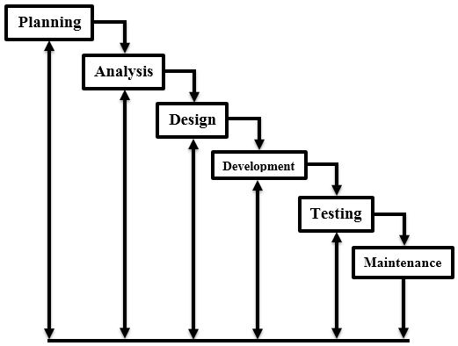

Gambar 1. Metode Pengembangan Sistem

Sumber : Pustaka [4.3]

Berdasarkan Gambar 1.1 [Hal. 7] diatas menggambarkan alur penelitian Tugas Akhir yang memiliki penjelasan seperti berikut :

* + 1. Tahap Perencanaan (*Planning*)

Tahap pertama yang berisikan tentang pendefinisian kebutuhan sistem yang akan dikembangkan oleh melalui rapat koordinasi antara peneliti dan *client*. Tujuan dari perencanaan pengembangan sistem pastinya agar dapat menyelesaikan suatu permasalahn secara cepat dan efektif.

* + 1. Tahap Analisis (*Analysis*)

Tahap kedua yang berisikan tentang pencarian informasi mengenai sistem yang akan dikembangankan dengan cara melakukan wawancara secara langsung kepada *client.* Pencarian informasi tersebut berisikan aplikasi untuk menyelesaikan permasalahan apa, proses yang diperlukan itu apa saja, dan hasil akhir yang di inginkan tersebut seperti apa.

* + 1. Tahap Desain (*Design*)

Tahap ketiga ini berisikan penerjemahan dari hasil wawancara ke *client* berupa penggambaran alur kerja sistem dan desain tampilan sistem. Hasil dari tahap ini bisa disebut dengan *prototype.* Pada tahap ini juga butuh fokus dan ketelitian agar setiap proses dari sistem tersebut dapat berjalan dengan baik dan mudah dipahami oleh *client.*

* + 1. Tahap Pengembangan (*Develompment*)

Tahap keempat ini adalah setiap perencanaan sistem aplikasi tersebut akan diterjemahkan ke dalam bentuk bahasa pemrograman sampai jadi ke sistem aplikasi.

* + 1. Tahap Uji Coba (*Testing*)

Tahap uji coba yang dilakukan oleh pihak developer dan client. Tahap uji coba ini akan selesai jika pihak client sudah benar – benar menyetujui sistem aplikasi yang telah dikembangkan.

* + 1. Tahap Pemeliharaan (*Maintenance*)

Tahap akhir yang memiliki tujuan untuk melakukan *maintenance* terhadap aplikasi yang dikembangkan. Tahap ini akan dilakukan jika sistem aplikasi tersebut mengalami kendala pada saat digunakan oleh *client*.

* 1. Sistematika Penulisan

Penulisan laporan tugas akhir ini, penulis menggunakan sistematika pembahasan sebagai berikut:

**BAB I PENDAHULUAN**

Bab ini berisikan latar belakang, rumusan masalah, batasan masalah, tujuan dan manfaat, sistematika penelitian dan sistematika pembahasan laporan.

**BAB II LANDASAN TEORI**

Bab ini menguraikan tentang teori yang berhubungan dengan judul tugas akhir, seperti hal-hal yang terkait mengenai pengembangan game edukasi.

**BAB III ANALISA DAN DESAIN**

Bab ini menjelaskan mengenai analisa sistem aplikasi yang dibuat dan perancangan desain game yang akan dibangun.

**BAB IV IMPLEMENTASI**

Bab ini menjelaskan implementasi dari program yang telah dibuat meliputi spesifikasi kebutuhan implementasi, serta uji coba program dimana untuk menemukan kesalahan dari program yang mungkin terjadi, sehingga dapat diperbaiki.

**BAB V PENUTUP**

Bab ini berisi kesimpulan dan saran dari penulis untuk pengembangan sistem

**DAFTAR PUSTAKA**

Pada bagian ini sumber-sumber literature yang digunakan akan ditampilkan pada halaman terakhir dalam pembuatan laporan tugas akhir ini.

* 1. Lokasi Penelitian
     1. Profil Singkat

SMP Bina Bangsa Surabaya adalah salah satu sekolah formal yang berada di Kota Surabaya dan didirikan pada 28 Januari 1976 serta memiliki kepercayaan penuh di lingkungan masyarakat sekitar. Sekolah tersebut didirikan atas izin masyarakat sekitar Kelurahan Siwalankerto yang lebih tepatnya berlokasikan di Jalan Siwalankerto Utara II/7. Berdirinya sekolah ini diprakarsai oleh 8 orang yaitu Bapak Suyatno, Bapak Mayor Waslan Supardi, Bapak Ir. Suprodo, Bapak Abd. Qodir, Bapak Marlan Suyanto, Bapak Mulyadi, Bapak Abu Bakar dan Bapak Dawud 67. Alasan utama didirikannya sekolah ini adalah kebanyakan masyarakat sekitar yang kebingungan mencari sekolah terdekat terutama area Siwalankerto.

Dengan seirng berjalannya waktu sekolah ini mengalami banyak perubahan dan perkembangan yang sangat siginifikan, contohnya adalah guru – guru yang berkompeten di bidangnya, kelengkapan fasilitas di semua ruangan, dan pada tahun 2018 di SMP Bina Bangsa Surabaya menerbitkan Program Unggulan yang Berbasis Teknologi dan Al Qur’an. Yang dimana program unggulan tersebut mengasah siswa – siswi untuk mengenal bidang Teknologi (Komputer) dan Al-Qur’an (dasar dari Tilawati sampai dengan Al-Qur’an). Selain itu, SMP Bina Bangsa Surabaya juga memiliki program unggulan yang dapat dijadikan pengasahan minat dan bakat atau bisa disebut dengan ekstrakurikuler, seperti Pencak Silat Pagar Nusa, Futsal, Baca Tulis Quran (BTQ), Sains Club dan lain – lain. Dari beberapa ekstrakurikuler tersebut ada 1 yang sudah menjuarai banyak kejuaraan pada tingkat sekolah, kota, dan bahkan sampai tingkat nasional yaitu Pencak Silat Pagar Nusa. Pencak Silat Pagar Nusa merupakan salah satu ekstrakurikuler yang ada di SMP Bina Bangsa Surabaya yang paling diminati oleh kebanyakan siswa di sekolah ini. Dari tahun ke tahun SMP Bina Bangsa Surabaya telah banyak sekali meluluskan siswa yang sangat berkompeten dan bahkan sampai diterima pendidikan ke jenjang berikutnya yang termasuk dalam terfavorit di Kota Surabaya. Selain itu, lulusan dari sekolah ini juga sampai akhirnya memiliki pekerjaan yang sangat memuaskan, contohnya adalah Bapak Samiran atau dapat dipanggil juga dengan sebutan Mr. Sam yang merupakan alumni SMP Bina Bangsa tahun 1986 dan telah sah menjadi Direktur Operasional HSN Group.

* + 1. Visi Dan Misi

Dalam hal mendirikan sebuah lembaga pendidikan pastinya harus memiliki maksud dan tujuan tertentu agar lembaga pendidikan tersebut berjalan secara maksimal. Maksud dan tujuan itu adalah visi dan misi. Visi adalah penjelasan tentang apa yang akan dicapai atau dilakukan oleh organisasi, sedangkan misi adalah penjelasan secara detail terkait alasan dalam mendirikan lembaga tersebut. Visi dan misi dari SMP Bina Bangsa Surabaya, yaitu sebagai berikut :

1. Visi

Religius, Cerdas Terampil, Dan Berbudaya

1. Misi
2. Menanamkan keimanan dan ketakwaan melalui pengalaman ajaran agama.
3. Mengkondisikan peserta didik berbudi pekerti luhur lewat keteladanan sikap dan perilaku serta tindakan.
4. Mengembangkan bidang Ilmu Pengetahuan dan Teknologi berdasarkan minat, bakat, dan potensi peserta didik.
5. Menumbuhkan semangat untuk berprestasi bagi semua warga sekolah.
6. Melaksanakan pembelajaran dan bimbingan serta layanan secara efektif sehingga peserta didik mampu bersaing dalam melanjutkan kejenjang Pendidikan yang lebih tinggi.
7. Mengitegrasikan pendidikan ketrampilan / wirausaha pada mata pelajaran muatan lokal dan ekstrakurikuler.
8. Menyelenggarakan kegiatan pembiasaan untuk bebudaya santun cinta tanah air yang diwujudkan dalam kepedulian terhadap lingkungan dimana mereka berada.
   * 1. Struktur Organisasi

Struktur Organisasi adalah suatu gambaran yang menjelaskan tipe organisasi, per-departemen organisasi, kedudukan, jenis wewenang pejabat, bidang dan hubungan pekerjaan, garis perintah, tanggung jawab, rentang kendali serta sistem pimpinan organisasi (Ratnasari, 2019) [5]. Setiap lembaga atau instansi yang akan didirikan pasti di awali dengan perancangan struktur organisasi yang bertujuan untuk menempatkan orang - orang terbaik pada posisi yang tepat dan sesuai dengan bidangnya masing – masing. Sehingga lembaga tersebut dapat beroperasi maksimal sesuai dengan sistem atau SOP (Standar Operasional Prosedur) yang telah dibuat. Begitu juga dengan SMP Bina Bangsa Surabaya pasti memiliki struktur organisasi dari jabatan yang paling tinggi sampai dengan jabatan yang paling rendah dan struktur organisasi tersebut dapat dilihat pada Gambar 1.2 [9].

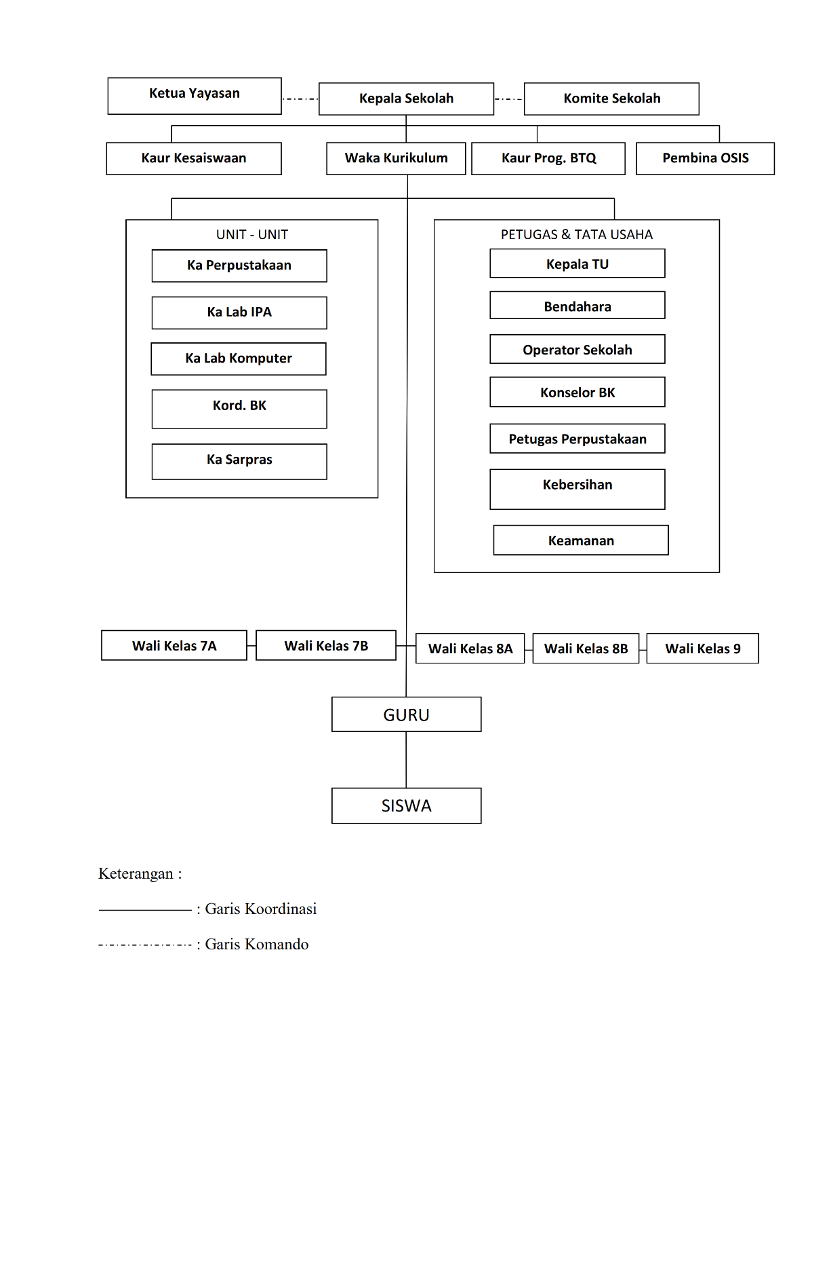

Gambar 1. Struktur Organisasi SMP Bina Bangsa Surabaya

Sumber : Pustaka [9.4]

* + 1. Peta Lokasi

Lokasi penelitian yang dijadikan penelitian oleh Penulis ini berlokasikan di SMP Bina Bangsa Surabaya yang beralamatkan pada Jalan Siwalankerto Utara II/7, Kelurahan Siwalankerto, Kecamatan Wonocolo, Kota Surabaya, Provinsi Jawa Timur 60236 dan dapat dilihat melalui gambar peta dari *Google Maps* yang ada pada Gambar 1.3 [10].

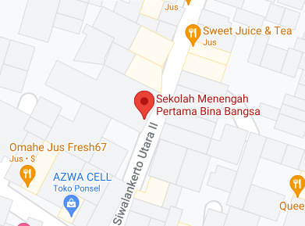

Gambar 1. Peta Lokasi SMP Bina Bangsa Surabaya

Sumber : Pustaka [10]

1. LANDASAN TEORI

Bab ini membahas landasan teori yang digunakan penulis dalam perancangan Implementasi Metode ARAS (*Additive Ratio Assessment*) Untuk Menentukan Penerima Bantuan Dana Pendidikan Terhadap Siswa Di SMP Bina Bangsa Surabaya.

* 1. Pendidikan

Sektor Pendidikan merupakan salah satu unsur utama yang menjadikan suatu negara memiliki kemajuan yang memiliki tujuan untuk mengajarkan berbagai ilmu pengetahuan kepada semua anak calon penerus bangsa. Pastinya disemua negara juga memiliki fasilitas pendidikan dan peraturan teknis pelaksanaan dalam pendidikan tersebut. Begitu juga dengan Indonesia juga memiliki berbagai jenis jenjang pendidikan, yaitu PAUD, TK, SD, SMP, SMA dan Universitas. Berdasarkan Undang – Undang No 20 Tahun 2003 tentang Sistem Pendidikan Nasional menyatakan wajib belajar adalah program pendidikan minimal yang harus diikuti oleh semua Warga Negara Indonesia (WNI), Pemerintah Pusat dan Daerah bertanggung jawab terhadap program tersebut. Pencanangan program wajib belajar 6 tahun dan ditingkatkan menjadi wajib belajar 9 tahun pada tahun 1994. Program wajib belajar merupakan bagian dari kerangka aksi dasar pendidikan untuk semua yang telah disepakati secara global [2].

Peraturan Pendidikan di Indonesia diatur dalam undang – undang yang telah diresmikan oleh jajaran Pemerintah Pusat dan Daerah serta telah resmi tertulis pada Undang – Undang Dasar 1945 Pasal 31, ayat [2]:

1. Setiap warga negara berhak mendapat pendidikan.
2. Setiap warga negara wajib mengikuti pendidikan dasar dan pemerintah wajib membiayainya.
3. Pemerintah mengusahakan dan menyelenggarakan satu sistem pendidikan nasional, yang meningkatkan keimanan dan ketakwaan serta akhlak mulia dalam rangka mencerdaskan kehidupan bangsa, yang diatur dengan undang-undang.
4. Negara memprioritaskan anggaran pendidikan sekurang - kurangnya dua puluh persen dari anggaran pendapatan dan belanja negara serta dari anggaran pendapatan dan belanja daerah untuk memenuhikebutuhan penyelenggaraan pendidikan nasional.
   1. Peserta Didik

Menurut ketentuan Undang – Undang RI No. 20 Tahun 2003 Tentang Sistem Pendidikan Nasional yang memberikan pengertian terkait Peserta Didik atau Siswa yaitu anggota masyarakat yang berusaha mengembangkan potensi diri melalui proses pembelajaran yang tersedia pada jalur, jenjang, dan jenis pendidikan tertentu [6]. Berdasarkan jurnal yang lainnya memberikan pengertian terkait Peserta Didik yaitu seorang anak yang belum dewasa tersebut sudah memiliki sebuah potensi dasar untuk dikembangkan lebih lanjut [12].

Tempat yang dijadikan peserta didik dalam mengembangkan potensi dasar adalah lembaga pendidikan yang disebut dengan sekolah. Sekolah tersebut harus sesuai dengan porsi dan usianya, maka peserta didik digolongkan berdasarkan jenjang pendidikannya seperti PAUD, TK, SD, SMP, SMA dan Universitas.

* 1. MBR (Masyarakat Berpenghasilan Rendah)

MBR adalah salah satu jenis tingkatan masyarakat yang termasuk dalam kondisi kurang mampu dalam segala aspek. Yang dimaksud dalam kondisi kurang mampu tersebut adalah dimana dalam pemenuhan kebutuhan sehari – hari dan bahkan sampai kesulitan dalam membiayai pendidikan anak. Kebutuhan sehari – hari tersebut antara lain kebutuhan sandang, pangan dan papan. Hal yang sangat dibutuhkan keluarga MBR yaitu rumah atau tempat tinggal. Rumah merupakan tempat untuk ajang berkomunikasi dalam segala hal di keluarga tersebut. Kebanyakan keluarga MBR tersebut memiliki rumah yang bersifat tidak tetap atau sewa. Sehingga dengan keadaan tersebut keluarga harus benar – benar mengatur pengeluaran dalam pemenuhan kebutuhan [13].

Keluarga pasti memiliki seorang anak dan anak tersebut wajib mendapatkan pendidikan yang layak. Pembiayaan pendidikan anak juga tergantung pada kondisi keuangan keluarga dan jika anak dalam termasuk dalam kondisi keluarga MBR bisa disebut dengan Siswa Mitra Warga atau Siswa MBR.

* 1. Perangkat Keras

Perangkat Keras adalah perangkat yang memiliki bentuk fisik dan dapat disentuh. Perangkat keras tersebut berupa komputer atau laptop yang memiliki spesifikasi minimum dan digunakan sebagai *Server* atau *Client*. Pada sistem aplikasi ini menggunakan 1 komputer yang disebut dengan *Server* atau Admin. *Server* adalah sebuah perangkat keras yang memiliki hak akses penuh terhadap *website* tersebut. Serta, hak akses penuh adalah kegiatan yang dapat melakukan semua pekerjaan proses data seperti menambah, meng-*update*, dan menghapus.

* 1. Perangkat Lunak

Perangkat lunak adalah suatu jenis teknologi informasi yang berisikan program – program komputer dan dapat melakukan suatu pekerjaan proses data sesuai dengan tujuan sistem aplikasi tersebut [14]. Di era *modern* seperti saat ini pastinya tidak asing dengan kemajuan teknologi informasi yang semakin berkembang dalam kehidupan sehari - hari dan pastinya juga terdapat berbagai macam jenis perangkat lunak yang digunakan akan mengalami pembaruan agar *bug* atau kekurangan yang ada di perangkat lunak tersebut dapat teratasi. Pada perancangan sistem kali ini ada beberapa item yang digunakan, yaitu :

* + 1. Sistem Pendukung Keputusan (SPK)

SPK adalah sistem komputer yang dapat digunakan lembaga atau perusahaan untuk mengambil sebuah keputusan secara cepat dan efektif berdasarkan banyaknya alternatif yang disesuaikan dengan kriteria yang cocok pada setiap informasi yang diterima. Dengan adanya teknologi SPK tersebut sangat bermanfaat bagi lembaga atau perusahaan dalam memilih salah satu dari banyaknya alternatif yang telah lama direncanakan [15]. Dan juga ada pengertian SPK menurut beberapa para ahli, yaitu:

1. Menurut Raymond Mc Leod, Jr., 1995:348, Sistem pendukung keputusan adalah sistem penghasil informasi yang ditujukan pada suatu masalah tertentu yang harus dipecahkan oleh manager dan dapat membantu manager dalam pengambilan keputusan [16].
2. Menurut Dr. Ir. Kadarsyah Suryadi, 2002:13, Sistem pendukung keputusan merupakan bagian tak terpisahkan dari totalitas sistem organisasi keseluruhan. Suatu sistem organisasi mencakup sistem fisik, sistem keputusan dan sistem informasi [17].
3. Menurut Kadarsih Suryadi, 2000:1, Sistem pendukung keputusan adalah suatu pendekatan sistematis pada hakekat suatu masalah, pengumpulan fakta ­ fakta penentu yang matang dari alternatif yang dihadapi dan pengambilan tindakan yang paling tepat [17].
4. Menurut Dadan Umar Daihani, 2001:55, Sistem pendukung keputusan adalah suatu sistem berbasis komputer yang menghasilkan berbagai alternatif keputusan untuk membantu manajemen dalam menangani berbagai permasalahan yang terstruktur ataupun tidak terstruktur dengan menggunakan data dan model [17].

Dalam penggunaan SPK perlu juga didukung memiliki sebuah data informasi yang sesuai dengan fakta dan pastinya harus memiliki kualitas yang sangat terpercaya. Data informasi untuk tersebut ciri – ciri sebagai berikut [17]:

1. Aksebilitas. 5. Ketepatan Waktu.
2. Kelengkapan. 6. Kejelasan.
3. Ketelitian. 7. Fleksibilitas.
4. Ketepatan.

Menurut Julias Hermawan (2002:3) bahwa SPK juga memiliki tahapan - tahapan dalam pengambilan sebuah keputusan, yaitu [18]:

1. Tahap Penelusuran (*Intelligence*) adalah tahapan melakukan identifikasi permasalahan dengan cara menganalisa pada tiap sistem di lembaga sehingga menghasilkan keluaran berupa dokumen pernyataan masalah.
2. Tahap Desain. Pada tahap ini telah dilakukan sebuah analisis, identifikasi dan pengumpulan semua alternatif solusi dalam memecahkan suatu masalah.
3. Tahap *Choice*. Pada tahap dilakukan pemilahan dan penentuan dari semua alternatif solusi yang sudah analisis.
4. Tahap Implementasi adalah tahap melakukan sebuah pelaksanaan dari alternatif solusi tersebut sehingga menghasilkan sebuah laporan keberhasilan dari alernatif solusi yang sudah ditentukan pada Tahap *Choice*.

Menurut Dadan Umar Daihani (2001:63) mengatakan bahwa SPK memiliki 3 komponen utama yang harus dipenuhi, antara lain [18]:

1. Sistem *Database* merupakan sarana penyimpanan data yang disimpan ke dalam penyimpanan virtual berupa *Database*. Data tersebut dapat berasal dari luar atau dalam lingkungan.
2. Sistem Model. Perencanan untuk sistem agar dapat melakukan pekerjaan secara terkomputerisasi yang berupa kemampuan dalam analisis secara otomatis.
3. Sistem Dialog. Yang dimaksud dalam sistem dialog ini adalah pembuatan sebuah *User* *Interface* atau bisa disebut dengan sistem aplikasi. Tujuan dari Sistem Dialog adalah agar *User* mendapatkan kemudahan dalam mengoperasikan tugas secara terkomputerisasi melalui sarana sistem aplikasi. Dalam sistem dialog terdapat 3 fasilitas penting, yaitu :

Bahasa Aksi (*Action* *Language*) adalah sebuah fitur yang memungkinkan seorang user dapat berinteraksi dengan sistem aplikasi. Pada fitur ini memerlukan bantuan media berupa mouse, keyboard dan lain – lain.

Bahasa Tampilan (*Display* *Language*) adalah sebuah fitur untuk menampilkan sebuah tampilan dari sistem aplikasi yang sedang digunakan.

Basis Pengetahuan (*Knowledge* *Base*) adalah bagian fitur yang mutlak dan diketahui oleh user sehingga perancangan sistem sampai pada tahap penggunaan dapat berfungsi secara efektif.

* + 1. Metode *Additive Ratio Assessment* (ARAS)

Metode *ARAS* pertama kali dirancang oleh Zavadskas dan Turskis pada tahun 2010 [19]. Metode ARASadalah salah satu metode pengambilan keputusan yang dalam melakukan perangkingan yang bersifat multikriteria dengan menggunakan konsep *utility degree. Utility degree adalah* melakukan perbandingan antara nilai indeks keseluruhan pada setiap alternatif dengan nilai indeks keseluruhan alternatif optimal [20]. Berikut langkah – langkah dalam pengambilan keputusan dengan menggunakan perhitungan metode ARAS[21]*:*

1. Pembuatan *Decision Making Matrix* yang rumus menghitungnya dapat dilihat pada F. 2.1.

$X=\left[\begin{matrix}\begin{matrix}\begin{matrix}X01 & X0j\end{matrix} \\ \begin{matrix}Xi1 & Xij\end{matrix}\end{matrix} & \begin{matrix}⋯ \\ ⋯\end{matrix} & \begin{matrix}X0n \\ Xin\end{matrix} \\ \begin{matrix}⋮ & ⋮\end{matrix} & ⋱ & ⋮ \\ \begin{matrix}Xn1 & Xmj\end{matrix} & ⋯ & Xmn\end{matrix}\right](i=0;…j=1,n)$

F. 2.1

Berdasarkan rumus perhitungan pada F.2.1 diatas memiliki keterangan seperti berikut :

m : jumlah alternatif

n : jumlah kriteria

*χij* : nilai performa dari alternatif *i* terhadap kriteria *j*

*χ0j* : nilai optimum dari kriteria *j*

1. Nomalisasi matriks keputusan untuk semua kriteria. Dalam tahap normalisasi terdapat 2 bentuk perhitungan yang disesuaikan dengan tipe datanya, yaitu sebagai berikut :

Yang pertama adalah tipe keuntungan (*benefit*). Cara menghitung tipe kriteria ini adalah nilai performa dari salah satu alternatif kriteria yang dilambangkan dengan χ*ij* akan dibagi dengan total penjumlahan dari semua alternatif dan rumusnya dapat dilihat pada F. 2.2.

${Xij}^{*}=\frac{Xij}{\sum_{i=0}^{m}{Xij}}$

F. 2.2

Yang kedua adalah tipe biaya (*cost*). Cara menghitung tipe kriteria ini memiliki 2 tahap dalam perhitungannya. Tahap pertama adalah angka 1 dibagi dengan nilai performa dari salah satu alternatif terhadap kriteria itu sendiri. Dan yang kedua adalah hasil perhitungan tahap 1 akan dibagikan dengan total penjumlahan χ*ij* dari semua alternatif. Untuk rumus menghitung tahap pertama dapat dilihat pada F. 2.3 dan yang tahap 2 dapat dilihat pada F. 2.4.

$Tahap 1 :{Xij}^{*}=\frac{1}{Xij}$

F. 2.4

F. 2.3

$$Tahap 2 :R=\frac{{Xij}^{*}}{\sum_{i=0}^{m}{{Xij}^{*}}}$$

1. Menentukan bobot matriks yang telah di normalisasi. Langkah ke-3 ini adalah perhitungan antara hasil dari normaslisasi yang dilambangkan dengan huruf R yang dikalikan dengan Wj yang termasuk persentase bobot dari setiap kriteria. Untuk rumusnya dapat dilihat pada F. 2.5.

F. 2.5

$$D= R_{ij }. W_{j}$$

1. Menentukan nilai dari fungsi optimalisasi persamaan. Pada langkah ke-4 ini merupakan total penjumlahan dari semua kriteria pada setiap alternatif yang hasil akhirnya akan dilambgkan dengan huruf Si. Untuk rumus menghitungnya dapat dilihat pada F.2.6.

$Si= ∑_{j=1}^{n}dij$

F. 2.6

1. Menentukan perangkingan dari alternatif persamaan. Langkah yang terakhir adalah Si dari setiap alternatif akan dibagikan dengan total penjumlahan dari perhitungan Si yang hasil akhirnya akan dilambangkan dengan huruf So dan hasil pembagian tersebut akan dilambangkan dengan huruf Ki Untuk rumus menghitungnya dapat dilihat pada F. 2.7.

F. 2.7

* + 1. Pemrograman *Framework CodeIgniter* (CI)

Pemrogramann *Framework* CI adalah kumpulan kerangka bahasa pemrograman yang dikembangkan oleh *PHP* untuk memudahkan para *developer* dalam pembuatan dan pengembangan aplikasi. Dari segi pemrograman, *developer* menggunakan *PHP4* dan *PHP5* maka disarankan menggunakan Pemrograman *Framework* CI karena sangat stabil dan kompatibel jika dijalankan pada *web host.* Salah satu keunggulan Pemrograman *Framework* CI adalah mampu berjalan pada lingkungan *Shared Hosting* karena memiliki ukuran yang sangat kecil dan memiliki kinerja yang sangat luar biasa [22].

Pemrograman *Framework* CI menggunakan metode *Model-View-Controller* (MVC) dalam pengembangan aplikasi. *MVC* adalah teknik pemrograman yang memisahkan fungsi pembuatan aplikasi berdasarkan komponen utama pada sebuah aplikasi, seperti manipulasi data, *user interface* dan bagian yang menjadi kontrol aplikasi [23]. Pemrograman *Framework* CI yang menggunakan metode *MVC* pastinya memiliki *flowchart* untuk menunjukkan proses berjalannya sistem dandapat dilihat pada Gambar 2.1 [23].

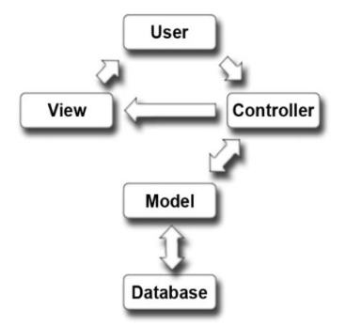

Gambar 2. Proses sistem Pemrograman *Framework CI* Metode *MVC*

Sumber : Pustaka [23.5]

Dari Gambar 2.1 [Hal. 24], Metode *MVC* pada Pemrograman *Framework* CI dapat dijelaskan seperti berikut [23]:

1. *Model*

Pada umumnya *Model* berisikan *class* atau fungsi untuk memanipulasi data yang berupa kode *query SQL* untuk aktivitas *insert*, *update*, *delete* dan *search*. Karena *query* itulah pada Model sering ada hubungannya dengan data dan interaksi ke *database* atau *web service.*

1. *View*

Pada *View* bisa dikatakan sebagai *end-user* karena berisikan kode bahasa pemrograman berupa *HTML*, *PHP*, *CSS*, *JavaScript,* dan beberapa *Plugin* yang digunakan untuk mengatur dan menampilkan halaman web. Sehingga pada *View* hanya dikhususkan untuk menampilkan data hasil dari *model* dan *controller* serta pada *View* harus menghindari untuk menyisipkan kode yang berhubungan langsung dengan koneksi ke *database* karena pada bagian ini tidak memiliki akses secara langsung ke *model.*

1. *Controller*

Pada *Controller* dapat dikatakan perantara karena dibagian ini merupakan penghubung antara *model* dan *view*. Maka kesimpulannya di *Controller* hanya berisikan *class* atau fungsi berupa proses – proses permintaan yang disesuaikan ke *view,* seperti proses untuk menyimpan, meng-*update,* dan menghapus*.* Begitu juga dengan *Controller* harus menghindari untuk menyisipkan kode yang berhubungan langsung dengan koneksi ke *database.*

Pada saat menggunakan dan mengedit pada Pemrograman *Framework* CI wajib dibantu dengan fitur aplikasi pendukung yaitu *XAMPP. XAMPP* adalah jenis perangkat lunak yang bersifat *GNU (General Public License)* atau *open* *source* yang mendukung untuk dijalankan pada segala jenis *OS (Operating System)*. Fungsi dari *XAMPP* sendiri adalah digunakan untuk pengembangan atau menjalankan *Web Server* dan juga dibekali dengan *database* *MySQL*. Selain itu, *XAMPP* juga mendukung beberapa bahasa pemrograman seperti *HTML*, *PHP*, *CSS*, *Javascript*, dan lain – lain [24]. Penjelasan lebih lengkap seperti berikut :

1. *Service Apache*

*Service* *Apache* adalah sejenis *service* yang ada pada *XAMPP* yang bersifat *open* *source* dan memiliki fungsi untuk menghasilkan halaman *website* sesuai dengan permintaan *client*. Halaman website yang dihasilkan oleh *Apache* berdasarkan pada penulisan bahasa pemrograman yang ditulisakan oleh pembuat aplikasi [25].

1. *Database MySQL*

*Database* adalah perangkat penyimpanan data berupa *virtual*. Database sendiri memiliki benyak macam, salah satunya yaitu *MySQL*. *MySQL* adalah sejenis *database* yang bersifat *open* *source* dan relasional. Data yang tersimpan didalam database *MySQL* akan dibedakan berupa tabel sesuai dengan kriterianya dan data tersebut dapat dikelola mulai dari yang kecil sampai dengan yang besar. Dengan menggunakan *MySQL*, kita dapat melakukan proses data seperti menambahkan, mengubah, dan menghapus data berada didalam *database* [26].

Dalam hal pembuatan suatu sistem perangkat lunak ada banyak sekali jenis bahasa pemrograman yang digunakan. Dengan *XAMPP*, dalam membuat sistem menggunakan beberapa bahasa pemrograman yaitu :

1. *HyperText Markup Language* (HTML)

HTML adalah bahasa pemrograman standard untuk membuat sebuah halaman *website* statis dan bersifat *client side* [27]. HTML adalah sekelompok kode – kode *program* berupa teks sederhana atau rumit yang bersifat universal [27]. HTML juga merupakan bahasa pemrograman yang fleksibel karena dapat diletakkan ke dalam berbagai macam jenis *script* bahasa pemrograman lainnya seperti *JAVA*, Visual Basic, *PHP*, C, C++, dan lain – lain [29]. Selain itu, HTML juga dapat dioperasikan ke berbagai jenis *Operating* *System* (OS) seperti *Windows*, *Machintos*, dan *Linux*. Dengan HTML dapat membuat *website* sesuai dengan kebutuhan seperti membuat modifikasi tulisan, gambar, tabel, dan lain – lain.

HTML pastinya juga memiliki sejarah panjang agar meminimalisir bug saat penggunaan script tersebut, di era sekarang HTML yang dikeluarkan oleh W3C (*World* *Wide* *Web* *Consurtium*) yaitu HTML versi 5 [30]. Saat penggunaan HTML diharuskan mengerti 3 syarat yang wajib yang berlaku yaitu tag pembuka , content (isi), dan tag penutup.

1. *Hypertext Preprocessor* (PHP)

PHP adalah bahasa pemrograman untuk membuat sebuah halaman web yang bersifat *server* *side*. *Server* *side* adalah jika suatu *web* yang dibuat dengan kombinasi bahasa pemrograman HTML dan PHP maka saat akan dijalankan dan ditampilkan ke *web* *browser* wajib menggunakan bantuan *web* *server* berupa *service* *Apache­* dari *XAMPP*. Dengan adanya kombinasi bahasa pemrograman dari HTML dan PHP kita dapat membuat web yang awalnya bersifat statis dapat menjadi bersifat dinamis dan dapat dikoneksikan dengan penyimpanan *virtual* berupa *database* [25].

1. *Cascading Style Sheet* (CSS)

CSS adalah sebuah fitur bahasa pemrograman yang diperkenalkan sejak HTML versi 4.0 dan difungsikan untuk mendesain tampilan halaman *web* HTML [31]. Jika membuat *web* hanya menggunakan bahasa pemrograman berupa HTML dan PHP akan membuat halaman *web* tersebut tidak menarik karena tampilan *web* itu terlihat biasa saja atau tidak memiliki *style*, akan tetapi jika ditambahkan dengan CSS akan membuat halaman *web* itu menjadi menarik dan memiliki *style* yang rapi. CSS berfungsi untuk menentukan warna, tata letak, font, dan semua aspek lain yang ada dihalaman web [32].

1. *JavaScript*

*JavaScript* adalah bahasa pemrograman yang bersifat *client* *side*. Yang dimaksud dengan *client* *side* adalah bahasa pemrograman yang pemrosesannya dilakukan oleh *client*. Aplikasi *client* *side* tersebut berupa *web browser* seperti *Google* *Chrome*, *Mozilla* *Firefox*, *Opera*, dan lain – lain [33]. *JavaScript* juga merupakan bahasa pemrograman yang bersifat *Case Sensitive. Case Sensitive* adalah bahasa pemrograman yang dapat membedakan penamaan variabel dan fungsi yang menggunakan huruf kecil, huruf besar, karakter titik, karakter koma dan lain – lain [34]*.* Apabila dicontohkan yaitu pada suatu halaman *web* yang hanya menggunakan HTML dan PHP memiliki tampilan berupa *form* registrasi dan diklik submit akan mengalami proses menunggu atau membutuhkan waktu karena persetujuan tersebut perlu diproses melalui web server, akan tetapi jika pada saat merancang tampilan *form* registrasi ditambahkan dengan bahasa pemrograman berupa *JavaScript* maka proses persetujuan tersebut akan langsung divalidasi oleh *browser* karena proses tersebut yang awalnya harus melalui *web* *server* akan dialihkan melalui *client* *server* berupa aplikasi *browser*. Seiring dengan berjalannya waktu, fungsi *JavaScript* juga mengalami yaitu dapat memberikan sebuah animasi pada halaman *web* berupa mempercantik halaman web, fitur *chatting*, efek - efek *modern*, dan lain – lain [33].

Di Pemorgraman *Framework* CI juga dibekali dengan beberapa plugin yang dapat digunakan agar tampilan sistem tersebut lebih menarik dan mudah dimengerti penggunaannya. Pada pembuatan sistem kali ini juga dibekali beberapa plugin, yaitu :

1. *Bootstrap*adalah kumpulan *framework* yang berisikan bahasa pemrograman HTML, CSS, dan *JavaScript* yang berfungsi untuk membantu pengembang *website* dengan mudah dan cepat dalam hal mendesain *layout* *website* menjadi lebih rapi dan *modern*. *Layout* yang didesain adalah dari semua aspek seperti *layout* utama dan *layout* lainnya (tabel). Mendesain *layout* sangat *responsive* jika menggunakan *Bootstrap* karena mendukung semua jenis resolusi perangkat elektronik seperti komputer, laptop, dan *mobile* [35].
2. *JQuery*adalah kumpulan bahasa permrograman yang berisikan sebuah *library* *JavaScript* *multiplatform* yang dirancang untuk menyederhanakan kode – kode *JavaScript* dalam penyusunan *client* *side* *script* pada file HTML [36]. *JQuery* juga berfungsi untuk memudahkan pengembang *website* dalam menavigasi dokumen, menyeleksi elemen DOM (*Document* *Object* *Model*), menerapkan efek animasi, mengaplikasikan *events*, dan membangun aplikasi *AJAX* .
3. *DataTables*berfungsi untuk menghasilkan tabel data yang dinamis. *DataTables* memiliki beberapa keunggulan, yaitu sebagai berikut : [37]

Menampilkan data yang langsung diurutkan berdasarkan kolom

Menyediakan fitur *search* yang dapat langsung digunakan untuk mencari data dari semua kolom yang tampil tanpa menuliskan *query* dari *database* maupun pada Model.

1. *Select2*adalah salah satu *plugin* yang banyak digunakan pada *form*, sebagai pengganti *dropdown* *select* di aplikasi *web*. Dengan adanya *plugin* *Select2* tersebut dapat memilih data dan menambahkan fitur *search* pada menu *dropdown* [38].
   1. Desain Perangkat Lunak

Pada perancangan sistem aplikasi pastinya didasari dengan membuat suatu desain perangkat lunak. Pembuatan desain perangkat lunak tersebut mempunyai tujuan yaitu sebagai senjata utama atau dasar awal bagi *developer* dalam perancangan dan pengembangan perangkat lunak dari aspek yang paling kecil sampai pada aspek yang sangat rumit. Desain perangkat lunak memliki beberapa jenis, yaitu sebagai berikut :

* + 1. *Unified Modeling Language* (UML)

*UML* adalah sebuah standar pemodelan yang berupa merancang, visualisasi, dan mendokumentasikan dalam pembuatan alur sistem aplikasi. Fungsi UML untuk pemodelan pada semua jenis perangkat lunak, dimana aplikasi tersebut dapat berjalan pada perangkat keras, dalam jaringan dan sistem operasi apapun, serta dapat ditulis dalam bahasa pemrograman apapun [39]. Pada UML memiliki beberapa jenis, yaitu sebagai berikut :

1. *Use Case Diagram*

*Use Case Diagram* adalah sebuah diagram yang sangat fungsional dalam penggambaran sebuah sistem dengan menggunakan aktor yang memiliki beberapa *Use Case* (jenis aktifitas) [40]. Yang dimaksud aktor adalah pengguna atau user dari perangkat lunak, sedangkan *Use Case* adalah perilaku atau jenis aktifitas yang dilakukan oleh *user* tersebut [41]. *Use Case Diagram* memiliki simbol dalam penggambarannya yang dapat dilihat pada Tabel 2.1.

Tabel 2. Tabel Simbol *Use Case Diagram*

| **No.** | **Nama** | **Simbol** | **Fungsi** |
| --- | --- | --- | --- |
| 1. | Aktor | https://encrypted-tbn0.gstatic.com/images?q=tbn%3AANd9GcTe8RSS3tSH8h1Ll6M99LfVatMCUDru6bJM-w&usqp=CAU | *User* yang secara langsung berhubungan dengan *Use Case* |
| 2. | *Use Case* |  | Jenis aktivitas yang dilakukan oleh aktor. |
| 3. | *Assosiatioan* |  | Komunikasi secara langsung antara aktor dengan *Use Case.* |
| 4. | *Dependency* |  | Perubahan pada suatu elemen mandiri menjadi elemen tidak mandiri*.* |
| 5. | *Generalization* |  | Objek anak yang akan berbagi perilaku dan struktur data dengan objek induknya. |
| 6. | *Include* | <<include>> | *Use Case* sumber berinteraksi dengan *Use Case* lainnya. |
| 7. | *Extends* | <<extend>> | *Use Case* target memperluas kondisi dari *Use Case* sesuai dengan persyaratan. |

1. *Activity Diagram*

*Activity Diagram* adalah sebuah diagram yang menunjukkan seluruh aktivitas sistem dari semua *user* dalam bentuk kumpulan aksi - aksi. Jadi penggambaran *Activity Diagram* ini didasari dengan penggolongan aktor yang memiliki beberapa jenis aktivitas maupun keputusan yang sedang dilakukan, bahkan semua aktifitas dan jenis keputusan tersebut memiliki relasi dengan aktor lain atau organisasi lain. Jenis aktifitas yang dimaksud adalah [42]. *Activity Diagram* memiliki simbol dalam penggambarannya yang dapat dilihat pada Tabel 2.2.

Tabel 2. Tabel Simbol *Activity Diagram*

| **No.** | **Nama** | **Simbol** | **Fungsi** |
| --- | --- | --- | --- |
| 1. | *Swimlane* |  | Menunjukkan pemisahan *user* atau organisasi yang bertanggung jawab atas akitivitas yang sedang terjadi. |
| 2. | Status Awal |  | Sebuah tanda bahwa dimulainya suatu aktivitas. |
| 3. | *Activity* |  | Menunjukkan jenis aktivitas yang sedang dilakukan. |
| 4. | *Line Connector* |  | Untuk menggabungkan antar aktivitas atau aktivitas dengan jenis keputusan. |
| 5. | *Decision* |  | Menunjukkan suatu keputusan pada kondisi tertentu yang terjadi pada aktivitas tersebut. |
| 6. | Status Akhir |  | Sebuah tanda bahwa berakhirnya semua aktivitas. |

1. *Robustness Diagram*

*Robustness Diagram* adalah sebuah diagram yang menggambarkan penjabaran dari suatu *Use Case* yang tujuannya untuk menyempurnakan teks *Use Case* dan model. Jadi penggambaran sistem pada *Robustness Diagram* ini didasari dengan melakukan analisa teks *Use Case* dan mengidentifikasi serta mendetailkan proses yang terjadi untuk setiap *Use Case* [43]. *Robustness Diagram* memiliki simbol dalam penggambarannya yang dapat dilihat pada Tabel 2.3.

Tabel 2. Tabel Simbol *Robustness Diagram*

| **No.** | **Nama** | **Simbol** | **Fungsi** |
| --- | --- | --- | --- |
| 1. | Aktor | https://encrypted-tbn0.gstatic.com/images?q=tbn%3AANd9GcTe8RSS3tSH8h1Ll6M99LfVatMCUDru6bJM-w&usqp=CAU | Peran *user* yang secara langsung berhubungan dengan jenis aktivitas. |
| 2. | *Boundary Object* |  | Objek yang digunakan aktor sebagai antarmuka untuk berkomunikasi dengan sistem. |
| 3. | *Entity Object* |  | Objek ini berupa hubungan yang akan dilakukan. |
| 4. | *Control Object* |  | Objek yang menjadi perekat antara *Boundary* *Object* dan *Entity* *Object*. |

1. *Sequence Diagram*

*Sequence Diagram* adalah sebuah diagram yang menggambarkan penjabaran dari setiap entity secara detail sesuai dengan alur teknis penggunaan sistem. Jadi penggambaran *Sequence Diagram* ini didasari dengan setiap *entity* yang ada pada *Robustness Diagram* dilakukan penjabaran secara detail sesuai dengan alur teknis penggunaan sistem [44]. *Sequence Diagram* memiliki simbol dalam penggambarannya yang dapat dilihat pada Tabel 2.4.

Tabel 2. Tabel Simbol *Sequence Diagram*

| **No.** | **Nama** | **Simbol** | **Fungsi** |
| --- | --- | --- | --- |
| 1. | Aktor | https://encrypted-tbn0.gstatic.com/images?q=tbn%3AANd9GcTe8RSS3tSH8h1Ll6M99LfVatMCUDru6bJM-w&usqp=CAU | Entitas yang berada di luar sistem dan berinteraksi dengan sistem. |
| 2. | *Life Line* |  | Garis titik – titik yang menghubungkan  objek dari message yang dikirim maupun message yang diterima. |
| 3. | *General* |  | Adalah entitas tunggal dalam *Sequence Diagram.* |
| 4. | *Boundary Object* |  | Sebagai objek antarmuka untuk berkomunikasi dengan 1 atau lebih aktor pada sistem tersebut. |
| 5. | *Entity Object* |  | Elemen yang bertanggung jawab menyimpan data atau informasi. |
| 6. | *Control Object* |  | Elemen yang bertanggung jawab mengatur aliran dari informasi untuk sebuah skenario. |
| 7. | *Activation* |  | Sebuah titik dimana sebuah objek mulai berpartisipasi di dalam sebuah *Sequence Diagram*. |
| 8. | *Message Entry* |  | pesan atau hubungan antar objek yang menunjukkan urutan kejadian. |
| 9. | *Message to Self* |  | Pesan atau hubungan kepada objek itu sendiri pada urutan kejadian. |
| 10. | *Message Return* |  | Menggambarkan permohonan pesan pada *Life Line* yang sama . |

* + 1. *Database*

*Database* adalah sebuah penyimpanan berupa virtual atau elektronik yang sering digunakan pada sistem perangkat lunak. Dalam penggambaran sistem *database* ada 3 model yang sering digunakan, yaitu sebagai berikut :

1. *Entity Relationship Diagram* (ERD)

ERD adalah suatu diagram untuk menjelaskan entitas yang terlibat dalam suatu sistem *database* dan hubungan atau relasi antar entitas tersebut [45]. Dengan adanya ERD tersebut dapat mempermudah dalam menganalisa kebutuhan suatu *database* pada sebuah sistem yang akan dirancang. Pada ERD memiliki beberapa simbol dalam penggambarannya yang dapat dilihat pada Tabel 2.5.

Tabel 2. Tabel Simbol *Entity Relationship Diagram* (ERD)

| **No.** | **Nama** | **Simbol** | **Fungsi** |
| --- | --- | --- | --- |
| 1. | Entitas |  | Adalah identitas dari penggolongan kumpulan objek atau bisa disebut tabel. |
| 2. | Atribut |  | Objek yang diperjelas pada suatu golongan yang ada di entitas atau bisa disebut isi dari tabel entitas tersebut. |
| 3. | Relasi |  | Identitas dari jenis hubungan antar entitas. |
| 4. | Garis |  | Garis yang penghubung yang memiliki 2 bentuk, yaitu sebagai berikut :  Atribut dengan entitas  Relasi dengan entitas atau sebaliknya |

1. *Conceptual Data Model* (CDM)

CDM adalah diagram *grafikal* yang mengambarkan keseluruhan struktur logika dari sebuah database yang terdiri dari koleksi objek - objek dasar yang dinamakan entitas (*entity*) serta hubungan (*relationship*) antara entitas - entitas tersebut. Selain itu, pada CDM juga harus ditentukan satu *Primary Key* di setiap entitasnya [46]. Dalam perancangan CDM juga memiliki *software* khusus yaitu *Power* *Designer*. Dalam perancangan CDM juga harus memperhatikan ciri – cirinya, yaitu sebagai berikut [46]:

1. Entitas
2. Atribut

Tipe Data

Panjang Data

1. Relasi
   1. *One to One*
   2. *One to Many*
   3. *Many to Many*
2. Penentuan Primery Key
3. *Physical Data Model* (PDM)

PDM adalah gambaran fisik dari *database* berdasarkan perancangan CDM dengan mempertimbangkan *Database* *Management* *System* (DBMS) yang akan digunakan. Dalam pembuatan PDM yaitu dengan cara melakukan *generate* dari diagram CDM yang sudah dibuat dengan *software* *Power* *Designer* [47]. Pada PDM juga memiliki ciri – ciri yang sama dengan CDM, akan tetapi yang membedakan adalah pada saat merilis PDM akan muncul sebutan *key* baru yaitu *Foreign Key*. *Foreign Key* adalah sebutan atribut *Primary Key* yang dari tabel induk yang merelasi ke tabel lainnya dan berfungsi sebagai isian atribut dari tabel tersebut akan menggunakan isian dari tabel induk [47].

* 1. Studi Literatur Jurnal

Studi Literatur Jurnal memiliki tujuan dan fungsi yaitu untuk mempelajari beberapa referensi yang mendukung penelitian yang akan dilakukan oleh individu atau kelompok. Studi Literatur dapat berupa *browsing* internet, jurnal penelitian terdahulu dan buku. Dengan adanya kegiatan Studi Literatur tersebut diharapkan pada setiap penelitian memiliki arah dan tujuan yang jelas sehingga langkah demi langkah yang akan dilakukan memiliki acuan yang tepat dan sesuai disetiap prosesnya. Studi literatur jurnal tugas akhir kali ini dapat dilihat pada Tabel 2.6.

Tabel 2. Tabel Studi Literatur Jurnal Penelitian Tugas Akhir

| **No** | **Judul/ Tahun** | **Masalah** | **Tujuan** | **Metode** | **Dataset** | **Hasil** |
| --- | --- | --- | --- | --- | --- | --- |
| 1. | Implementasi Algoritma RSA Pada Sistem Pendukung Keputusan Pengalokasian Dana Bantuan Langsung Masyarakat Dengan Metode *Weight Product* (Studi Kasus Desa Beka, Kecamatan Marawola, Kabupaten Sigi) | Sering terjadi salah sasaran dalam menetapkan masyarakat kurang mampu untuk menyediakan dana bantuan dari Pemerintah. | Mengatasi salah sasaran dalam menetapkan masyarakat kurang mampu. | Metode *Weight Product* | Data masyarakat Desa Beka, Kecamatan Marawola, Kabupaten Sigi yang diperoleh dari Dinas Sosial Kabupaten Sigi. | Sistem aplikasi tersebut sangat membantu Balai Desa Beka dalam menentukan dan merekemondasikan masyarakat yang tepat dalam mendapatkan bantuan dari Pemerintah dan hasil perhitungan tingkat keakuratan adalah 98% sama. |
| 2. | Sistem Pendukung Keputusan Dengan Metode *Electre* Dalam Menentukan Penerima Program Indonesia Pintar (PIP) Melalui Kartu Indonesia Pintar (KIP) (Studi Kasus : SD Swasta Al – Washliyah Moho Kabupaten Simalungun) | Penyerahan bantuan terhadap anak sekolah (usia 6 – 21 tahun) dari keluarga kurang mampu melalui pemberian KIP terkadang tdak sesuai target. | Mengatasi salah sasaran dalam menetapkan anak usia sekolah dari kelurga kurang mampu. | Metode *Electre* | Data lengkap dari siswa SD Swasta Al – Washliyah Moho Kabupaten Simalungun. | Menetapkan anak usia sekolah dari keluarga kurang mampu dengan menggunakan Metode Electre untuk direkomendasikan sebagai penerima bantuan Program PIP tersebut menghasilkan pilihan yang objektif. |
| 3. | Sistem Pendukung Keputusan Seleksi Tenaga Kerja Untuk *Security Service* Menggunakan Metode ARAS. | Membutuhkan aplikasi sistem pendukung keputusan untuk penerimaan karyawan baru pada jabatan yang kosong. | Untuk membantu proses seleksi karyawan yang sesuai dengan kriteria yang ditetapkan oleh manajemen PT. ISS Indonesia. | Metode ARAS *(Addiitive Ratio Assessment)* | Data lengkap calon tenaga kerja. | Pemilihan calon tenaga kerja pada PT. ISS dilakukan dengan cepat dan tepat. |
| 4. | Pemilihan Departemen Terbaik dengan Metode *Additive Ratio Assessment* | Penilaian dalam pemilihan departemen terbaik masih mengunakan lembar *cheklist* yang di isi dan dihitung secara manual | Memerlukan aplikasi sistem pendukung keputusan dalam pemilihan departemen terbaik secara cepat dan tepat. | Metode *ARAS (Additive Ratio Assessment)* | Data 12 departemen yang mengikuti kegiatan pemilihan tersebut. | Menghasilkan pemilihan departemen terbaik dengan cepat dan tepat. |

**Halaman ini sengaja dikosongkan**

1. ANALISA DAN DESAIN SISTEM

Bab ini menjelaskan tentang analisis dan desain sistem yang digunakan penulis dalam perancangan Implementasi Metode ARAS (*Additive Ratio Assessment*) Untuk Menentukan Penerima Bantuan Dana Pendidikan Terhadap Siswa Di SMP Bina Bangsa Surabaya.

* 1. Deskripsi Sistem

Perancangan sistem “Implementasi Metode ARAS (*Additive Ratio Assessment*) Untuk Menentukan Penerima Bantuan Dana Pendidikan Terhadap Siswa Di SMP Bina Bangsa Surabaya” adalah sebuah aplikasi berbasis website yang akan digunakan pihak sekolah untuk membantu dalam pengambilan keputusan terkait pilihan terbaik pada siswa yang berhak menerima dana bantuan pendidikan dari sekolah.

Perancangan sistem Implementasi Metode ARAS (*Additive Ratio Assessment*) Untuk Menentukan Penerima Bantuan Dana Pendidikan Terhadap Siswa Di SMP Bina Bangsa Surabaya ini hanya memiliki 1 pelaku utama yaitu Admin yang diberikan kepada Kepala Tata Usaha (TU). Dan jika pihak karyawan lain seperti Kepala Sekolah, Wakil Kepala Sekolah, dan Wali Kelas ingin mengetahui apakah siswa tersebut berhak atau tidak berhak mendapatkan bantuan pendidikan dapat meminta hasil *print out* berupa kertas kepada Admin sistem secara langsung. Sedangkan, jika Orang Tua dari Siswa tersebut juga ingin mengetahui apakah putra - putri mereka berhak atau tidak berhak mendapatkan bantuan pendidikan dapat berkomunikasi dengan Wali Kelas secara langsung.

* 1. Pelaku Sistem

Pada tugas akhir yang berjudul Implementasi Metode ARAS (*Additive Ratio Assessment*) Untuk Menentukan Penerima Bantuan Dana Pendidikan Terhadap Siswa Di SMP Bina Bangsa Surabaya yang akan dirancang oleh Penulis memiliki 1 jenis pelaku sistem yaitu Admin. Admin adalah pelaku utama yang memiliki hak akses secara penuh terhadap sistem aplikasi untuk melakukan pekerjaan proses data. Admin dari sistem aplikasi ini adalah Kepala Tata Usaha (TU) yang memiliki pekerjaan proses data seperti berikut :

1. *Log In* adalah proses yang melakukan memasukkan *username dan password* agar dapat mengakses sistem aplikasi yang sedang dikerjakan.
2. Tambah adalah proses memasukkan data siswa ke dalam sistem aplikasi.
3. Edit adalah proses merubah data siswa jika ada kesalahan dalam peng*input*an data.
4. Hapus adalah proses untuk menghilangkan data siswa jika sudah tidak penting atau data tersebut tidak ada pada di data sekolah.
5. Cetak adalah proses mengambil hasil *print out* keputusan berupa kertas.
   1. Kebutuhan Sistem

Dalam mengoperasikan dan uji coba sistem ini pasti membutuhkan data pasti yang sudah melewati beberapa tahapan dalam kelengkapan isi dari data tersebut. Data tersebut adalah data siswa dari pihak SMP Bina Bangsa Surabaya. Data siswa berisikan data diri, alamat, data orang tua lengkap, data Surat Keterangan Tidak Mampu (SKTM), data kartu bantuan, total pemasukan gaji, total pengeluaran dan jumlah anak yang masih sekolah. Data orang tua yang dimaksud adalah data ayah, ibu dan wali. Dan data kartu bantuan meliputi Kartu Indonesia Pintar (KIP), Program Indonesia Pintar (PIP) dan sejenisnya. Fungsi dari data siswa tersebut adalah untuk mengetahui apakah sistem tersebut dapat berjalan sesuai dengan pekerjaan proses data yang akan diperlukan oleh Admin.

* 1. Model Data

Model Data adalah alur penggambaran sistem *database* yang berisiskan nama tabel beserta entitas, jenis tipe datanya, panjang isiannya, relasi antar tabel dan jenis kardinalitas relasinya. Sistem *database* adalah penyimpanan data elektronik yang sering digunakan pada perancangan sistem aplikasi. Model data pada sistem “Implementasi Metode ARAS (*Additive Ratio Assessment*) Untuk Menentukan Penerima Bantuan Dana Pendidikan Terhadap Siswa Di SMP Bina Bangsa Surabaya” ini menggunakan 3 bentuk diagram, yaitu sebagai berikut :

* + 1. *Entity Relationship Diagram* (ERD)

ERD adalah suatu diagram untuk menjelaskan entitas - entitas yang terlibat didalam sistem *database* dan relasi antar entitas tersebut. Sistem *database* padasistem aplikasi ini memiliki beberapa entitas yaitu data siswa, kelas, jenis kelamin dan lain sebagainya. Tentunya entitas tersebut saling berelasi dengan entitas yang lainnya, contohnya adalah entitas kelas memiliki relasi dengan entitas data siswa karena pada entitas data siswa tersebut memiliki isian kolom yang menunjukkan kelas dari masing – masing siswa itu sendiri. Penggambaran desain ERD sistem ini dapat dilihat pada 3.1 [Hal. 44].

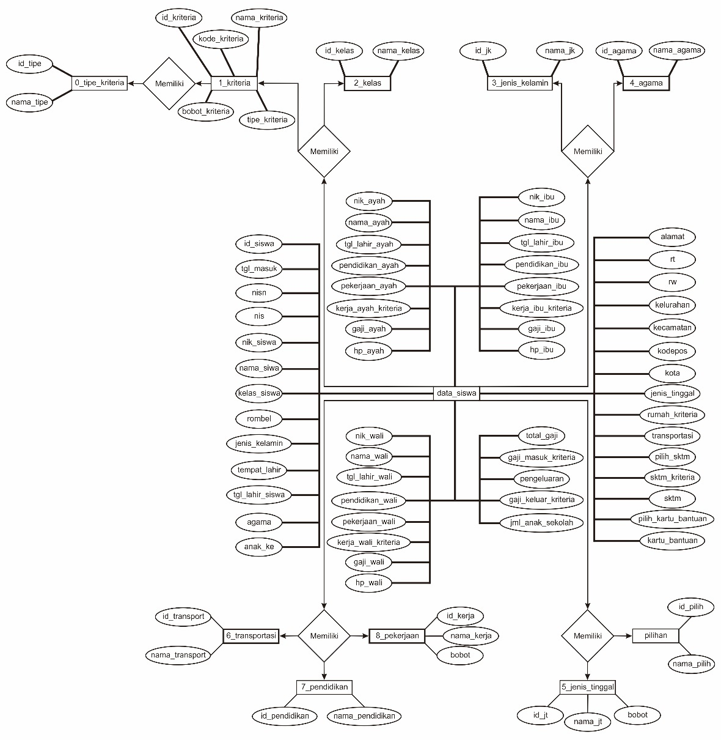

Gambar 3. ERDSistem Aplikasi Untuk Menentukan Penerima Bantuan Dana Pendidikan Terhadap Siswa Di SMP Bina Bangsa Surabaya

* + 1. *Conceptual Data Model* (CDM)

Desain CDM ini merupakan lanjutan dari ERD yang dimana pada penggambarannya setiap entitas utama bisa disebut dengan tabel. Pada setiap tabel pasti memiliki isian berupa atribut yang harus ditetapkan juga jenis tipe datanya, panjang isiannya dan atribut *Primery* *Key*. Dari setiap tabel pastinya akan memiliki relasi dengan tabel lainnya dan ditetapkan juga jenis kardinalitas relasinya. Desain dari CDM dapat dilihat pada Gambar 3.2 [Hal. 45].

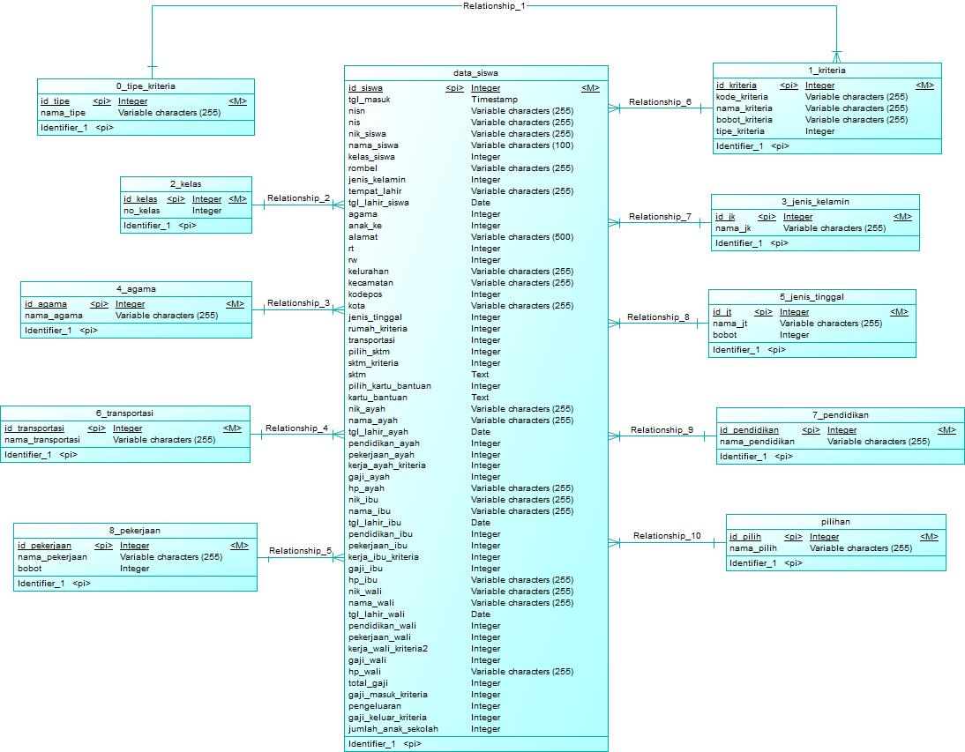

Gambar 3. CDMSistem Aplikasi Untuk Menentukan Penerima Bantuan Dana Pendidikan Terhadap Siswa Di SMP Bina Bangsa Surabaya

* + 1. *Physical Data Model* (PDM)

PDM ini merupakan hasil *generate* dari desain CDM yang telah dirancang sebelumnya. Dan yang membedakan adalah atribut *Primary Key* dari tabel induk pada CDM akan berubah menjadi *Foreign Key* setelah melakukan *generate* menjadi PDM dan jika tabel induk berelasi dengan tabel lainnya sehingga mengakibatkan data isian pada *Primery Key* akan menjadi referensi untuk isian di tabel *Foreign Key* tersebut*.* Hasil dari tampilan PDM dapat dilihat pada Gambar 3.3 [Hal. 46].

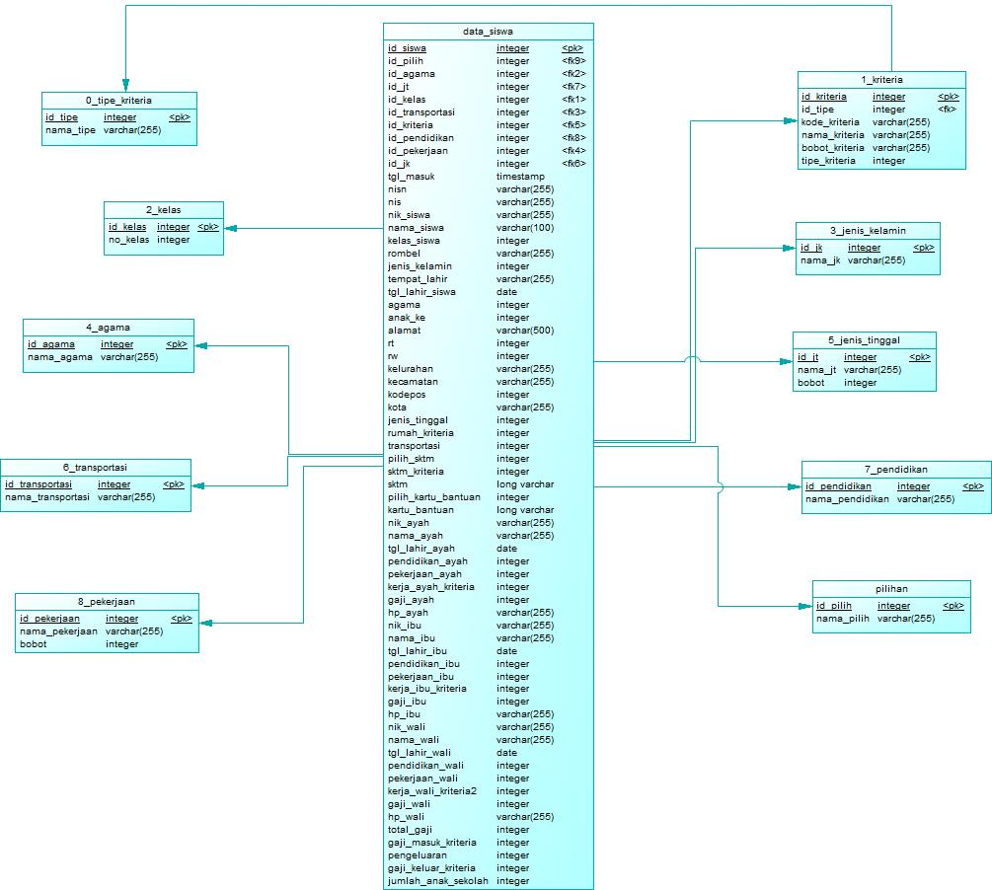

Gambar 3. PDMSistem Aplikasi Untuk Menentukan Penerima Bantuan Dana Pendidikan Terhadap Siswa Di SMP Bina Bangsa Surabaya

* 1. Flowchart

*Flowchart* adalah suatu penggambaran yang menjelaskan urutan prosedur dari perancangan suatu sistem. Dengan adanya *flowchart* merupakan sebagai alat bantu komunikasi dan dokumentasi untuk mempermudah seorang analis atau *developer software* dalam mempelajari dan menyelesaikan permasalahan serta dalam perancangan sistem aplikasi [48]. Begitu juga dengan penggunaan sistem aplikasi ini memiliki *flowchart* yang dapat dilihat pada Gambar 3.4 [Hal. 47].

**Mulai**

**Masukkan Data Siswa**

**Masukkan Data Kriteria**

**Masukkan Rumus Metode Aras**

**Proses Perhitungan Data Siswa Terhadap Data Kriteria**

**Dengan Menggunakan Metode ARAS**

**Menampilkan Hasil Perhitungan**

**Selesai**

Gambar 3. *Flowchart* Sistem Aplikasi Untuk Menentukan Penerima Bantuan Dana Pendidikan Terhadap Siswa Di SMP Bina Bangsa Surabaya

* 1. Desain Tampilan

Pada saat perancangan suatu sistem aplikasi pastinya juga akan dibuatkan suatu desain tampilan yang akan difungsikan sebagai tampilan dari sistem aplikasi tersebut. Desain tampilan yang dimaksud adalah  *Graphical User Interface* (GUI) yang bertipe *prototyope*. Begitu juga dengan sistem “Implementasi Metode ARAS (*Additive* *Ratio* *Assessment*) Untuk Menentukan Penerima Bantuan Dana Pendidikan Terhadap Siswa Di SMP Bina Bangsa Surabaya” ini memiliki beberapa desain tampilan, yaitu sebagai berikut :

* + 1. Tampilan *Prototype* Sebelum *Log-In*

Tampilan awal dari sistem “Implementasi Metode ARAS (*Additive Ratio Assessment*) Untuk Menentukan Penerima Bantuan Dana Pendidikan Terhadap Siswa Di SMP Bina Bangsa Surabaya” pada saat sebelum *log-in* ini memiliki logo lembaga yang berada di sebelah pojok kiri atas dan disamping terdapat logo seperti gambar jendela yang merupakan fitur untuk melakukan *log-in.* Dari penjelasan tersebut tampilan *prototype* dari tampilan sebelum *log-in* pada sistem aplikasi ini dapat dilihat pada Gambar 3.5.

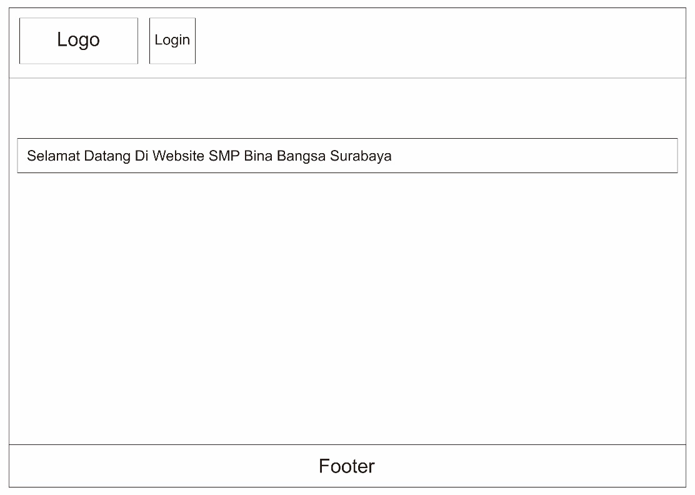

Gambar 3. Tampilan *Prototype* Sebelum *Log-In*

* + 1. Tampilan *Prototype* *Log-In*

Tampilan kedua dari sistem aplikasi ini adalah tampilan *log-in.* Tampilan *log-in* tersebut memiliki kolom isian *username*, *password*, pilihan tahun dan tombol *login.* Jika setelah klik tombol *log-in* akan melakukan verifikasi kecocokan data *username* & *password* ke dalam *database.* Jika data tersebut sesuai dengan  *database* maka dapat berlanjut ke tampilan berikutnya untuk melakukan pekerjaan proses data yang diperlukan oleh Admin*.* Dari penjelasan tersebut tampilan *prototype* dari tampilan *log-in* sistem aplikasi ini dapat dilihat pada Gambar 3.6.

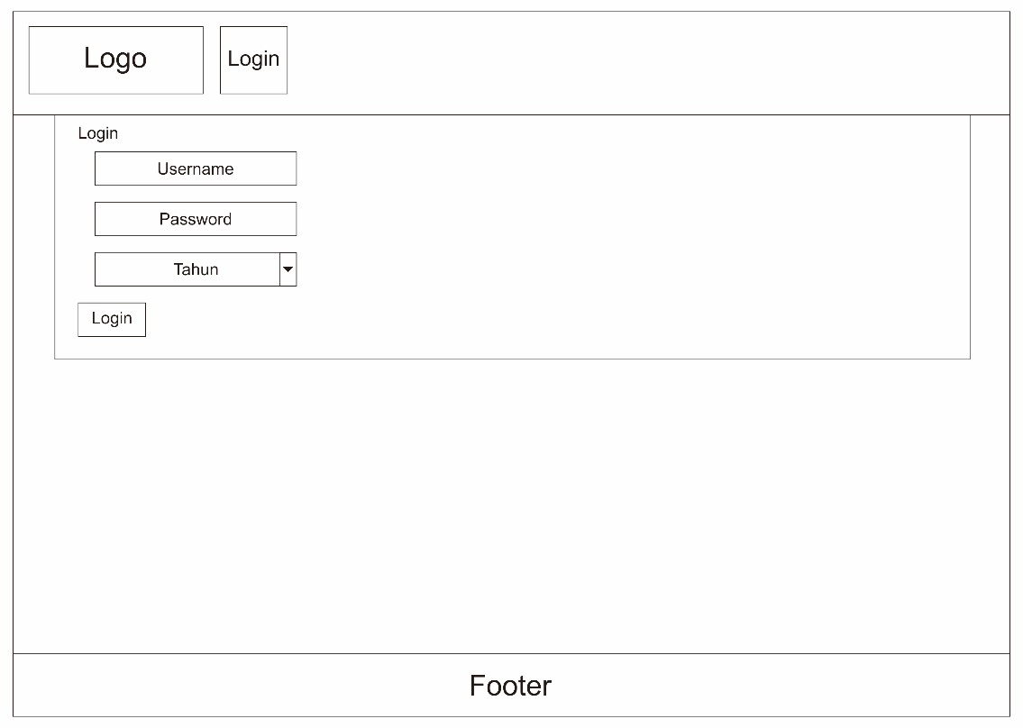

Gambar 3. Tampilan *Prototype Log-In*

* + 1. Tampilan *Prototype* Sesudah *Log-In*

Setelah klik tombol *log-in* akan berlanjut ke tampilan utama dari sistem “Implementasi Metode ARAS (*Additive Ratio Assessment*) Untuk Menentukan Penerima Bantuan Dana Pendidikan Terhadap Siswa Di SMP Bina Bangsa Surabaya” yang dimana terdapat 3 menu master untuk melakukan pekerjaan proses data dalam penentuan yang berhak menerima bantuan dana pendidikan dari sekolah. Tampilan *prototype* tersebut dapat dilihat pada Gambar 3.7 [Hal. 50].

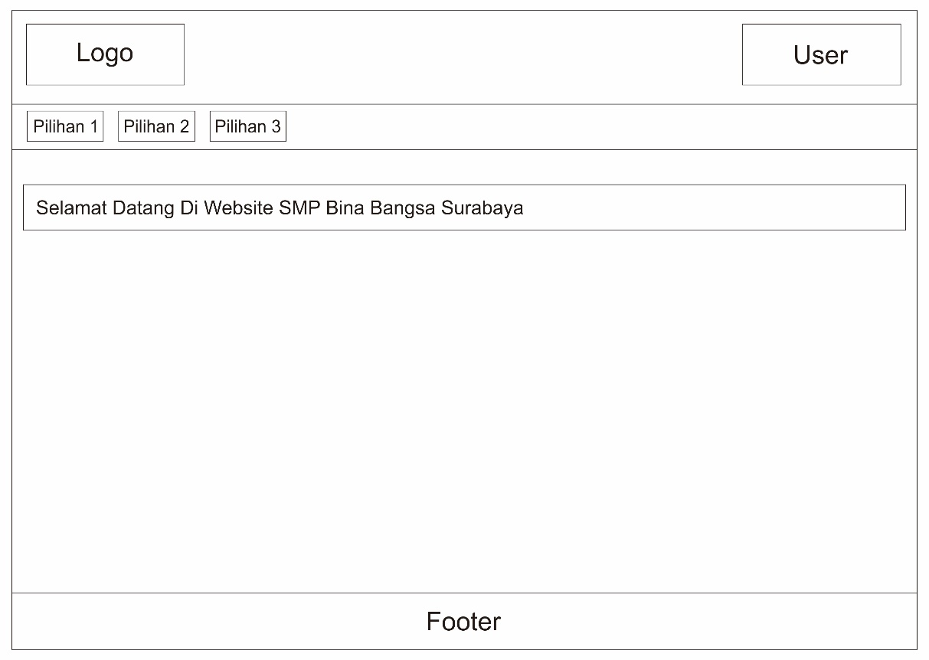

Gambar 3. Tampilan *Prototype* Sesudah *Log-In*

Berdasarkan Gambar 3.7 diatas terdapat 3 pilihan menu *master* yang dimana untuk melakukan kegiatan pekerjaan proses data dalam menentukan bantuan pendidikan dari SMP Bina Bangsa Surabaya, 3 menu *master* tersebut adalah sebagai berikut :

Menu Data Kriteria

Menu pertama adalah menu untuk data kriteria. Menu tersebut berisikan beberapa data kriteria dalam perhitungan untuk menentukan siswa yang berhak menerima bantuan dana pendidikan dari sekolah SMP Bina Bangsa Surabaya. Menu data kriteria ini juga dibekali dengan 3 fitur yaitu tambah, edit dan hapus. Tampilan *prototype* dari menu data kriteria dapat dilihat pada Gambar 3.8 [Hal. 51].

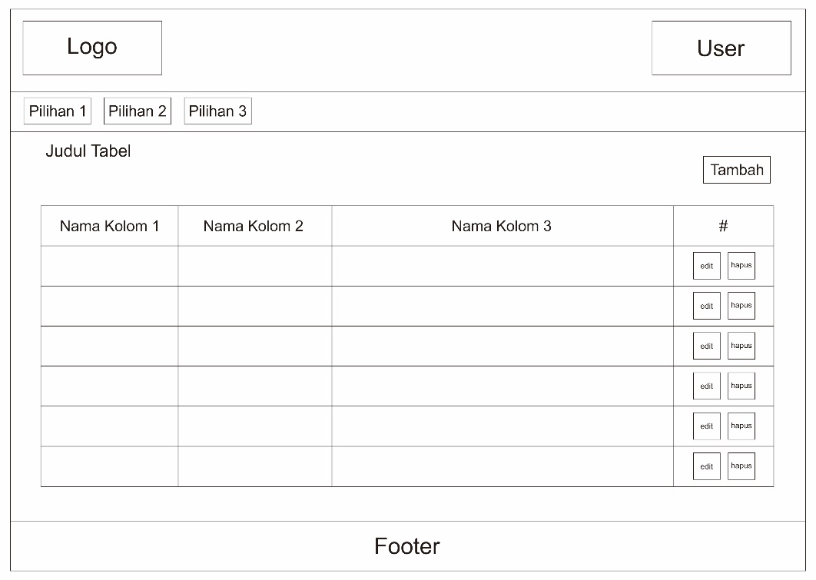

Gambar 3. Tampilan *Prototype* Menu Data Kriteria

Menu Data Siswa

Menu kedua adalah menu untuk data siswa. Menu tersebut berisikan semua data siswa dari semua kelas dengan isian data per-siswa yang sangat lengkap. Menu ini juga dibekali dengan 5 fitur yaitu tambah, edit, hapus, upload dan download template. Pada menu terdapat fitur khusus yaitu tambah secara individu dan tambah secara berkelompok dengan bantuan file excel. Dan ada juga fitur upload untuk memasukkan file tertentu sebagai persyaratan dalam penginputan data siswa sebagai salah satu faktor untuk menentukan bantuan pendidikan. Dan juga ada menu dropdown pilihan kelas untuk menampilkan nama siswa berdasarkan masing – masing kelas. Tampilan prototype dari menu data siswa dapat dilihat pada Gambar 3.9 [Hal. 52].

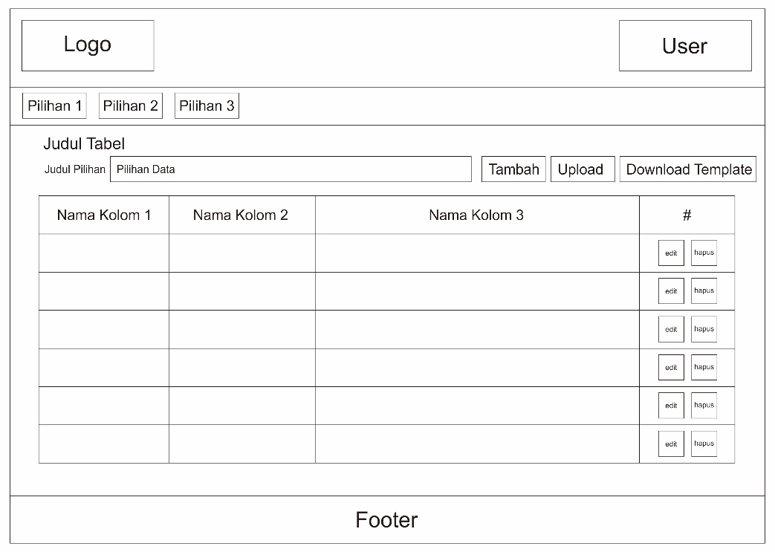

Gambar 3. Tampilan *Prototype* Menu Data Siswa

Menu Beasiswa

Menu ketiga adalah menu untuk data beasiswa. Menu tersebut berisikan semua data siswa dari semua kelas hanya difungsikan untuk menentukan dan menampilkan nama – nama siswa yang berhak menerima bantuan dana pendidikan dari sekolah SMP Bina Bangsa Surabaya karena dalam menu ini terjadi proses perhitungan dari semua kriteria terhadap masing – masing siswa. Perhitungan tersebut menggunakan salah satu metode dari SPK yaitu metode ARAS. Menu ini juga dibekali dengan 2 fitur utama yaitu menu *dropdown* dan tombol cetak. Fungsi dari menu *dropdown* tersebut berisikan data nama kelas untuk menampilkan nama – nama siswa dari kelas tersebut. Tampilan *prototype* dari menu data beasiswa dapat dilihat pada Gambar 3.10 [Hal. 53].

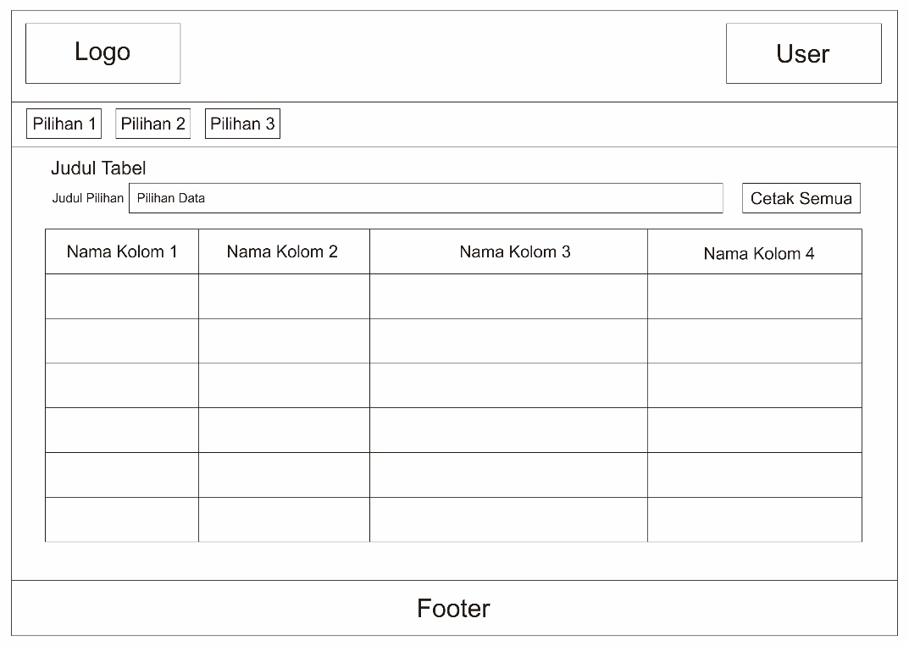

Gambar 3. Tampilan *Prototype* Menu Beasiswa

* + 1. Tampilan *Prototype* Tambah

Fitur tambah adalah sebuah pekerjaan proses data berupa mengisi formulir kosong dalam meng*input*kan data baru. Selain kolom isian, fitur tambah ini terdapat 2 tombol di bagian paling bawah yaitu yang pertama tombol kembali untuk membatalkan penyimpanan isian data dan kembali ke menu awal, sedangkan tombol yang kedua adalah simpan untuk menyimpan isian data dan dimasukkan ke dalam *database*. Pada formulir tambah kali ini terdapat 2 bentuk, yaitu :

1. Individu adalah penambahan data baru secara satu persatu yang di*input*kan melalui sistem aplikasi. Tampilan *prototype* dari formulir tambah individu terbagi pada 2 menu, yaitu:
2. Tampilan *prototype* dari formulir tambah menu kriteria ini dapat dilihat pada Gambar 3.11 [Hal. 54].

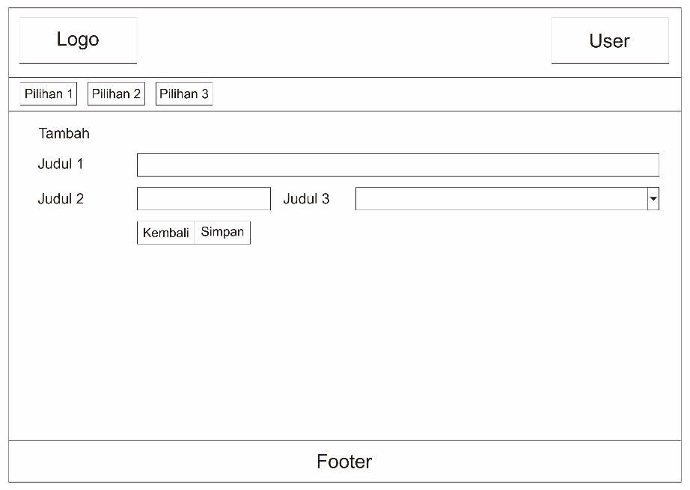

Gambar 3. Tampilan Prototype Formulir Tambah Menu Kriteria

1. Tampilan *prototype* dari formulir tambah pada menu data siswa ini dapat dilihat pada Gambar 3.12.

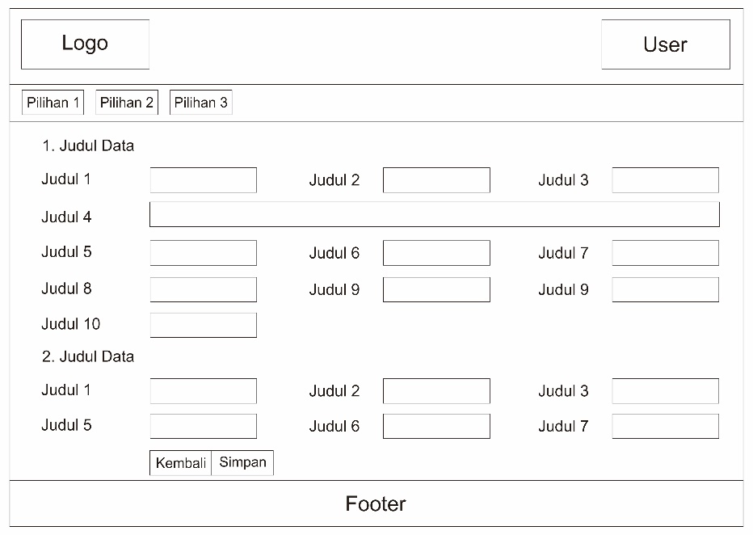

Gambar 3. Tampilan Prototype Tambah Individu Menu Data Siswa

1. Kelompok adalah penambahan banyak data baru yang di*input*kan melalui sistem aplikasi. Untuk tambah secara berkelompok ini menggunakan fitur upload dengan *file* *excel*. Tampilan *prototype* dari formulir tambah kelompok ini dapat dilihat pada Gambar 3.13.

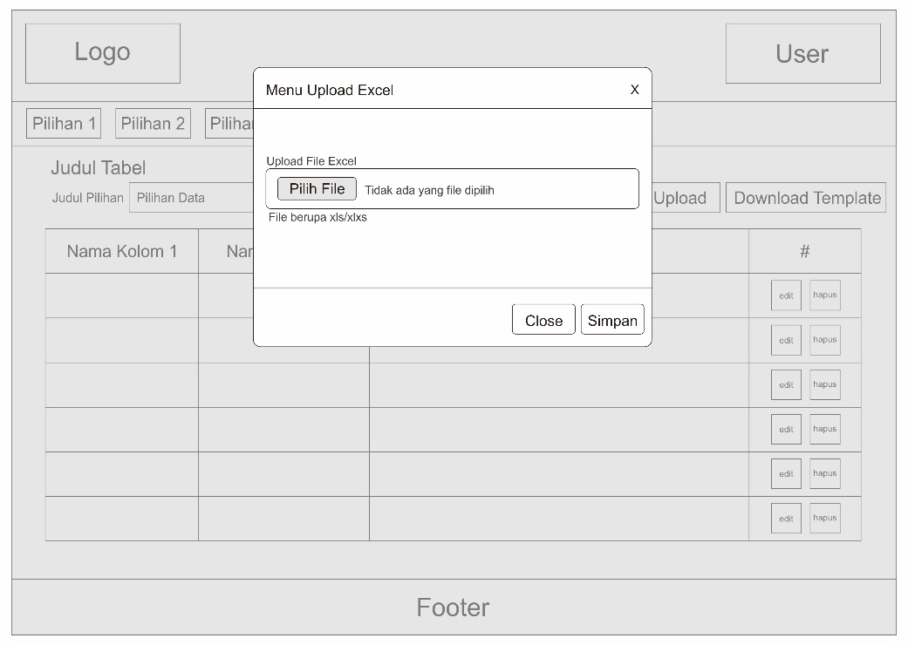

Gambar 3. Tampilan *Prototype* Formulir Tambah Kelompok Menu Data Siswa

* + 1. Tampilan *Prototype* Edit

Fitur edit adalah sebuah *layout* yang difungsikan untuk pekerjaan proses data berupa formulir dalam memperbarui data isian yang sudah pernah tersimpan di *database*. Selain kolom isian, fitur edit ini terdapat 2 tombol di bagian paling yaitu yang pertama tombol kembali untuk membatalkan penyimpanan isian data dan kembali ke menu awal, sedangkan tombol yang kedua adalah simpan untuk menyimpan isian data dan data yang ada pada *database* akanter*update*. Tampilan *prototype* dari formulir tambah individu terbagi pada 2 menu, yaitu:

1. Tampilan *prototype* dari formulir edit pada menu kriteria ini dapat dilihat pada Gambar 3.14 [Hal. 56].

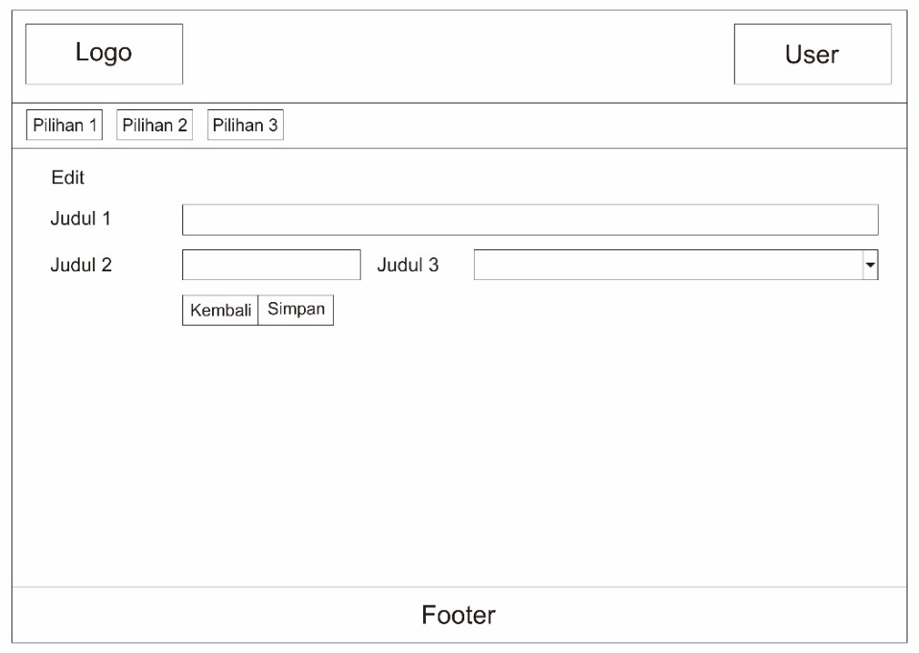

Gambar 3. Tampilan *Prototype* Formulir Edit Menu Kriteria

1. Tampilan *prototype* dari formulir edit pada menu data siswa ini dapat dilihat pada Gambar 3.15.

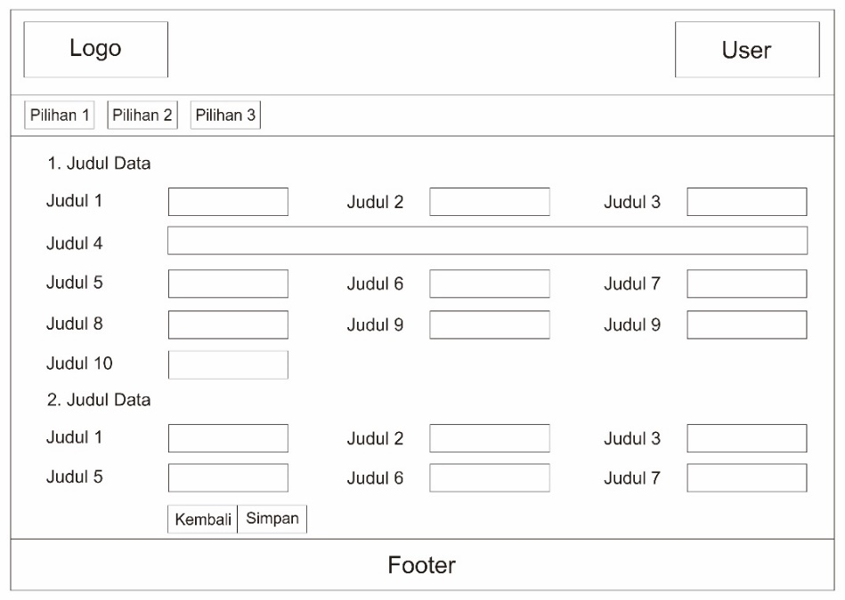

Gambar 3. Tampilan *Prototype* Formulir Edit Menu Data Siswa

* + 1. Tampilan *Prototype* Hapus

Fitur hapus adalah sebuah *layout* yang difungsikan untuk pekerjaan proses data dalam membuang data yang sudah tidak diperlukan lagi. Jika data yang sudah di hapus maka tidak akan bisa dikembalikan lagi kecuali menambahkan lagi data ke dalam sistem aplikasi tersebut. Yang memiliki fitur hapus ini hanya pada 2 menu yaitu menu kriteria dan menu data siswa. Selain itu, fitur hapus ini terdapat 2 tombol di bagian paling yaitu yang pertama tombol *cancel* untuk membatalkan menghapus data dan kembali ke menu awal, sedangkan tombol yang kedua adalah *Ok* untuk menghapus data dari sistem aplikasi dan *database*. Tampilan *prototype* dari formulir hapus ini dapat dilihat pada Gambar 3.16.

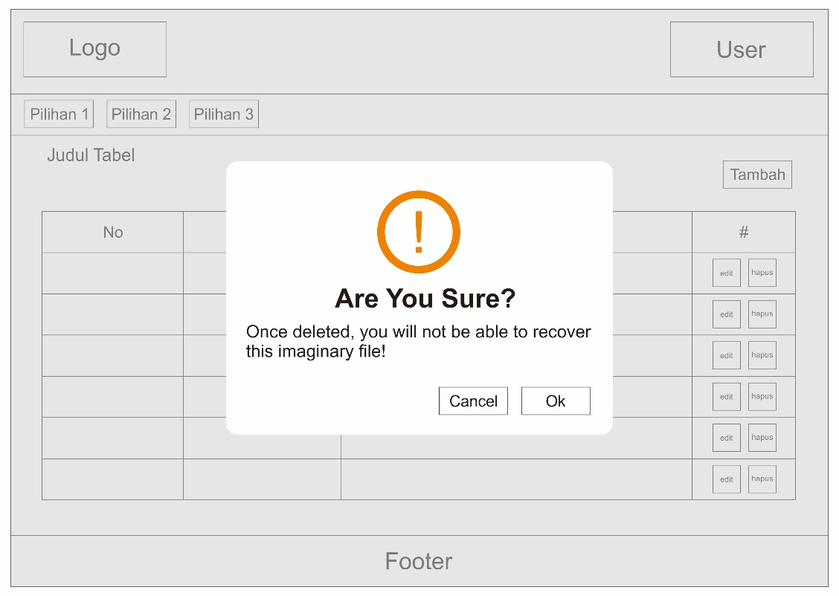

Gambar 3. Tampilan *Prototype* Formulir Hapus

* + 1. Tampilan *Prototype* Cetak

Fitur Cetak adalah sebuah *layout* yang difungsikan untuk pekerjaan proses data berupa tampilan formulir dalam menyimpan data isian yang sudah pernah tersimpan. Pada formulir cetak ini perancang sistem aplikasi hanya menyiapkan *button* cetak untuk *save print-out* dalam bentuk PDF atau dalam bentuk kertas dengan menggunakan bantuan fitur *print* dari masing- masing aplikasi *browser*. Tampilan *prototype* dari formulir cetak ini dapat dilihat pada Gambar 3.17.

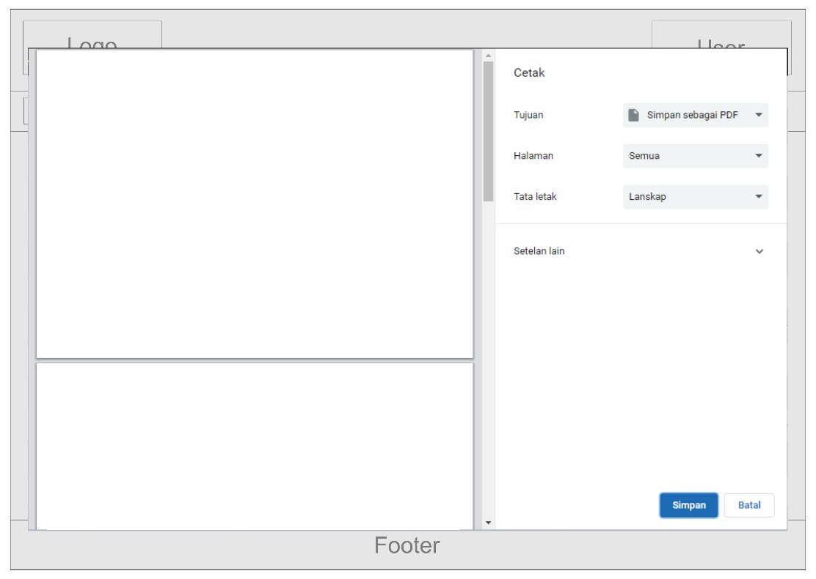

Gambar 3. Tampilan *Prototype* Formulir Cetak

* + 1. Tampilan *Prototype* *Upload*

Fitur *upload* adalah sebuah pekerjaan proses data yang difungsikan untuk memasukkan *file* sesuai dengan kebutuhan. Yang pertama sudah dijelaskan diatas pada fitur tambah secara berkelompok di menu data siswa menggunakan fitur *upload*. Yang kedua, fitur *upload* yang lain yaitu terdapat pada isian formulir tambah secara individu dan pada formulir edit digunakan untuk memasukkan *file* tertentu dalam memenuhi kelengkapan data siswa tersebut serta pastinya fitur upload ini menggunakan bantuan fitur *searching file* dari masing- masing aplikasi *browser.*  Tampilan *prototype* dari formulir *upload* ini dapat dilihat pada Gambar 3.18 [Hal. 59].

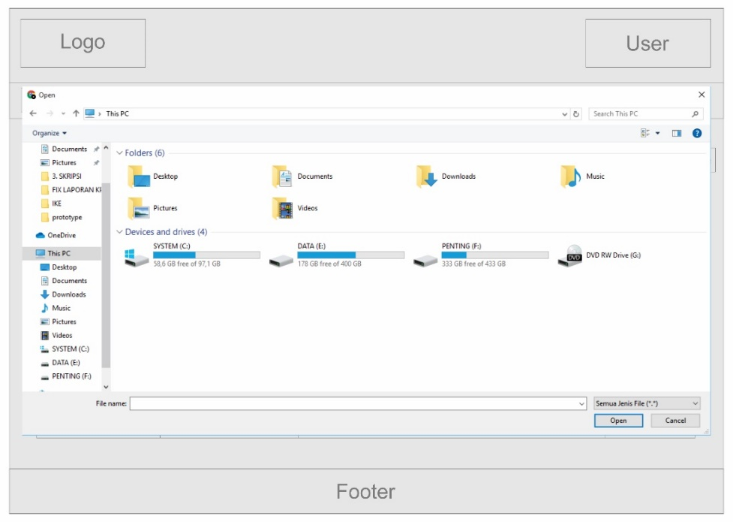

Gambar 3. Tampilan *Prototype* Formulir Upload

Pada fitur *upload* juga dibekali *button preview file* dan berfungsi untuk menampilkan kembali *file* yang sudah di*ulpoad* dan fitur tersebut terletak pada *form* edit di menu data siswa. Tampilan *prototype* dari *preview file upload* ini dapat dilihat pada Gambar 3.19.

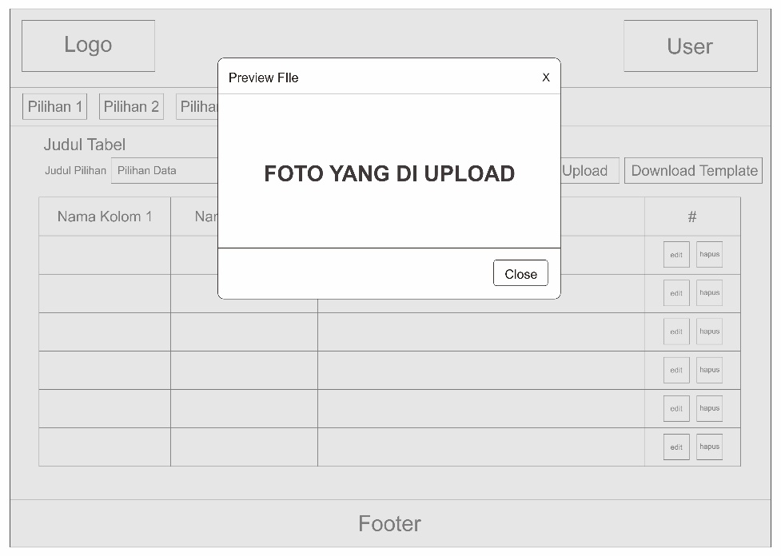

Gambar 3. *Preview File* Pada Fitur *Upload*

* 1. Behavior Diagram

*Behavior Diagram* ini menggunakan metode *Unified Modeling Langauge* (UML). *UML* adalah sebuah standar pemodelan yang berupa merancang, visualisasi, dan mendokumentasikan dalam pembuatan alur sistem aplikasi [39]. Desain sistem yang digunakan dalam perancangan sistem aplikasi ini menggunakan UML. Pada UML ini memiliki beberapa bentuk diagram. Diagram dari UML ini dapat dilihat seperti berikut :

* + 1. *Use Case Diagram*

*Use Case Diagram* adalah sebuah diagram dimana menjelaskan teknis penggunaan aplikasi yang paling penting bagi *user* dan memiliki sebuah hubungan relasi antara *user* dengan *use* *case* (jenis aktivitas) atau sebaliknya. Pada sistem ini terdapat 1 *user* *Admin* yang memiliki beberapa jenis aktivitas yaitu *log in, log out, download* *template*,tambah, edit, hapus, cetak dan *upload*. Penggambaran *Use Case Diagram* dari sistem aplikasi ini dapat dilihat pada Gambar 3.20.

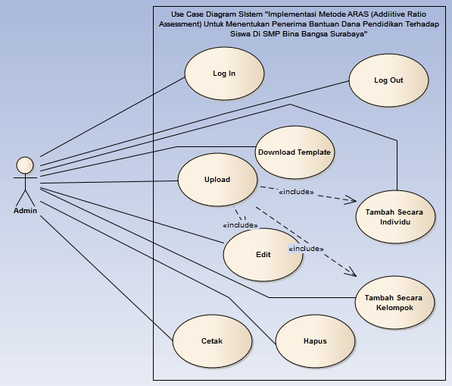

Gambar 3. *Use Case Diagram* Sistem Aplikasi Untuk Menentukan Penerima Bantuan Dana Pendidikan Terhadap Siswa Di SMP Bina Bangsa Surabaya

* + 1. *Activity Diagram*

*Activity Diagram* adalah sebuah diagram yang menunjukkan seluruh aktivitas sistem dari *user* dalam bentuk kumpulan aksi. Yang dimaksud kumpulan aksi adalah alur penggunaan sistem aplikasi dari langkah pertama seperti *login*, tambah, edit, *upload*, hapus, cetak dan sampai pada *log out*. Pada saat mengakses fitur tersebut pastinya terkoneksi sistem *database* dalam membaca, menyimpan dan menghapus data. *Activity* *Diagram* untuk sistem aplikasi ini dapat dilihat pada Gambar 3.21.

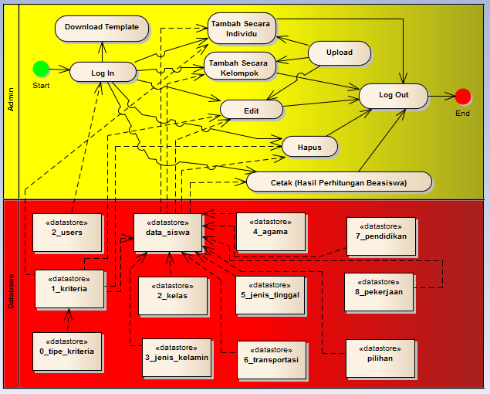

Gambar 3. *Activity Diagram* Sistem Aplikasi Untuk Menentukan Penerima Bantuan Dana Pendidikan Terhadap Siswa Di SMP Bina Bangsa Surabaya

* + 1. *Robustness Diagram*

*Robustness Diagram* adalah sebuah diagram yang menggambarkan penjabaran dari suatu *use* *case* yang tujuannya untuk menyempurnakan *teks* *use* *case* dan model. Dari setiap *use* *case* dapat dijabarkan lebih detail pada perancangan *Robustness* *Diagram* ini. Contohnya saja pada sistem aplikasi ini seperti pada tampilan awal seorang Admin harus *login* terlebih dahulu dengan mengisikan *username*, *password*, pilih tahun dan klik tombol *login*. Untuk lebih jelasnya perancangan *Robustness* *Diagram* pada sistem ini dapat dilihat pada Gambar 3.22.

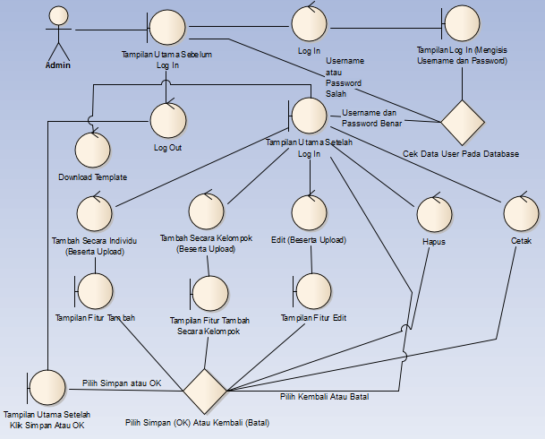

Gambar 3. *Robutness Diagram* Sistem Aplikasi Untuk Menentukan Penerima Bantuan Dana Pendidikan Terhadap Siswa Di SMP Bina Bangsa Surabaya

* + 1. *Sequence Diagram*

*Sequence Diagram* adalah sebuah diagram lanjutan dari *Robustness* *Diagram* yang dimana menggambarkan penjabaran dari setiap *entity* secara detail sesuai dengan teknis penggunaan sistem atau pekerjaan proses data tersebut. Pada penggambaran *Sequence Diagram* sistem aplikasi ini terdapat 1 *user* Admin yang memiliki 6 jenis teknis penggunaan, yaitu :

Berdasarkan Gambar 3.23 [Hal. 64] yang termasuk *Sequence Diagram* *Download Template* menjelaskan aktor selaku Admin untuk mendapatkan *tempalate*. *Download Template* berada pada menu data siswa dan *tempalate* tersebut merupakan *file* tabel *excel* yang berfungsi sebagai *file upload* pada saat melakukan tambah siswa secara berkelompok.

Berdasarkan Gambar 3.24 [Hal. 65] yang termasuk *Sequence Diagram* tambah secara individu merupakan fitur menambah data secara satu per-satu. Fitur tambah secara individu ini terdapat pada menu kriteria dan menu data siswa.

Berdasarkan Gambar 3.25 [Hal. 66] yang termasuk *Sequence Diagram* tambah secara kelompok merupakan fitur menambah banyak data secara per-kelompok atau per-kelas dengan menggunakan *file excel* yang didapat dari fitur *download template*. Dan fitur tambah secara kelompok ini terdapat pada menu data siswa.

Berdasarkan Gambar 3.26 [Hal. 67] *Sequence Diagram* edit yang merupakan fitur untuk memperbarui isian data yang telah disimpan sebelumnya. Fitur edit dapat berfungsi dengan baik jika dapat mengakses data pada *database* untuk menampilkan kembali isian data sebelumnya. Fitur edit ini terdapat pada menu kriteria dan mendu data siswa.

Berdasarkan Gambar 3.27 [Hal. 68] yang termasuk *Sequence Diagram* hapus merupakan menghilangkan data secara permanen dari sistem aplikasi dan *database*. Fitur hapus ini terdapat pada menu kriteria dan mendu data siswa.

Berdasarkan Gambar 3.28 [Hal. 69] yang termasuk *Sequence Diagram* cetak merupakan fitur untuk menyimpan data dalam bentuk *file pdf* atau bisa dicetak berupa kertas. Fitur hapus ini terdapat pada menu beasiswa.

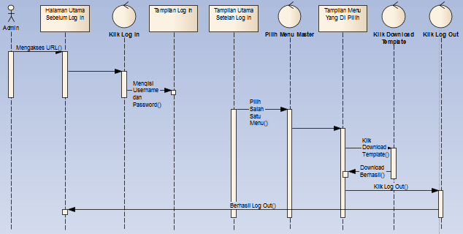

Gambar 3. *Sequence Diagram Download Template*

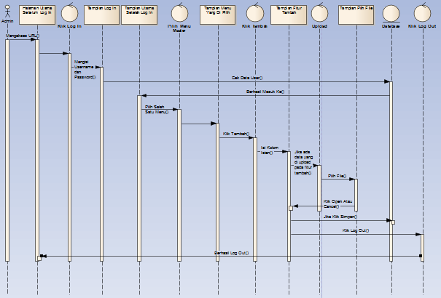

Gambar 3. *Sequence Diagram* Tambah Secara Individu

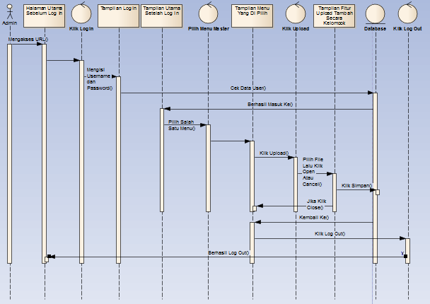

Gambar 3. *Sequence Diagram* Tambah Secara Kelompok

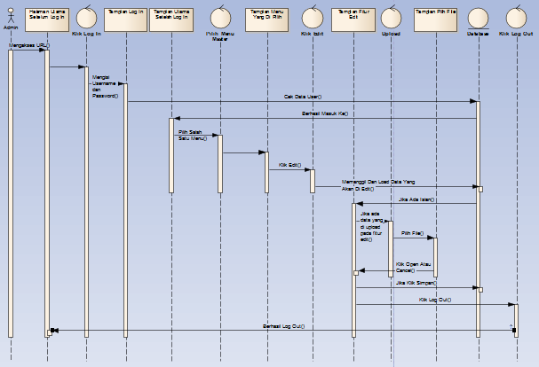

Gambar 3. *Sequence Diagram* Edit

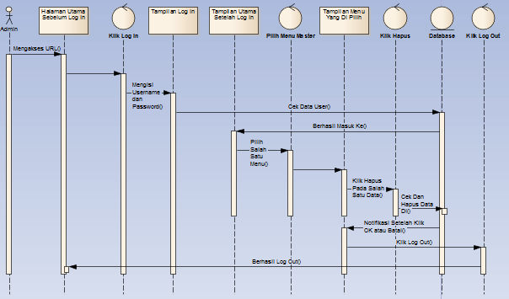

Gambar 3. *Sequence Diagram* Hapus

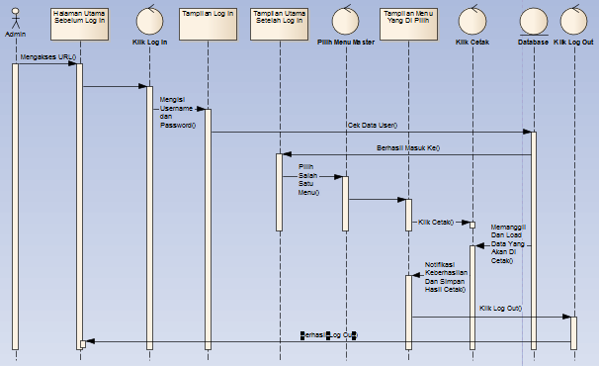

Gambar 3. *Sequence Diagram* Cetak

**Halaman ini sengaja dikosongkan**

1. IMPLEMENTASI

Bab ini berisi mengenai perangkat yang dibutuhkan dalam perancangan sistem aplikasi dan perangkat yang dibutuhkan dalam penggunaan sistem aplikasi. Selain itu, bab ini juga menjelaskan implementasi, metode dan hasil final dari sistem aplikasi pada studi kasus yang digunakan sebagai penelitian.

* 1. Software dan Hardware

Pada sub bab ini menjelakan tentang spesifikasi *software* dan *hardware* yang digunakan untuk merancang dan menggunakan sistem aplikasi dalam Implementasi Metode ARAS (*Additive Ratio Assessment*) Untuk Menentukan Penerima Bantuan Dana Pendidikan Terhadap Siswa Di SMP Bina Bangsa Surabaya.

* + 1. Pengembangan

Yang dimaksud pengembangan pada sub bab ini adalah spesifikasi *software* dan *hardware*  yang dibutuhkan dalam perancangan sistem aplikasi Implementasi Metode ARAS (*Additive Ratio Assessment*) Untuk Menentukan Penerima Bantuan Dana Pendidikan Terhadap Siswa Di SMP Bina Bangsa Surabaya.

1. *Hardware*

*Hardware* adalah perangkat keras yang dibutuhkan untuk pengembangan suatu sistem. Dalam pengembangan sistem aplikasi Implementasi Metode ARAS (*Additive Ratio Assessment*) Untuk Menentukan Penerima Bantuan Dana Pendidikan Terhadap Siswa Di SMP Bina Bangsa Surabaya ini, *hardware* yang digunakan adalah sebuah laptop dengan memiliki *minimum requirtment* yang memadai seperti :

* 1. *Windwos* 10
  2. *Processor* *Intel* *Core* i3 / *AMD* A4
  3. *Memory* *RAM* 4 Gb
  4. *Hardisk* 256 Gb

1. *Software*

*Software* adalah perangkat lunak yang sudah terpasang atau ter*instal* pada perangkat elektronik seperti laptop, komputer dan lain – lain. Dalam pengembangan sistem aplikasi Implementasi Metode ARAS (*Additive Ratio Assessment*) Untuk Menentukan Penerima Bantuan Dana Pendidikan Terhadap Siswa Di SMP Bina Bangsa Surabaya ini, *software* yang digunakan dapat dilihat pada Tabel 4.1.

Tabel 4. Tabel *Software* Perancangan Sistem Aplikasi Untuk Menentukan Penerima Bantuan Dana Pendidikan Terhadap Siswa Di SMP Bina Bangsa Surabaya

|  |  |  |
| --- | --- | --- |
| **No.** | **Jenis *Software*** | **Nama *Software*** |
| 1. | Sistem Operasi | *Windows* 7, 8, 8.1 dan 10 |
| 2. | *Web* *Server* | *XAMPP* v3.2.2 |
| 3. | *Framework* | Pemrograman *Framework* *CodeIgniter* |
| 4. | Pengolah *Database* | *Navicat* *Premium* 15 |
| 5. | *Editor* Bahasa Pemrograman | *Sublime* v3.2.2 |
| 6. | *Browser* | *Google* *Chrome* |
| 7. | Pengetikan Data Siswa | *Microsoft Excel 2019* |

* + 1. Penerapan

Yang dimaksud penerapan dalam sub ini adalah spesifikasi kebutuhan *software* dan *hardware* untuk menjalankan sistem aplikasi yang telah dikembangkan dan siap digunakan.

1. *Hardware*

*Minimum requirtment* *hardware* berupa laptopyang dibutuhkan untuk penerapan penggunaan sistem aplikasi Implementasi Metode ARAS (*Additive Ratio Assessment*) Untuk Menentukan Penerima Bantuan Dana Pendidikan Terhadap Siswa Di SMP Bina Bangsa Surabaya tersebut adalah :

*Windwos* 10

*Processor* *Intel* *Core* i5 / *AMD* A8

*Memory* *RAM* 4 Gb

*Hardisk* 500 Gb

1. *Software*

Beda dengan saat pengembangan, *software* yang dibutuhkan untuk penggunaan sistem aplikasi dapat dilihat pada Tabel 4.2.

Tabel 4. Tabel *Software* Penerapan Sistem Aplikasi Untuk Menentukan Penerima Bantuan Dana Pendidikan Terhadap Siswa Di SMP Bina Bangsa Surabaya

|  |  |  |
| --- | --- | --- |
| **No.** | **Jenis *Software*** | **Nama *Software*** |
| 1. | Sistem Operasi | *Windows* 7, 8, 8.1 dan 10 |
| 2. | *Browser* | *Google* *Chrome* |
| 3. | Pengetikan Data Siswa | *Microsoft Excel 2019* |

* 1. Berkas

Penjelasan berkas ini terkait dengan *source* *code* dari tabel pada sistem *database* dan sistem aplikasi yang digunakan untuk penelitiann tugas akhir yang berjudul “Implementasi Metode ARAS (*Additive Ratio Assessment*) Untuk Menentukan Penerima Bantuan Dana Pendidikan Terhadap Siswa Di SMP Bina Bangsa Surabaya”. Berkas tersebut berisikan seperti berikut :

* + 1. *Database Management System* (DBMS)

DBMS adalah suatu perangkat lunak yang berfungsi untuk mengendalikan, pembuatan, pemeliharaan, pengelolaan dan penggunaan data informasi dalam skala besar [49]. Tujuan lain dari DBMS adalah untuk mengatasi segala kelemahan dalam sistem pemrosesan berkas data informasi [50]. Pada perancancangan DBMS tersebut tidak bisa lepas dari *Structure Query Language* (SQL). SQL adalah bahasa pemrograman yang sangat populer dalam perancangan manajemen basis data. Yang bertanggung jawab pada perancangan dan pengelolaan DBMS adalah *Database Administrator* (DBA). Pada DBMS sendiri terdapat 2 macam perintah, yaitu :

1. *Data Definition Language* (DDL)

DDL adalah kumpulan perintah dasar bahasa *SQL* yang digunakan DBAdalam merancang dan mendefinisikan data ke dalam skema DBMS [50]. Pada DDL terdapat beberapa perintah dasar, yaitu :

*CREATE* adalah perintah *SQL* untuk membuat *database* baru atau tabel baru.

*ALTER* adalah perintah *SQL* untuk mengubah struktur tabel.

*RENAME* adalah perintah *SQL* untuk merubah nama tabel.

*DROP* adalah perintah *SQL* untuk menghapus *database* atau tabel.

Dari perintah dasar yang sudah dijelaskan diatas didapatkan beberapa implementasi yang digunakan ke sistem *database* pada perancangan “Implementasi Metode ARAS (*Additive Ratio Assessment*) Untuk Menentukan Penerima Bantuan Dana Pendidikan Terhadap Siswa Di SMP Bina Bangsa Surabaya”dan dapat dilihat pada Tabel 4.3 [Hal. 75].

Tabel 4. Tabel Implementasi DDL Ke Sistem *Database*

| **No.** | **Perintah SQL** | **Nama Tabel** | **Implementasi** |
| --- | --- | --- | --- |
| 1. | *CREATE* | spk_mbr | *CREATE DATABASE* spk_mbr; |
| 0_tipe_kriteria | CREATE TABLE `0_tipe_kriteria` (  `id_tipe` int NOT NULL,  `nama_tipe` varchar(255) NOT NULL  ) ENGINE=InnoDB DEFAULT CHARSET=latin1 ROW_FORMAT=COMPACT; |
| 1_kriteria | CREATE TABLE `1_kriteria` (  `id_kriteria` int NOT NULL,  `kode_kriteria` varchar(255) NOT NULL,  `nama_kriteria` varchar(255) NOT NULL,  `bobot_kriteria` varchar(255) NOT NULL,  `tipe_kriteria` int NOT NULL  ) ENGINE=InnoDB DEFAULT CHARSET=latin1 ROW_FORMAT=COMPACT; |
| 2_kelas | CREATE TABLE `2_kelas` (  `id_kelas` int NOT NULL,  `nama_kelas` int NOT NULL  ) ENGINE=InnoDB DEFAULT CHARSET=latin1 ROW_FORMAT=COMPACT; |
| 3_jenis_kelamin | CREATE TABLE `3_jenis_kelamin` (  `id_jk` int NOT NULL,  `nama_jk` varchar(255) NOT NULL  ) ENGINE=InnoDB DEFAULT CHARSET=latin1 ROW_FORMAT=COMPACT; |
| 4_agama | CREATE TABLE `4_agama` (  `id_agama` int NOT NULL,  `nama_agama` varchar(255) NOT NULL  ) ENGINE=InnoDB DEFAULT CHARSET=latin1 ROW_FORMAT=COMPACT; |
| 5_jenis_tinggal | CREATE TABLE `5_jenis_tinggal` (  `id_jt` int NOT NULL,  `nama_jt` varchar(255) NOT NULL,  `bobot` int NOT NULL  ) ENGINE=InnoDB DEFAULT CHARSET=latin1 ROW_FORMAT=COMPACT; |
| 6_transportasi | CREATE TABLE `6_transportasi` (  `id_transport` int NOT NULL,  `nama_transport` varchar(255) NOT NULL  ) ENGINE=InnoDB DEFAULT CHARSET=latin1 ROW_FORMAT=COMPACT; |
| 7_pendidikan | CREATE TABLE `7_pendidikan` (  `id_pendidikan` int NOT NULL,  `nama_pendidikan` varchar(255) NOT NULL  ) ENGINE=InnoDB DEFAULT CHARSET=latin1 ROW_FORMAT=COMPACT; |
| 8_pekerjaan | CREATE TABLE `8_pekerjaan` (  `id_kerja` int NOT NULL,  `nama_kerja` varchar(255) DEFAULT NULL,  `bobot` int NOT NULL  ) ENGINE=InnoDB DEFAULT CHARSET=latin1 ROW_FORMAT=COMPACT; |
| data_siswa | CREATE TABLE `data_siswa` (  `id_siswa` int NOT NULL,  `tgl_masuk` timestamp NOT NULL DEFAULT CURRENT_TIMESTAMP,  `nisn` varchar(255) NOT NULL,  `nis` varchar(255) NOT NULL,  `nik_siswa` varchar(255) NOT NULL,  `nama_siswa` varchar(255) NOT NULL,  `kelas_siswa` int NOT NULL,  `rombel` varchar(255) NOT NULL,  `jenis_kelamin` int NOT NULL,  `tempat_lahir` varchar(255) NOT NULL,  `tgl_lahir_siswa` date NOT NULL,  `agama` int NOT NULL DEFAULT '1',  `anak_ke` int NOT NULL,  `alamat` varchar(500) NOT NULL,  `rt` int NOT NULL,  `rw` int NOT NULL,  `kelurahan` varchar(255) NOT NULL,  `kecamatan` varchar(255) NOT NULL,  `kodepos` int NOT NULL,  `kota` varchar(255) NOT NULL,  `jenis_tinggal` int NOT NULL DEFAULT '1',  `rumah_kriteria` int NOT NULL,  `transportasi` int NOT NULL DEFAULT '1',  `pilih_sktm` int NOT NULL,  `sktm_kriteria` int NOT NULL,  `sktm` text,  `pilih_kartu_bantuan` int NOT NULL,  `kartu_bantuan` text,  `nik_ayah` varchar(255) DEFAULT NULL,  `nama_ayah` varchar(255) DEFAULT NULL,  `tgl_lahir_ayah` date DEFAULT NULL,  `pendidikan_ayah` int DEFAULT '1',  `pekerjaan_ayah` int DEFAULT '12',  `kerja_ayah_kriteria` int DEFAULT NULL,  `gaji_ayah` int DEFAULT '0',  `hp_ayah` varchar(255) DEFAULT NULL,  `nik_ibu` varchar(255) DEFAULT NULL,  `nama_ibu` varchar(255) DEFAULT NULL,  `tgl_lahir_ibu` date DEFAULT NULL,  `pendidikan_ibu` int DEFAULT '1',  `pekerjaan_ibu` int DEFAULT '12',  `kerja_ibu_kriteria` int DEFAULT NULL,  `gaji_ibu` int DEFAULT '0',  `hp_ibu` varchar(255) DEFAULT NULL,  `nik_wali` varchar(255) DEFAULT NULL,  `nama_wali` varchar(255) DEFAULT NULL,  `tgl_lahir_wali` date DEFAULT NULL,  `pendidikan_wali` int DEFAULT '1',  `pekerjaan_wali` int DEFAULT '12',  `kerja_wali_kriteria` int DEFAULT NULL,  `gaji_wali` int DEFAULT '0',  `hp_wali` varchar(255) DEFAULT NULL,  `total_gaji` int NOT NULL,  `gaji_masuk_kriteria` int NOT NULL,  `pengeluaran` int NOT NULL,  `gaji_keluar_kriteria` int NOT NULL,  `jml_anak_sekolah` int NOT NULL  ) ENGINE=InnoDB DEFAULT CHARSET=latin1 ROW_FORMAT=COMPACT; |
| pilihan | CREATE TABLE `pilihan` (  `id_pilih` int NOT NULL,  `nama_pilih` varchar(255) NOT NULL  ) ENGINE=InnoDB DEFAULT CHARSET=latin1 ROW_FORMAT=COMPACT; |
| 2. | *ALTER* | 0_tipe_kriteria | ALTER TABLE `0_tipe_kriteria`  ADD PRIMARY KEY (`id_tipe`) USING BTREE;  ALTER TABLE `0_tipe_kriteria`  MODIFY `id_tipe` int NOT NULL AUTO_INCREMENT, AUTO_INCREMENT=3; |
| 1_kriteria | *ALTER TABLE `1_kriteria`*  *ADD PRIMARY KEY (`id_kriteria`) USING BTREE;*  *ALTER TABLE `1_kriteria`*  *MODIFY `id_kriteria` int NOT NULL AUTO_INCREMENT, AUTO_INCREMENT=8;* |
| 2_kelas | ALTER TABLE `2_kelas`  ADD PRIMARY KEY (`id_kelas`) USING BTREE;  ALTER TABLE `2_kelas`  MODIFY `id_kelas` int NOT NULL AUTO_INCREMENT, AUTO_INCREMENT=4; |
| 3_jenis_kelamin | ALTER TABLE `3_jenis_kelamin`  ADD PRIMARY KEY (`id_jk`) USING BTREE;  ALTER TABLE `3_jenis_kelamin`  MODIFY `id_jk` int NOT NULL AUTO_INCREMENT, AUTO_INCREMENT=3; |
| 4_agama | ALTER TABLE `4_agama`  ADD PRIMARY KEY (`id_agama`) USING BTREE;  ALTER TABLE `4_agama`  MODIFY `id_agama` int NOT NULL AUTO_INCREMENT, AUTO_INCREMENT=6; |
| 5_jenis_tinggal | ALTER TABLE `5_jenis_tinggal`  ADD PRIMARY KEY (`id_jt`) USING BTREE;  ALTER TABLE `5_jenis_tinggal`  MODIFY `id_jt` int NOT NULL AUTO_INCREMENT, AUTO_INCREMENT=6; |
| 6_transportasi | ALTER TABLE `6_transportasi`  ADD PRIMARY KEY (`id_transport`) USING BTREE;  ALTER TABLE `6_transportasi`  MODIFY `id_transport` int NOT NULL AUTO_INCREMENT, AUTO_INCREMENT=5; |
| 7_pendidikan | ALTER TABLE `7_pendidikan`  ADD PRIMARY KEY (`id_pendidikan`) USING BTREE;  ALTER TABLE `7_pendidikan`  MODIFY `id_pendidikan` int NOT NULL AUTO_INCREMENT, AUTO_INCREMENT=13; |
| 8_pekerjaan | ALTER TABLE `8_pekerjaan`  ADD PRIMARY KEY (`id_kerja`) USING BTREE;  ALTER TABLE `8_pekerjaan`  MODIFY `id_kerja` int NOT NULL AUTO_INCREMENT, AUTO_INCREMENT=13; |
| data_siswa | ALTER TABLE `data_siswa`  ADD PRIMARY KEY (`id_siswa`) USING BTREE;  ALTER TABLE `data_siswa`  MODIFY `id_siswa` int NOT NULL AUTO_INCREMENT, AUTO_INCREMENT=65; |
| pilihan | ALTER TABLE `pilihan`  ADD PRIMARY KEY (`id_pilih`) USING BTREE;  ALTER TABLE `pilihan`  MODIFY `id_pilih` int NOT NULL AUTO_INCREMENT, AUTO_INCREMENT=3; |

1. *Data Manipulation Language* (DML)

DML adalah kumpulan perintah dasar bahasa *SQL* yang digunakan oleh DBA dalam memanipulasi data yang berada di DBMS [50]. Pada DML terdapat beberapa perintah dasar, yaitu :

1. *SELECT* adalah perintah *SQL* untuk memilih tabel yang akan diseleksi dan untuk menampilkan *record* data pada tabel tersebut.
2. *INSERT* adalah perintah *SQL* untuk menambahkan *record* baru pada tabel.
3. *UPDATE* adalah perintah *SQL* untuk merubah data pada tabel.
4. *DELETE* adalah perintah *SQL* untuk menghapus data pada tabel.

Dari perintah dasar yang sudah dijelaskan diatas didapatkan beberapa implementasi yang digunakan ke sistem *database* dan dapat dilihat pada Tabel 4.4.

Tabel 4. Tabel Implementasi DML Ke Sistem *Database*

| **No.** | **Perintah SQL** | **Nama Tabel** | **Implementasi** |
| --- | --- | --- | --- |
| 1. | *SELECT* | 1_kriteria | SELECT  *  FROM  1_kriteria  INNER JOIN 0_tipe_kriteria ON 1_kriteria.tipe_kriteria = 0_tipe_kriteria.id_tipe  LEFT JOIN(  SELECT  1_kriteria.tipe_kriteria,  COUNT(1_kriteria.id_kriteria) as jml  FROM  1_kriteria  GROUP BY 1_kriteria.tipe_kriteria  ) as a ON a.tipe_kriteria = 1_kriteria.id_kriteria"); |
| data_siswa | SELECT  data_siswa.*,  CONCAT(2_kelas.nama_kelas, '-',data_siswa.rombel) AS kls  FROM  data_siswa  LEFT JOIN 1_kriteria on 1_kriteria.id_kriteria = data_siswa.rumah_kriteria  AND 1_kriteria.id_kriteria = data_siswa.sktm_kriteria  AND 1_kriteria.id_kriteria = data_siswa.kerja_ayah_kriteria  AND 1_kriteria.id_kriteria = data_siswa.kerja_ibu_kriteria  AND 1_kriteria.id_kriteria = data_siswa.kerja_wali_kriteria  AND 1_kriteria.id_kriteria = data_siswa.gaji_masuk_kriteria  AND 1_kriteria.id_kriteria = data_siswa.gaji_keluar_kriteria  LEFT JOIN 2_kelas ON 2_kelas.id_kelas = data_siswa.kelas_siswa  LEFT JOIN 3_jenis_kelamin ON 3_jenis_kelamin.id_jk = data_siswa.jenis_kelamin  LEFT JOIN 4_agama ON 4_agama.id_agama = data_siswa.agama  LEFT JOIN 5_jenis_tinggal ON 5_jenis_tinggal.id_jt = data_siswa.jenis_tinggal  LEFT JOIN 6_transportasi ON 6_transportasi.id_transport = data_siswa.transportasi  LEFT JOIN pilihan ON pilihan.id_pilih = data_siswa.pilih_sktm  AND data_siswa.pilih_kartu_bantuan  LEFT JOIN 7_pendidikan ON 7_pendidikan.id_pendidikan = data_siswa.pendidikan_ayah  AND 7_pendidikan.id_pendidikan = data_siswa.pendidikan_ibu  AND 7_pendidikan.id_pendidikan = data_siswa.pendidikan_wali  LEFT JOIN 8_pekerjaan ON 8_pekerjaan.id_kerja = data_siswa.pekerjaan_ayah  AND 8_pekerjaan.id_kerja = data_siswa.pekerjaan_ibu  AND 8_pekerjaan.id_kerja = data_siswa.pekerjaan_wali  WHERE  data_siswa.kelas_siswa = '".$kelas_siswa."'"); |
| 2. | *INSERT* | 0_tipe_kriteria | INSERT INTO `0_tipe_kriteria` (`id_tipe`, `nama_tipe`) VALUES  (1, 'Biaya (Cost)'),  (2, 'Keuntungan (Benefit)'); |
| 1_kriteria | *INSERT INTO `1_kriteria` (`id_kriteria`, `kode_kriteria`, `nama_kriteria`, `bobot_kriteria`, `tipe_kriteria`) VALUES*  *(1, 'C1', 'Status Kepemilikan Rumah', '10', 1),*  *(2, 'C2', 'Pekerjaan Ayah', '10', 1),*  *(3, 'C3', 'Pekerjaan Ibu', '10', 1),*  *(4, 'C4', 'Pekerjaan wali', '10', 1),*  *(5, 'C5', 'Pemasukkan Per-bulan', '15', 1),*  *(6, 'C6', 'Pengeluaran Per-bulan', '15', 2),*  *(7, 'C7', 'Surat Keterangan Tidak Mampu (SKTM)', '30', 2);* |
| 2_kelas | INSERT INTO `2_kelas` (`id_kelas`, `nama_kelas`) VALUES  (1, 7),  (2, 8),(3, 9); |
| 3_jenis_kelamin | INSERT INTO `3_jenis_kelamin` (`id_jk`, `nama_jk`) VALUES  (1, 'Laki - Laki'),  (2, 'Perempuan'); |
| 4_agama | INSERT INTO `4_agama` (`id_agama`, `nama_agama`) VALUES  (1, 'Islam'),  (2, 'Kristen'),  (3, 'Katolik'),  (4, 'Budha'),  (5, 'Hindu'); |
| 5_jenis_tinggal | INSERT INTO `5_jenis_tinggal` (`id_jt`, `nama_jt`, `bobot`) VALUES  (1, 'Rumah Pribadi Bersama Orang Tua / Wali', 4),  (2, 'Kos', 3),  (3, 'Kontrak', 3),  (4, 'Asrama / Pondok', 2),  (5, 'Panti Asuhan', 1); |
| 6_transportasi | INSERT INTO `6_transportasi` (`id_transport`, `nama_transport`) VALUES  (1, 'Jalan Kaki'),  (2, 'Kendaraan Umum'),  (3, 'Antar Jemput'),  (4, 'Sepeda'); |
| 7_pendidikan | INSERT INTO `7_pendidikan` (`id_pendidikan`, `nama_pendidikan`) VALUES  (1, 'Tidak Sekolah'),  (2, 'Putus SD'),  (3, 'SD Sederajat'),  (4, 'SMP/MTS Sederajat'),  (5, 'SMA/SMK/MA Sederajat'),  (6, 'D1'),  (7, 'D2'),  (8, 'D3'),  (9, 'D4'),  (10, 'S1'),  (11, 'S2'),  (12, 'S3'); |
| 8_pekerjaan | INSERT INTO `8_pekerjaan` (`id_kerja`, `nama_kerja`, `bobot`) VALUES  (1, 'Nelayan', 1),  (2, 'Petani', 1),  (3, 'Peternak', 1),  (4, 'Karyawan Swasta', 3),  (5, 'Wiraswasta', 2),  (6, 'PNS', 4),  (7, 'POLRI', 4),  (8, 'TNI', 4),  (9, 'Guru', 3),  (10, 'Pedagang Kecil', 2),  (11, 'Pedagang Besar', 2),  (12, 'Tidak Bekerja / Mengurus Rumah Tangga', 1); |
| data_siswa | INSERT INTO `data_siswa` (`id_siswa`, `tgl_masuk`, `nisn`, `nis`, `nik_siswa`, `nama_siswa`, `kelas_siswa`, `rombel`, `jenis_kelamin`, `tempat_lahir`, `tgl_lahir_siswa`, `agama`, `anak_ke`, `alamat`, `rt`, `rw`, `kelurahan`, `kecamatan`, `kodepos`, `kota`, `jenis_tinggal`, `rumah_kriteria`, `transportasi`, `pilih_sktm`, `sktm_kriteria`, `sktm`, `pilih_kartu_bantuan`, `kartu_bantuan`, `nik_ayah`, `nama_ayah`, `tgl_lahir_ayah`, `pendidikan_ayah`, `pekerjaan_ayah`, `kerja_ayah_kriteria`, `gaji_ayah`, `hp_ayah`, `nik_ibu`, `nama_ibu`, `tgl_lahir_ibu`, `pendidikan_ibu`, `pekerjaan_ibu`, `kerja_ibu_kriteria`, `gaji_ibu`, `hp_ibu`, `nik_wali`, `nama_wali`, `tgl_lahir_wali`, `pendidikan_wali`, `pekerjaan_wali`, `kerja_wali_kriteria`, `gaji_wali`, `hp_wali`, `total_gaji`, `gaji_masuk_kriteria`, `pengeluaran`, `gaji_keluar_kriteria`, `jml_anak_sekolah`) VALUES  (1, '2022-02-01 20:30:21', '`0092961081', '6019', '`3208180601090001', 'ABDUL HARIS AL-HASAN', 1, 'A', 1, 'KUNINGAN', '2009-01-06', 1, 0, 'LINGK. MUSLIM', 11, 4, '', '', 45552, 'KUNINGAN', 5, 0, 2, 0, 0, '', 0, '', '`3208181006730004', 'UMAN', '1973-06-10', 4, 5, 0, 5000000, '', '`3208184504800004', 'TITING BUDIARTI', '1980-04-05', 5, 12, 0, 0, '', '', '', '2022-02-01', 0, 0, 0, 0, '', 5000000, 0, 0, 0, 0),  (2, '2022-02-01 20:30:21', '`0085450023', '-', '`3578021907080006', 'ADHIKA PRASETYO FATKULLOH', 1, 'A', 1, 'SURABAYA', '2008-07-19', 1, 0, 'SIWALANKERTO UTARA 59-D', 4, 3, 'Siwalankerto', 'Kec. Wonocolo', 60236, 'SURABAYA', 1, 0, 1, 0, 0, '', 0, '', '`3578020605790001', 'SIGIT PRASETYO', '1905-06-01', 5, 4, 0, 2500000, '', '`3578024804790005', 'NIKMATUS SOLIKAH', '1905-06-01', 5, 12, 0, 0, '', '', '', '2022-02-01', 0, 0, 0, 0, '', 2500000, 0, 0, 0, 0),  (3, '2022-02-01 20:30:21', '`0085450023', '6080', '`3578021907080006', 'ADHIKA PRASETYO FATKULLOH', 1, 'B', 1, 'SURABAYA', '2008-07-19', 1, 0, 'SIWALANKERTO UTARA 59-D', 4, 3, 'Siwalankerto', 'Kec. Wonocolo', 60236, 'SURABAYA', 1, 0, 4, 0, 0, '', 0, '', '`3578020605790001', 'SIGIT PRASETYO', '1905-06-01', 5, 4, 0, 2500000, '', '`3578024804790005', 'NIKMATUS SOLIKAH', '1905-06-01', 5, 12, 0, 0, '', '', '', '2022-02-01', 0, 0, 0, 0, '', 2500000, 0, 0, 0, 0); |
| pilihan | INSERT INTO `pilihan` (`id_pilih`, `nama_pilih`) VALUES  (1, 'Ya'),  (2, 'Tidak'); |
| 3. | *UPDATE* | 1_kriteria | $result = $this->S_model->update('1_kriteria',$data, 'id_kriteria', $this->input->post('idnya')); |
| data_siswa | $this->S_model->update('data_siswa',$data,'id_siswa',$this->input->post('id_siswa')); |
| 4. | *DELETE* | 1_kriteria | $result = $this->S_model->delete('1_kriteria', 'id_kriteria', $idkriteria); |
| data_siswa | $row = $this->S_model->get_where("data_siswa","id_siswa",$idsiswa)->row_array();  $result = $this->S_model->delete('data_siswa', 'id_siswa', $idsiswa); |

* + 1. Program

Yang dimaksud dengan program adalah file berkas yang berisikan *Source Code* pada saat perancangan sistem aplikasi*. Source Code* adalah susunan teks berisikan bahasa komputer atau bahasa pemrograman yang digunakan untuk merancang sebuah sistem aplikasi. *File* berkas tersebut dapat dilihat pada Tabel 4.5.

Tabel 4. Daftar Tabel *File* Berkas Yang Dihasilkan

| **No.** | **Nama File Program** | **Deskripsi** |
| --- | --- | --- |
| 1. | Dashbord.php | *File controller* yang berisikan untuk menampilkan dashbord_view.php. |
| 2. | Login.php | *File controller* yang berisikan untuk pengecekan data akun *user* dalam melanjutkan dan menampilkan tampilan utama dari sistem aplikasi. |
| 3. | Logout.php | *File controller* yang berisikan untuk keluar dari akun *user* dan kembali ke tampilan sebelum *login*. |
| 4. | Data_model.php | *File model* yang berisikan *query* dalam mengakses sistem *database* pada setiap tabel. |
| 5. | S_model.php | *File model* yang berisikan paket beberapa *query* dalam mengakses sistem *database* pada setiap tabel. |
| 6. | M.log.php | *File model* yang berisikan *log* atau catatan aktivitas pada saat mengakses sistem *database* pada setiap tabel. |
| 7. | Kriteria.php | *File controller* yang berisikan *Source Code* pada saat mengakses data kriteria. *Source Code* berisikan bahasa pemrograman untuk menampilkan, menambah, mengedit dan menghapus. |
| 8. | Siswa.php | *File controller* yang berisikan *Source Code* pada saat mengakses data siswa. *Source Code* berisikan bahasa pemrograman untuk menampilkan, menambah, mengedit, menghapus dan *upload*. |
| 9. | Beasiswa.php | *File controller* yang berisikan *Source Code* pada saat mengakses data beasiswa. *Source Code* berisikan bahasa pemrograman untuk proses perhitungan dan cetak. |
| 10. | header_view.php | *File view* yang berisikan tampilan bagian atas dari sistem aplikasi. *File* tersebut berkolaborasi dengan berbagai macam file, yaitu Login.php, Logout.php, Dashbord.php, Kriteria.php, Siswa.php, dan Beasiswa.php. dengan adanya kolaborasi file tersebut akan tersambung juga dengan *file view* dari masing – masing menu yang sudah disediakan. |
| 11. | footer_view.php | *File view* yang berisikan tampilan bagian bawah dari sistem aplikasi. |
| 12. | dashbord_view.php | *File view* yang berisikan ucapan selamat datang dari sistem aplikasi pada saat sebelum dan sesudah *login*. |
| 13. | kriteria_view.php | *File view* yang berisikan tampilan utama dari menu data kriteria beserta dengan fitur yang sudah disediakan. |
| 14. | kriteria_tambah_view.php | *File view* yang berisikan tampilan fitur tambah dari menu data kriteria. |
| 15. | kriteria_edit_view.php | *File view* yang berisikan tampilan fitur edit dari menu data kriteria. |
| 16. | siswa_view.php | *File view* yang berisikan tampilan utama dari menu data siswa beserta dengan fitur yang sudah disediakan. |
| 17. | siswa_tambah_view.php | *File view* yang berisikan tampilan fitur tambah dari menu data siswa. Selain itu, pada file tersebut juga berisikan fitur *upload* dan *preview* *file* yang telah di*upload.* |
| 18. | siswa_edit_view.php | *File view* yang berisikan tampilan fitur edit dari menu data siswa. Selain itu, pada file tersebut juga berisikan fitur *upload* dan *preview* *file* yang telah di*upload.* |
| 19. | beasiswa_view.php | *File view* yang berisikan tampilan utama dari menu data beasiswa beserta dengan fitur yang sudah disediakan. |
| 20. | beasiswa_cetak_all_view.php | *File view* yang berisikan tampilan fitur cetak dari menu data beasiswa. |

* 1. Uji coba

Pada sub bab ini menjelaskan hasil uji coba dari sistem aplikasi yang berjudul “Implementasi Metode ARAS (*Additive Ratio Assessment*) Untuk Menentukan Penerima Bantuan Dana Pendidikan Terhadap Siswa Di SMP Bina Bangsa Surabaya”. Uji coba melewati beberapa tahap yang berguna untuk menghindari kesalahan pada saat pengembangan sistem aplikasi.

* + 1. *Black Box Testing*

*Black Box Testing* adalah sebuah pengujian yang berfokus pada spesifikasi fungsional dari perangkat lunak. Pengujian tersebut berfokus pada apakah rangkaian *source code* yang diketik itu dapat menampilkan *User Interface* (UI) sesuai dengan desain *GUI Prototype* dan apakah berhasil terkoneksi dengan sistem *database* [51]*.* Berikut beberapa UI yang menandakan keberhasilan *Black Box Testing,* yaitu sebagai berikut :

1. *User Interface* (UI) Sebelum *Log-In*

Pada saat pertama kali mengakses sistem aplikasi akan ditampilkan sebuah UI sebelum *log-in.* Pada UI tersebut dibagian sebelah kiri atas terdapat logo lembaga dan fitur *log-in* yang memiliki bentuk seperti jendela.Lalu di bagian tengah terdapat ucapan selamat datang dan dibagian bawah sendiri terdapat tulisan nama sekolah. Untuk UI sebelum *log-in* tersebut dapat dilihat pada Gambar 4.1.

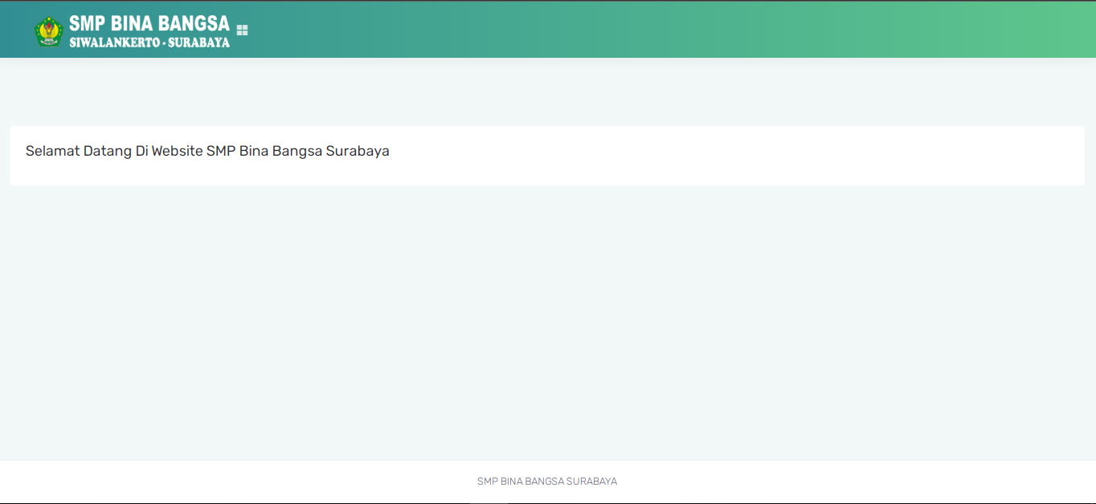

Gambar 4. *User Interface* Awal Sebelum *Log-in*

1. *User Interface* (UI) *Log-In*

Sudah dijelaskan sebelumnya pada Gambar 4.1 tersebut ada fitur *log-in.* Fiturtersebut merupakan akses utama untuk masuk ke tampilan utama dari sistem aplikasi. Fitur *log-in* tersebut memiliki 2 kolom isian berupa *username* dan *password.* Selain itu, juga terdapat menu dropdown pilihan tahun dan tombol *login.* TampilanUI dari *Log-In* tersebut dapat dilihat pada Gambar 4.2 [Hal. 91].

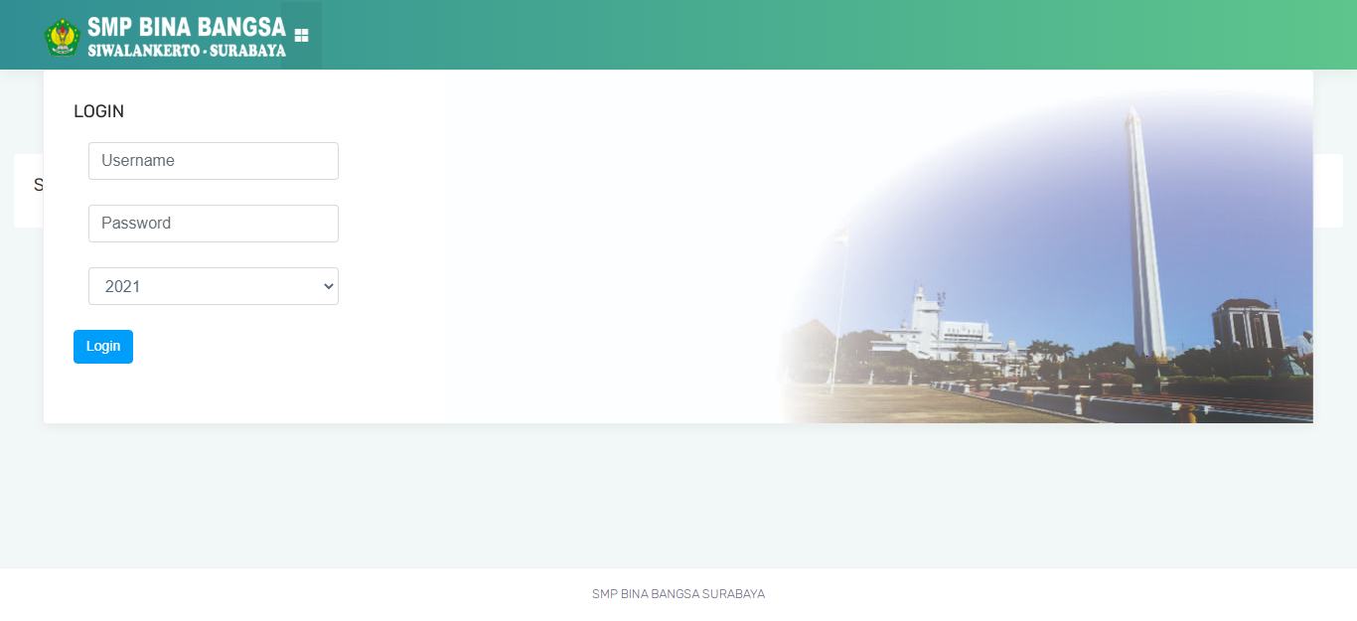

Gambar 4. *User Interface* *Log-in*

1. *User Interface* (UI) Sesudah *Log-In*

Pada saat klik tombol *log-in* akan terjadi proses mencocokan data akun Admin dengan data akun pada sistem *database.* Jika data akun Admin tersebut sudah sesuai akan dapat masuk ke tampilan utama dari sistem aplikasi seperti pada Gambar 4.3.

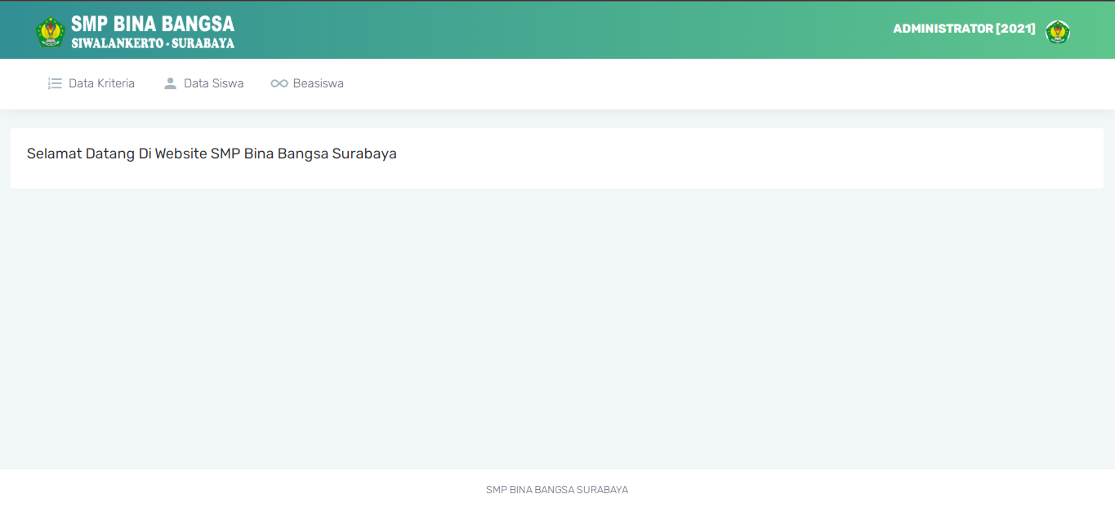

Gambar 4. *User Interface* Sesudah *Log-in*

Berdasarkan Gambar 4.3 terdapat 3 menu utama dan akan digunakan dalam menentukan yang berhak menerima bantuan pendidikan dari lembaga. 3 menu utama adalah sebagai berikut :

1. *User Interface* (UI) Menu Kriteria

Menu yang pertama adalah menu data kriteria. Jika sistem aplikasi berhasil mengakses data pada sistem *database* akan menampilkan data yang sudah pernah di*input*kan sebelumnya di menu data kriteria. Tampilan UI dari menu data kriteria dapat dilihat pada Gambar 4.4.

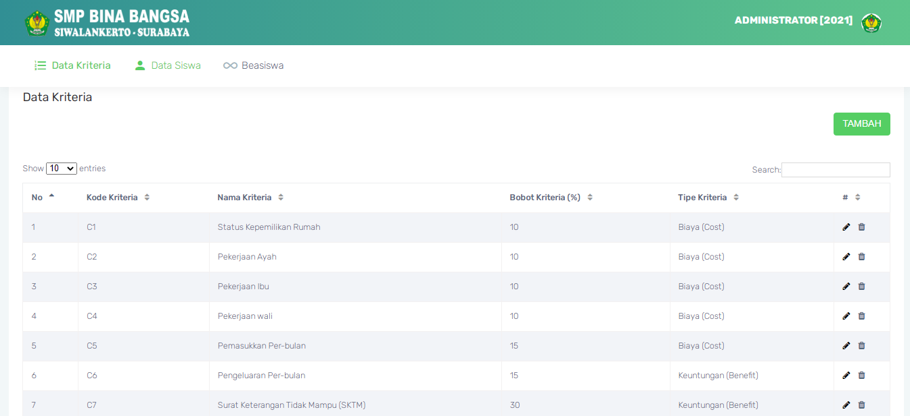

Gambar 4. *User Interface* Menu Data Kriteria

Berdasarkan Gambar 4.4, pada menu data kriteria terdapat 3 fitur utama yang telah disediakan untuk melakukan pekerjaan proses data. Diantara 3 fitur tersebut ada 2 fitur yang memiliki kesamaan tampilan UI. Dari 3 fitur pada menu data kriteria tersebut seperti berikut :

1. *User Interface* (UI) Fitur Tambah Dan Edit

Pada fitur tambah dan edit ini memiliki kesamaan tampilan UI karena judul dan jumlah kolom isian yang serupa. Tampilan UI dari fitur tambah dan edit dapat dilihat pada Gambar 4.5 [Hal. 93].

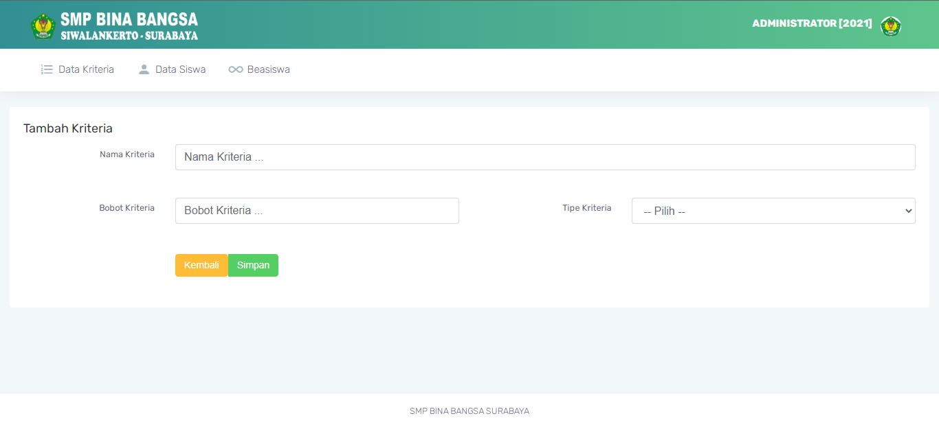

Gambar 4. *User Interface* Fitur Tambah dan Edit Pada Menu Kriteria

1. *User Interface* (UI) Fitur Hapus

Pada menu data kriteria juga memiliki fitur hapus untuk membuang data tidak penting secara permanen. UI dari fitur hapus dapat dilihat pada Gambar 4.6.

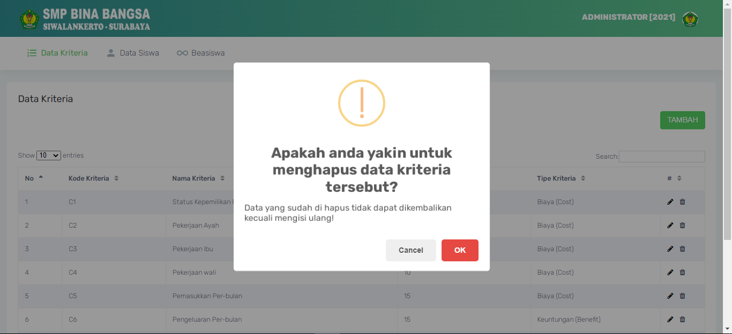

Gambar 4. *User Interface* Fitur Hapus Pada Menu Kriteria

1. *User Interface* (UI) Menu Data Siswa

Menu yang kedua adalah menu data siswa. Pada menu data siswa ini terdapat 2 cara dalam menambahkan data siswa baru dan jika sistem aplikasi berhasil mengakses data pada sistem *database* akan menampilkan data yang sudah pernah di*input*kan sebelumnya. UI dari menu data siswa dapat dilihat pada Gambar 4.7 [Hal. 94].

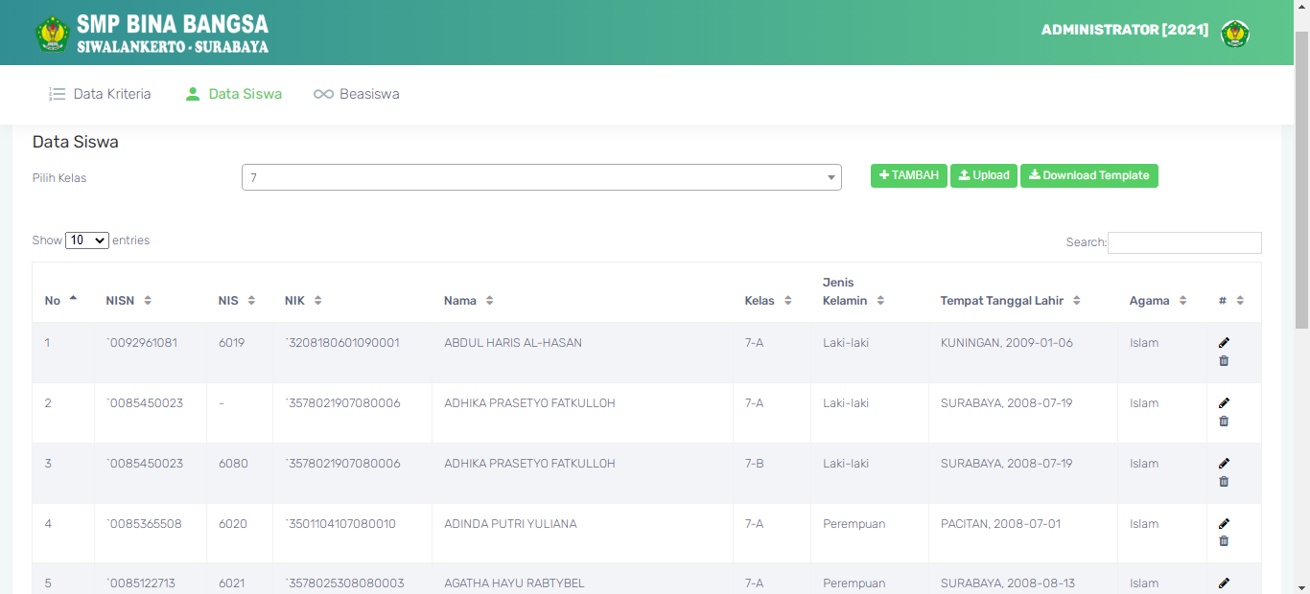

Gambar 4. *User Interface* Menu Data Siswa

Berdasarkan Gambar 4.7 diatas terdapat 5 fitur utama pada menu data siswa. Diantara 5 fitur tersebut ada 2 fitur yang memiliki kesamaan UI. Dari fitur menu data siswa tersebut seperti berikut :

1. *User Interface* (UI) Fitur Tambah Secara Individu Dan Edit

Pada fitur tambah secara individu dan edit ini memiliki kesamaan UI karena judul dan jumlah kolom isian yang serupa. UI dari fitur tambah secara individu dan edit dapat dilihat pada Gambar 4.8.

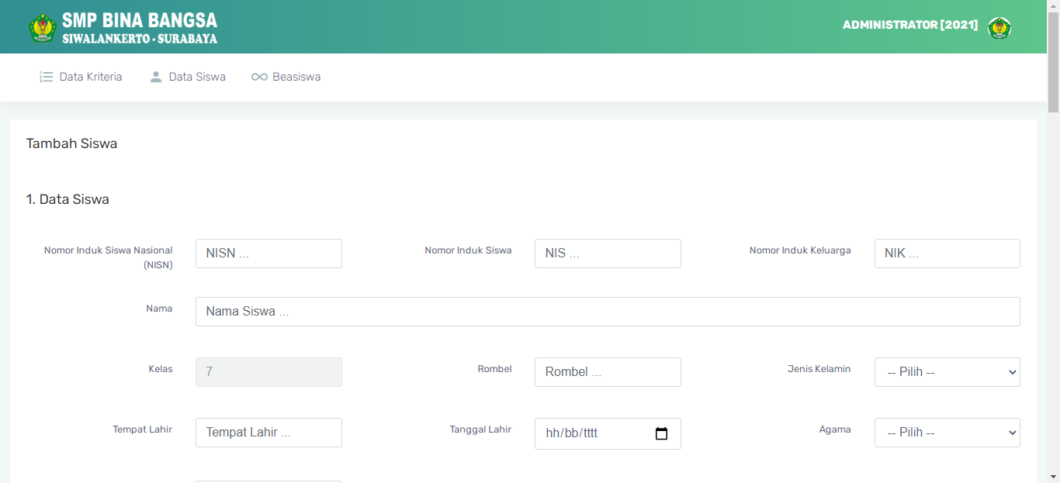

Gambar 4. *User Interface* Fitur Tambah Secara Individu dan Edit PadaMenu Data Siswa

Pada fitur tambah secara individu dan edit juga dibekali dengan fitur *upload* untuk memasukkan berkas yang dibutuhkan dalam penentuan siswa yang mendapatkan dana bantuan pendidikan dari lembaga. Berkas yang dimaksud adalah *file scan* atau foto dari Surat Keterangan Tidak Mampu (SKTM) dan jika mempunyai dapat disertakan juga kartu bantuan yang dari Pemerintah. Kartu bantuan yang dimaksud adalah Kartu Indonesia Pintar (KIP), Program Indonesia Pintar (PIP) dan sejenisnya. Fitur *upload* tersebut dapat dilihat pada Gambar 4.9.

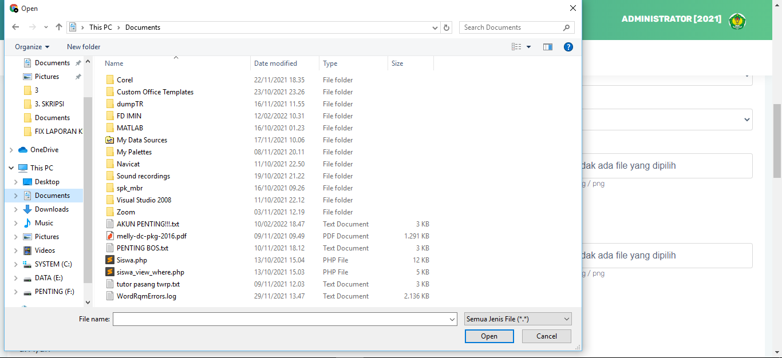

Gambar 4. *User Interface* Fitur *Upload* Pada Tambah Secara Individu dan Edit PadaMenu Data Siswa

Selain itu, pada fitur *upload* di form *edit* juga dibekali dengan *button* *preview* *file* dan memiliki fungsi untuk menampilkan kembali *file* yang sudah di*upload*. Tampilan dari *preview* *file* *upload* tersebut dapat dilihat pada Gambar 4.10 [Hal. 96].

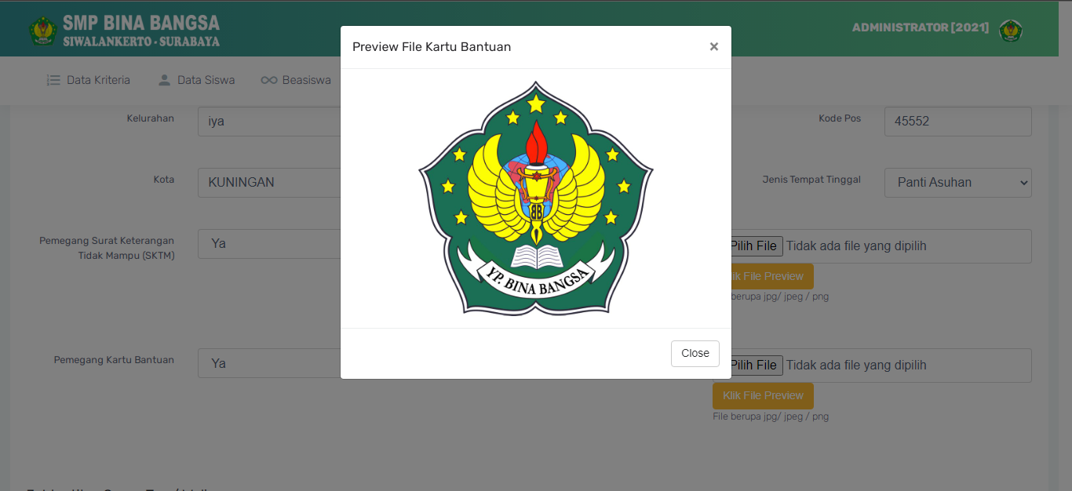

Gambar 4. *User Interface Button Preview File* padaFitur *Upload*

1. *User Interface* (UI) Fitur Tambah Secara Berkelompok

Pada fitur tambah secara bekelompok ini menggunakan fitur *upload*  dengan menggunakan *file* *excel.* Untuk mendapatkan format *file* *excel* bisa melalui klik *download template* atau dapat menggunakan format *file* yang sebelumnya pernah tersimpan pada komputer *user* Admin. UI dari fitur tambah secara bekelompok dapat dilihat pada Gambar 4.11 [Hal. 99].

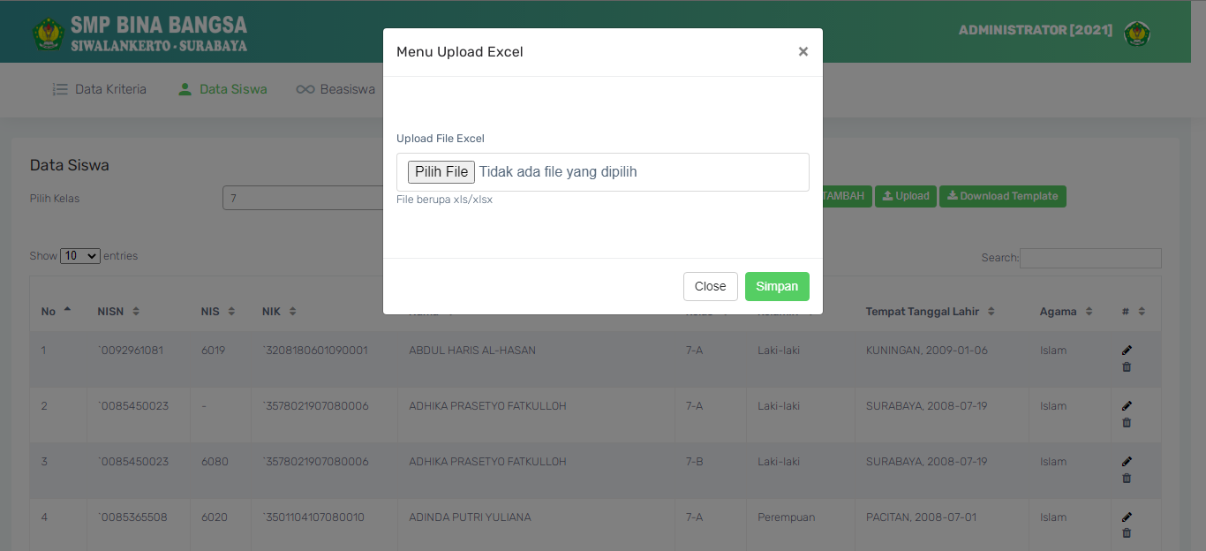

Gambar 4. *User Interface* Fitur Tambah Secara Berkelompok PadaMenu Data Siswa

1. *User Interface* (UI) Fitur *Download Template*

Pada fitur *download template* ini tidak mempunyai UI khusus, tetapi dengan *klik* tombol *download template* akan langsung mengunduh format *file* *excel* untuk menambah data siswa secara kelompok. UI dari fitur *download template* dapat dilihat pada Gambar 4.12.

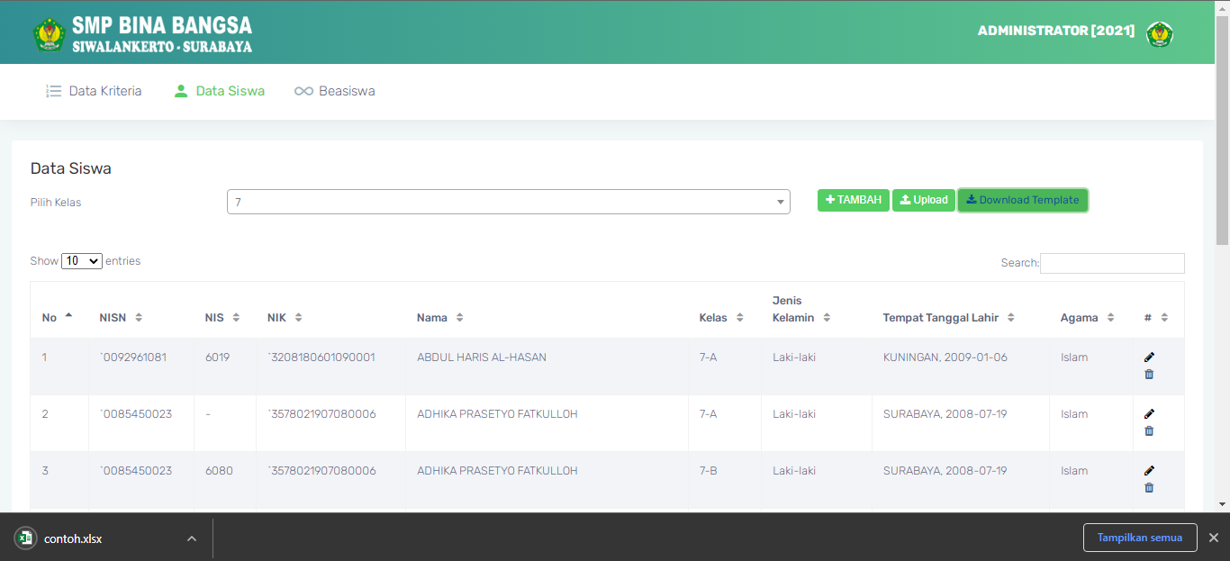

Gambar 4. *User Interface* Fitur *Download Template* PadaMenu Data Siswa

1. *User Interface* (UI) Fitur Hapus

Pada menu data siwa juga memiliki fitur hapus untuk membuang data tidak penting secara permanen. UI dari fitur hapus dapat dilihat pada Gambar 4.13 [Hal. 100].

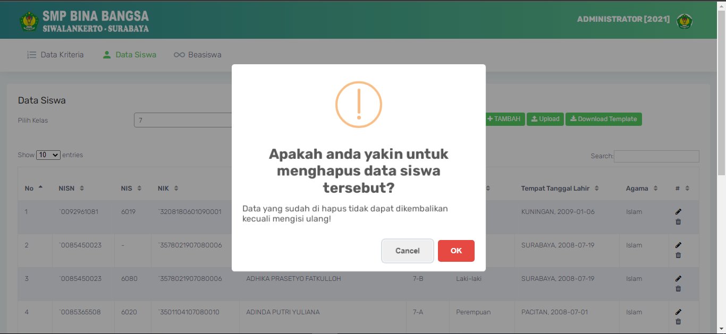

Gambar 4. *User Interface* Fitur Hapus Pada Menu Data Siswa

1. *User Interface* (UI) Menu Beasiswa

Menu yang terakhir adalah menu beasiswa. Pada menu beasiswa merupakan tahapan lanjutan dari menu data siswa yang dimana terjadi proses perhitungan untuk menentukan siswa yang mendapatkan dana bantuan pendidikan dari lembaga. UI dari menu data beasiswa dapat dilihat pada Gambar 4.14.

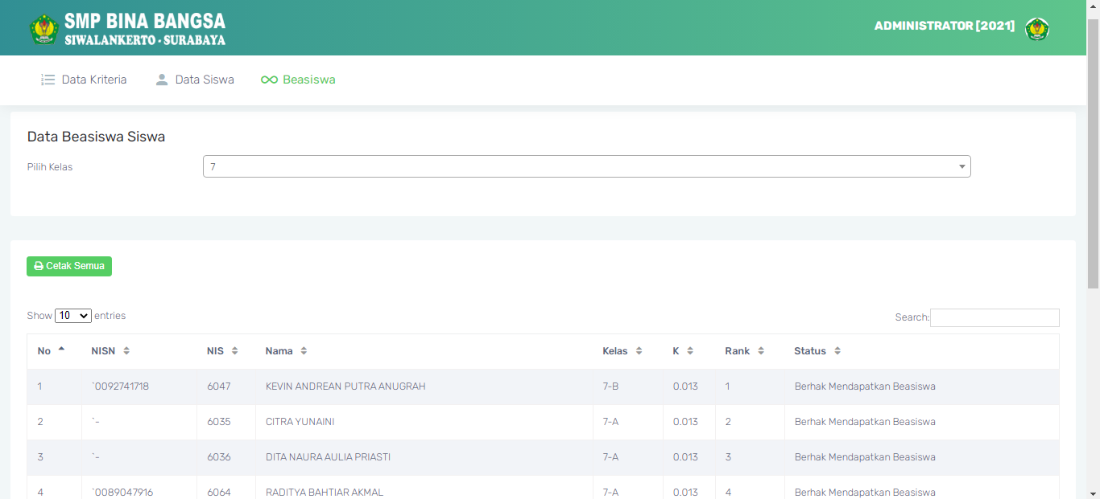

Gambar 4. *User Interface* Menu Beasiswa

Berdasarkan Gambar 4.14, terdapat 1 fitur utama pada menu beasiswa adalah fitur cetak. Fitur cetak berfungsi untuk menyimpan hasil keputusan beasiswa ke dalam bentuk *file pdf* atau dapat langsung dicetak kertas. UI dari fitur cetak dapat dilihat pada Gambar 4.15.

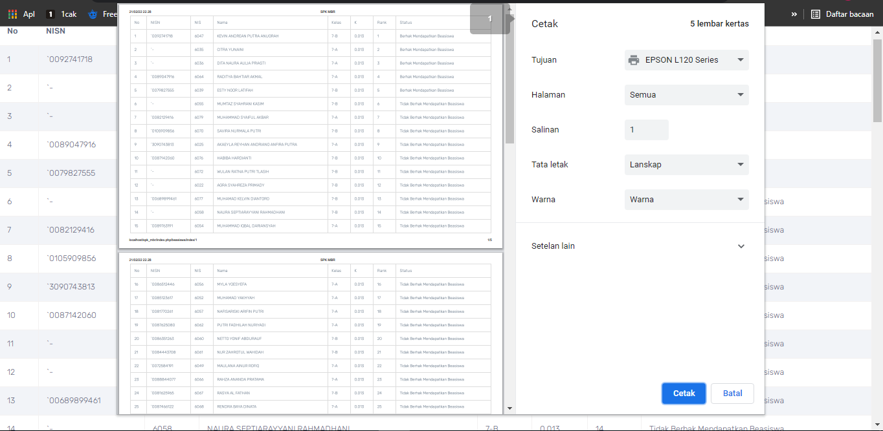

Gambar 4. *User Interface* Fitur Cetak Pada Menu Beasiswa

* + 1. *White Box Testing*

*White Box Testing* adalah sebuah pengujian sistem aplikasi berdasarkan modul untuk dapat menganalisa perancangan kode program dari sistem aplikasi tersebut sudah benar atau masih ada kesalahan [52]. Jadi dengan *White Box Testing* diharapkan dapat meminimalisir kesalahan dan melatih logika seorang *programmer* dalam mengetik kode bahasa program yang sehingga menjadikan perancangan sistem aplikasi tersebut lebih sempurna dari versi sebelumnya atau lebih sempurna dari sistem aplikasi lainnya.

Sebelum melanjutkan pada penjelasan terkait *White Box Testing*, maka sebaiknya perlu dijelaskan kembali studi kasus yang sedang dilakukan oleh penulis dalam penelitian tugas akhir ini. Penelitian yang sedang dilakukan oleh penulis adalah sebuah penelitian yang berkaitan dengan cara atau strategi pihak lembaga SMP Bina Bangsa Surabaya dalam menentukan siswa yang berhak mendapatkan bantuan dana pendidikan agar siswa tersebut dapat melaksanakan pendidikan tanpa terganggu dengan permasalahan terkait pembayaran uang Sumbangan Pembinaan Pendidikan (SPP) untuk membayar dana pendidikan di lembaga tersebut. Strategi yang dilakukan lembaga tersebut adalah mentukan beberapa kriteria yang menunjang dan paling tepat. Kriteria yang dimaksud tersebut adalah Status Kepemilikan Rumah, Pekerjaan Ayah, Pekerjaan Ibu, Pekerjaan Wali, Pemasukkan Per-Bulan, Pengeleuaran Per-Bulan dan Surat Keterangan Tidak Mampu (SKTM). Dengan adanya strategi menentukan kriteria tersebut diharapkan pihak lembaga tidak salah sasaran dalam penentuan siswa berhak mendapatkan bantuan dana pendidikan. Akan tetapi, strategi yang dilakukan oleh lembaga masih bersifat manual dan harus dilaksanakan secara teliti karena pihak lembaga harus melakukan pendataan maupun wawancara kepada siswa dan keluarga siswa tersebut. Selain itu, menentukan secara manual tersebut memiliki dampak yaitu membutuhkan waktu yang sangat lama karena harus dilakukan secara teliti. Maka pihak lembaga SMP Bina Bangsa Surabaya sangat membutuhkan bantuan untuk dibuatkan sebuah sistem aplikasi untuk menunjang pemilihan siswa tersebut secara cepat dan efektif.

Dengan adanya permasalahan yang terjadi di SMP Bina Bangsa Surabaya, maka Penulis memiliki inisiatif untuk membantu merancang sebuah sistem aplikasi berupa Sistem Pendukung Keputusan (SPK) yang bertujuan untuk menentukan siswa yang berhak mendapatkan dana bantuan pendidikan dari SMP Bina Bangsa Surabaya secara terkomputerisasi, cepat dan efektif. Sebelum melakukan perancangan sistem aplikasi, penulis diharuskan untuk menentukan salah satu metode perhitungan SPK yang cocok untuk pemilihan siswa tersebut. Setelah melakukan mencari referensi dan sumber terpercaya, akhirnya penulis sudah menentukan metode perhitungan yang cocok yaitu metode ARAS. Jika sudah menentukan metode perhitungan maka penulis dapat merancang sebuah sistem aplikasi melalui pengetikan kode bahasa pemrograman yang sudah ditentukan.

Seteleh mengetahui permasalahan yang terjadi di SMP Bina Bangsa dan sudah menentukan sistem aplikasi yang akan dirancang serta sudah menentukan salah satu metode perhitungan maka dapat melanjutkan ke tahap berikutnya yaitu berupa pengetikan bahasa pemrograman sampai dengan terbentuknya sistem aplikasi yang siap untuk digunakan. Sebelum sistem aplikasi diserahkan kepada SMP Bina Bangsa Surabaya, sebaiknya penulis atau *developer* melakukan uji coba terlebih dahulu secara teliti dan detail dengan melalui beberapa tahapan – tahapan yang sudah disesuaikan dengan sistem aplikasi tersebut.

Salah satu tahapan uji coba yang diterapkan untuk sistem aplikasi yaitu *White Box Testing.* Pengujian *White Box Testing* pada sistem aplikasi ini dikhususkan dalam uji coba pada metode pada SPK yaitu perhitungan metode ARAS. Dan pengujian ini bersifat membandingkan metode perhitungan antara melalui sistem aplikasi dengan perhitungan manual. Tujuan dari *White Box Testing* ini untuk mengetahui seberapa dekat hasil analisa keputusan yang sesuai dengan tujuan melalui salah satu metode perhitungan SPK yaitu metode ARAS.

Sebelum melakukan pengujian *White Box Testing* terkaitperhitungan metode ARAS tersebutperlu dipersiapkan sebuah *file* data *valid* berupa data siswa dari SMP Bina Bangsa Surabaya yang isiannya sudah melalui berbagai macam tahapan sampai dengan data final dan isian dari masing – masing dari data diri siswa sudah lengkap atau terpenuhi. Data siswa tersebut dapat berupa *file excel* dan di*upload* melalui fitur *upload* yang merupakan fungsi dari tambah data siswa secara berkelompok *.* Selain itu, dapat meng*input*kan data siswa secara satu persatu dan detail serta pastinya sebagian isian data harus disesuaikan dengan kriteria untuk menentukan siswa yang berhak mendapatkan bantuan dana pendidikan dari SMP Bina Bangsa Surabaya. Data siswa yang telah di*input*kan akan tersimpan ke dalam sistem database yang merupakan sistem penyimpanan data *virtual* pada sistem aplikasi. Data siswa SMP Bina Bangsa Surabaya tersebut dapat dilihat pada Gambar 4.16 [Hal. 102].

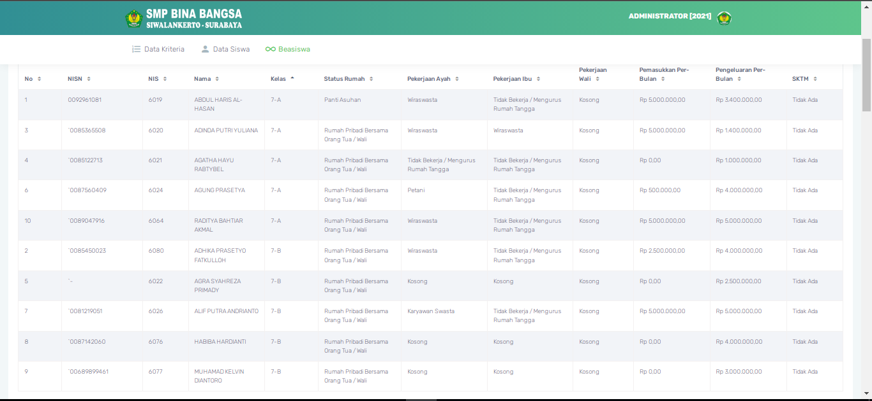

Gambar 4. Data Siswa SMP Bina Bangsa Surabaya

Berdasarkaan Gambar 4.16 [Hal. 102] telah didapatkan data yang dibutuhkan dan juga telah ditetapkan 7 kriteria dalam pengambilan keputusan yang dibutuhkan untuk mencapai suatu tujuan, maka langkah selanjutnya adalah menentukan variabel dan bobot dari setiap kriteria seperti berikut :

Variabel dan Bobot

Yang dimaksud variabel dan kriteria adalah ketentuan nilai dari setiap tingkatan. Variabel dan bobot dapat dilihat pada Tabel 4.6.

Tabel 4. Tabel Variabel Dan Bobot

|  |  |  |
| --- | --- | --- |
| **No.** | **Variabel** | **Bobot** |
| 1. | Rendah | 1 |
| 2. | Cukup | 2 |
| 3. | Tinggi | 3 |
| 4. | Sangat Tinggi | 4 |

Variabel dan Bobot Setiap Kriteria

Pada pengambilan keputusan pada sistem ini telah ditetapkan 7 kriteria dan harus juga diberikan penilain bobot yang dapat dilihat pada Tabel 4.7.

Tabel 4. Tabel Bobot Pada Setiap Kriteria

| **Kode** | **Nama Kriteria** | **Variabel** | **Bobot** | **Persen Bobot (Wij)** | **Kepentingan** |
| --- | --- | --- | --- | --- | --- |
| C1 | Status Kepemilikan Rumah | Tinggi | 10 | 0,1 | Cost |
| C2 | Pekerjaan Ayah | Cukup | 10 | 0,1 | Cost |
| C3 | Pekerjaan Ibu | Cukup | 10 | 0,1 | Cost |
| C4 | Pekerjaan Wali | Cukup | 10 | 0,1 | Cost |
| C5 | Pemasukkan Per-Bulan | Tinggi | 15 | 0,15 | Benefit |
| C6 | Pengeluaran Per-Bulan | Tinggi | 15 | 0,15 | Benefit |
| C7 | Surat Keterangan Tidak Mampu (SKTM) | Tinggi | 30 | 0,3 | Benefit |
|  |  |  | 100 |  |  |

Langkah selanjutnya adalah menentukan variabel dan bobot dari setiap isi pada kriteria tersebut, yaitu :

1. Status Kepemilikan Rumah (C1) dapat dilihat pada Tabel 4.8.

Tabel 4. Tabel Bobot Kriteria Status Kepemilikan Rumah (C1)

|  |  |  |
| --- | --- | --- |
| **Keterangan** | **Variabel** | **Bobot** |
| Panti Asuhan | Rendah | 1 |
| Asrama | Cukup | 2 |
| Pondok |
| Kos | Tinggi | 3 |
| Kontrak |
| Orang Tua | Sangat Tinggi | 4 |
| Wali |

1. Pekerjaan Ayah (C2), Pekerjaan Ibu (C3) dan Pekerjaan Wali (C4) dapat dilihat pada Tabel 4.9.

Tabel 4. Tabel Bobot Kriteria Pekerjaan Ayah (C2) , Pekerjaan Ibu (C3) dan Pekerjaan Wali (C4)

| **Keterangan** | **Variabel** | **Bobot** |
| --- | --- | --- |
| Tidak Bekerja | Rendah | 1 |
| Mengurus Rumah Tangga |
| Nelayan |
| Petani |
| Peternak |
| Pedagang Kecil | Cukup | 2 |
| Pedagang Besar |
| Wiraswasta |
| Karyawan Swasta | Tinggi | 3 |
| Guru | Tinggi | 3 |
| PNS | Sangat Tinggi | 4 |
| POLRI |
| TNI |

1. Pemasukkan Per-bulan (C5) dan Pengeluaran Per-bulan (C6) dapat dilihat pada Tabel 4.10 [Hal. 105].

Tabel 4. Tabel Bobot Kriteria Pemasukkan Per-bulan (C5) dan Pengeluaran Per-bulan (C6)

|  |  |  |  |
| --- | --- | --- | --- |
| **Keterangan** | | **Variabel** | **Bobot** |
| >= | < |
| 0 | 1500000 | Rendah | 1 |
| 1500000 | 2000000 | Cukup | 2 |
| 2000000 | 2500000 | Tinggi | 3 |
| 2500000 |  | Sangat Tinggi | 4 |

1. Surat Keterangan Tidak Mampu (SKTM) (C7) dapat dilihat pada Tabel 4.11.

Tabel 4. Tabel Bobot Kriteria Surat Keterangan Tidak Mampu (SKTM) (C7)

|  |  |  |
| --- | --- | --- |
| **Keterangan** | **Variabel** | **Bobot** |
| Tidak Ada | Rendah | 1 |
| Ada | Sangat Tinggi | 2 |

Setelah menentukan variabel dan bobot dari setiap alternatif kreiteria, maka dapat melanjutkan ke langkah berikutnya yaitu menentukan rating kecocokan dari setiap alternatif terhadap setiap kriteria. Yang dimaksud rating kecocokan dari setiap alternatif terhadap setiap kriteria adalah mengubah isian kriteria di setiap alternatif dan disesuaikan dengan nilai bobot di setiap isian kriteria tersebut. Nilai bobot dari masing – masing kriteria memiliki nilai angka yang berbeda – beda karena nilai tersebut disesuaikan antara rendah atau tingginya variabel dengan keterangan isian pada data siswa. Rating kecocokan dari setiap alternatif terhadap setiap kriteria dapat dilihat pada Gambar 4.17 [Hal. 106].

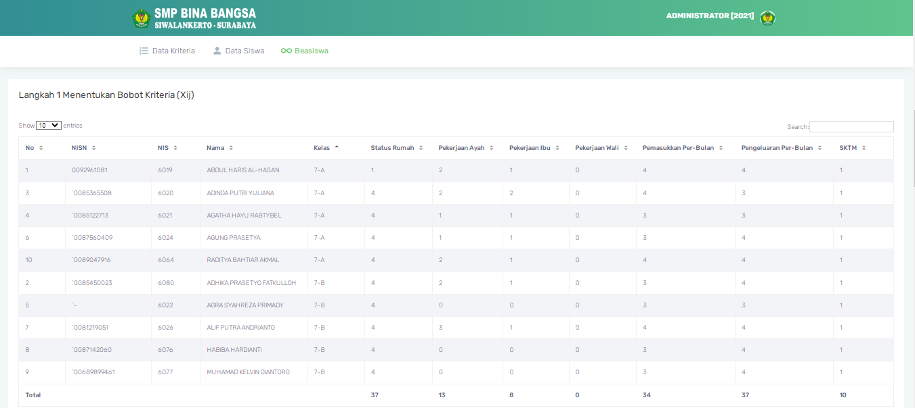

Gambar 4. Rating Kecocokan Dari Setiap Alternatif Terhadap Setiap Kriteria

Jika sudah selesai menentukan rating kecocokan dari setiap alternatif terhadap setiap kriteria seperti pada Gambar 4.17 [Hal. 106] maka dapat melanjutkan ke langkah yang paling utama yaitu perhitungan menggunakan metode *Additive Ratio Assessment* (ARAS) seperti berikut :

1. Pembuatan *Decision Making Matrix* tersebut dibuat berdasarkan Gambar 4.17 [Hal. 106] yang berisikan rating kecocokan dari setiap alternatif terhadap setiap kriteria sehingga akan terbentuk matriks seperti berikut :
$$X_{ij}=\left[\begin{matrix}1 & 2 & 1 & 0 & 4 & 4 & 1 \\ 4 & 2 & 2 & 0 & 4 & 3 & 1 \\ 4 & 1 & 1 & 0 & 3 & 3 & 1 \\ 4 & 1 & 1 & 0 & 3 & 4 & 1 \\ 4 & 2 & 1 & 0 & 4 & 4 & 1 \\ 4 & 2 & 1 & 0 & 3 & 4 & 1 \\ 4 & 0 & 0 & 0 & 3 & 3 & 1 \\ 4 & 3 & 1 & 0 & 4 & 4 & 1 \\ 4 & 0 & 0 & 0 & 3 & 4 & 1 \\ 4 & 0 & 0 & 0 & 3 & 4 & 1 \\ 37 & 13 & 8 & 0 & 34 & 37 & 10\end{matrix}\right]$$

2. Nomalisasi matriks keputusan memiliki 2 tipe kriteria. Dan nomalisasi matriks keputusan memiliki lambang R yang dimana nilai rating kecocokan akan dibagi dengan jumlah dari masing – masing kriteria. Selain itu, penggunaan rumus yang dimaksud tersebut tergantung dari tipe kriteria. Berdasarkan Gambar 4.17 [Hal. 106] sudah dijabarkan 7 kriteria dan tipe dari masing – masing kriteria tersebut, yaitu :
3. Yang pertama adalah Tipe Keuntungan (*Benefit*). Pada penelitian tugas akhir ini yang termasuk tipe keuntungan (*benefit*) adalah pemasukkan per-bulan, pengeluaran per-bulan dan Surat Keterangan Tidak Mampu (SKTM). Dari 3 kriteria tersebut jika diterapkan perhitungan dengan menggunakan metode ARAS akan menghasilkan rumus seperti pada Tabel 4.12.

Tabel 4. Tabel Nomalisasi Matriks Keputusan Tipe *Benefit*

| No. | Nama | Pemasukkan Per-bulan | Pengeluaran Per-bulan | SKTM |
| --- | --- | --- | --- | --- |
| 1. | Abdul Haris Al-Hasan | $$R_{ij= \frac{4}{34}=0,118}$$ | $$R_{ij= \frac{4}{37}=0,108}$$ | $$R_{ij= \frac{1}{10}=0,1}$$ |
| 2. | Adinda Putri Yuliana | $$R_{ij= \frac{4}{34}=0,118}$$ | $$R_{ij= \frac{3}{37}=0,081}$$ | $$R_{ij= \frac{1}{10}=0,1}$$ |
| 3. | Agatha Hayu Rabtybel | $$R_{ij= \frac{3}{34}=0,088}$$ | $$R_{ij= \frac{3}{37}=0,081}$$ | $$R_{ij= \frac{1}{10}=0,1}$$ |
| 4. | Agung Prasetya | $$R_{ij= \frac{3}{34}=0,088}$$ | $$R_{ij= \frac{4}{37}=0,108}$$ | $$R_{ij= \frac{1}{10}=0,1}$$ |
| 5. | Raditya Bahtiar Akmal | $$R_{ij= \frac{4}{34}=0,118}$$ | $$R_{ij= \frac{4}{37}=0,108}$$ | $$R_{ij= \frac{1}{10}=0,1}$$ |
| 6. | Adhika Prasetyo Fatkulloh | $$R_{ij= \frac{3}{34}=0,088}$$ | $$R_{ij= \frac{4}{37}=0,108}$$ | $$R_{ij= \frac{1}{10}=0,1}$$ |
| 7. | Agra Syahreza Primady | $$R_{ij= \frac{3}{34}=0,088}$$ | $$R_{ij= \frac{3}{37}=0,081}$$ | $$R_{ij= \frac{1}{10}=0,1}$$ |
| 8. | Alif Putra Andrianto | $$R_{ij= \frac{4}{34}=0,118}$$ | $$R_{ij= \frac{4}{37}=0,108}$$ | $$R_{ij= \frac{1}{10}=0,1}$$ |
| 9. | Habiba Hardianti | $$R_{ij= \frac{3}{34}=0,088}$$ | $$R_{ij= \frac{4}{37}=0,108}$$ | $$R_{ij= \frac{1}{10}=0,1}$$ |
| 10. | Muhamad Kelvin Diantoro | $$R_{ij= \frac{3}{34}=0,088}$$ | $$R_{ij= \frac{4}{37}=0,108}$$ | $$R_{ij= \frac{1}{10}=0,1}$$ |
| Total (∑) | | 1 | 1 | 1 |

1. Yang kedua adalah Tipe Biaya (*Cost*). Pada penelitian tugas akhir ini yang termasuk tipe biaya (*cost*) adalah status kepemilikan rumah, pekerjaan ayah, pekerjaan ibu dan pekerjaan wali. Dari 4 kriteria tersebut jika diterapkan perhitungan dengan metode ARAS akan menghasilkan rumus seperti pada Tabel 4.13 [Hal. 109].

Tabel 4. Tabel Nomalisasi Matriks Keputusan Tipe *Cost*

| No. | Nama | Status Kepemilikan Rumah | | Pekerjaan Ayah | | Pekerjaan Ibu | | Pekerjaan Wali | |
| --- | --- | --- | --- | --- | --- | --- | --- | --- | --- |
| Tahap 1 | Tahap 2 | Tahap 1 | Tahap 2 | Tahap 1 | Tahap 2 | Tahap 1 | Tahap 2 |
| 1. | Abdul Haris Al-Hasan | $$X_{ij= \frac{1}{1}=1}$$ | $$R_{\begin{aligned}ij= \frac{1}{3,25} \\ =0,308\end{aligned}}$$ | $$X_{\begin{aligned}ij= \frac{1}{2} \\ =0,5\end{aligned}}$$ | $$R_{\begin{aligned}ij= \frac{0,5}{4.333} \\ =0,115\end{aligned}}$$ | $$X_{ij= \frac{1}{1}=1}$$ | $$R_{\begin{aligned}ij= \frac{1}{6,5} \\ =0,154\end{aligned}}$$ | $$X_{ij= \frac{1}{0}=0}$$ | $$R_{\begin{aligned}ij= \frac{0}{0} \\ =0\end{aligned}}$$ |
| 2. | Adinda Putri Yuliana | $$X_{\begin{aligned}ij= \frac{1}{4} \\ =0,25\end{aligned}}$$ | $$R_{\begin{aligned}ij= \frac{0,25}{3,25} \\ =0,077\end{aligned}}$$ | $$X_{\begin{aligned}ij= \frac{1}{2} \\ =0,5\end{aligned}}$$ | $$R_{\begin{aligned}ij= \frac{0,5}{4.333} \\ =0,115\end{aligned}}$$ | $$X_{\begin{aligned}ij= \frac{1}{2} \\ =0,5\end{aligned}}$$ | $$R_{\begin{aligned}ij= \frac{0,5}{6,5} \\ =0,777\end{aligned}}$$ | $$X_{ij= \frac{1}{0}=0}$$ | $$R_{\begin{aligned}ij= \frac{0}{0} \\ =0\end{aligned}}$$ |
| 3. | Agatha Hayu Rabtybel | $$X_{\begin{aligned}ij= \frac{1}{4} \\ =0,25\end{aligned}}$$ | $$R_{\begin{aligned}ij= \frac{0,25}{3,25} \\ =0,077\end{aligned}}$$ | $$X_{ij= \frac{1}{1}=1}$$ | $$R_{\begin{aligned}ij= \frac{1}{4.333} \\ =0,231\end{aligned}}$$ | $$X_{ij= \frac{1}{1}=1}$$ | $$R_{\begin{aligned}ij= \frac{1}{6,5} \\ =0,154\end{aligned}}$$ | $$X_{ij= \frac{1}{0}=0}$$ | $$R_{\begin{aligned}ij= \frac{0}{0} \\ =0\end{aligned}}$$ |
| 4. | Agung Prasetya | $$X_{\begin{aligned}ij= \frac{1}{4} \\ =0,25\end{aligned}}$$ | $$R_{\begin{aligned}ij= \frac{0,25}{3,25} \\ =0,077\end{aligned}}$$ | $$X_{ij= \frac{1}{1}=1}$$ | $$R_{\begin{aligned}ij= \frac{1}{4.333} \\ =0,231\end{aligned}}$$ | $$X_{ij= \frac{1}{1}=1}$$ | $$R_{\begin{aligned}ij= \frac{1}{6,5} \\ =0,154\end{aligned}}$$ | $$X_{ij= \frac{1}{0}=0}$$ | $$R_{\begin{aligned}ij= \frac{0}{0} \\ =0\end{aligned}}$$ |
| 5. | Raditya Bahtiar Akmal | $$X_{\begin{aligned}ij= \frac{1}{4} \\ =0,25\end{aligned}}$$ | $$R_{\begin{aligned}ij= \frac{0,25}{3,25} \\ =0,077\end{aligned}}$$ | $$X_{ij= \frac{1}{2}=0,5}$$ | $$R_{\begin{aligned}ij= \frac{0,5}{4.333} \\ =0,115\end{aligned}}$$ | $$X_{ij= \frac{1}{1}=1}$$ | $$R_{\begin{aligned}ij= \frac{1}{6,5} \\ =0,154\end{aligned}}$$ | $$X_{ij= \frac{1}{0}=0}$$ | $$R_{\begin{aligned}ij= \frac{0}{0} \\ =0\end{aligned}}$$ |
| 6. | Adhika Prasetyo Fatkulloh | $$X_{\begin{aligned}ij= \frac{1}{4} \\ =0,25\end{aligned}}$$ | $$R_{\begin{aligned}ij= \frac{0,25}{3,25} \\ =0,077\end{aligned}}$$ | $$X_{\begin{aligned}ij= \frac{1}{2 } \\ =0,5\end{aligned}}$$ | $$R_{\begin{aligned}ij= \frac{0,5}{4.333} \\ =0,115\end{aligned}}$$ | $$X_{ij= \frac{1}{1}=1}$$ | $$R_{\begin{aligned}ij= \frac{1}{6,5} \\ =0,154\end{aligned}}$$ | $$X_{ij= \frac{1}{0}=0}$$ | $$R_{\begin{aligned}ij= \frac{0}{0} \\ =0\end{aligned}}$$ |
| 7. | Agra Syahreza Primady | $$X_{\begin{aligned}ij= \frac{1}{4} \\ =0,25\end{aligned}}$$ | $$R_{\begin{aligned}ij= \frac{0,25}{3,25} \\ =0,077\end{aligned}}$$ | $$X_{ij= \frac{1}{0}=0}$$ | $$R_{\begin{aligned}ij= \frac{0}{4.333} \\ =0\end{aligned}}$$ | $$X_{ij= \frac{1}{0}=0}$$ | $$R_{\begin{aligned}ij= \frac{0}{6,5} \\ =0\end{aligned}}$$ | $$X_{ij= \frac{1}{0}=0}$$ | $$R_{\begin{aligned}ij= \frac{0}{0} \\ =0\end{aligned}}$$ |
| 8. | Alif Putra Andrianto | $$X_{\begin{aligned}ij= \frac{1}{4} \\ =0,25\end{aligned}}$$ | $$R_{\begin{aligned}ij= \frac{0,25}{3,25} \\ =0,077\end{aligned}}$$ | $$X_{\begin{aligned}ij= \frac{1}{3} \\ =0,333\end{aligned}}$$ | $$R_{\begin{aligned}ij= \frac{0,333}{4.333} \\ =0,077\end{aligned}}$$ | $$X_{ij= \frac{1}{1}=1}$$ | $$R_{\begin{aligned}ij= \frac{1}{5,5} \\ =0,154\end{aligned}}$$ | $$X_{ij= \frac{1}{0}=0}$$ | $$R_{\begin{aligned}ij= \frac{0}{0} \\ =0\end{aligned}}$$ |
| 9. | Habiba Hardianti | $$X_{\begin{aligned}ij= \frac{1}{4} \\ =0,25\end{aligned}}$$ | $$R_{\begin{aligned}ij= \frac{0,25}{3,25} \\ =0,077\end{aligned}}$$ | $$X_{ij= \frac{1}{0}=0}$$ | $$R_{\begin{aligned}ij= \frac{0}{4,333} \\ =0\end{aligned}}$$ | $$X_{ij= \frac{1}{0}=0}$$ | $$R_{\begin{aligned}ij= \frac{0}{6,5} \\ =0\end{aligned}}$$ | $$X_{ij= \frac{1}{0}=0}$$ | $$R_{\begin{aligned}ij= \frac{0}{0} \\ =0\end{aligned}}$$ |
| 10. | Muhamad Kelvin Diantoro | $$X_{\begin{aligned}ij= \frac{1}{4} \\ =0,25\end{aligned}}$$ | $$R_{\begin{aligned}ij= \frac{0,25}{3,25} \\ =0,077\end{aligned}}$$ | $$X_{ij= \frac{1}{0}=0}$$ | $$R_{\begin{aligned}ij= \frac{0}{4,333} \\ =0\end{aligned}}$$ | $$X_{ij= \frac{1}{0}=0}$$ | $$R_{\begin{aligned}ij= \frac{0}{6,5} \\ =0\end{aligned}}$$ | $$X_{ij= \frac{1}{0}=0}$$ | $$R_{\begin{aligned}ij= \frac{0}{0} \\ =0\end{aligned}}$$ |
| Total (∑) | | 3,25 | 1 | 4,333 | 1 | 6,5 | 1 | 0 | 0 |

Dari perhitungan nomalisasi matriks keputusan pada Tabel 4.12 [Hal.108] dan Tabel 4.13 [Hal. 109] tersebut jika diterapkan ke dalam *Source Code* diperancangan sistem aplikasi ternyata memiliki nilai yang sama. Hasil perhitungan secara sistem terkait nomalisasi matriks keputusan tersebut dapat dilihat pada Gambar 4.18 [Hal. 111].

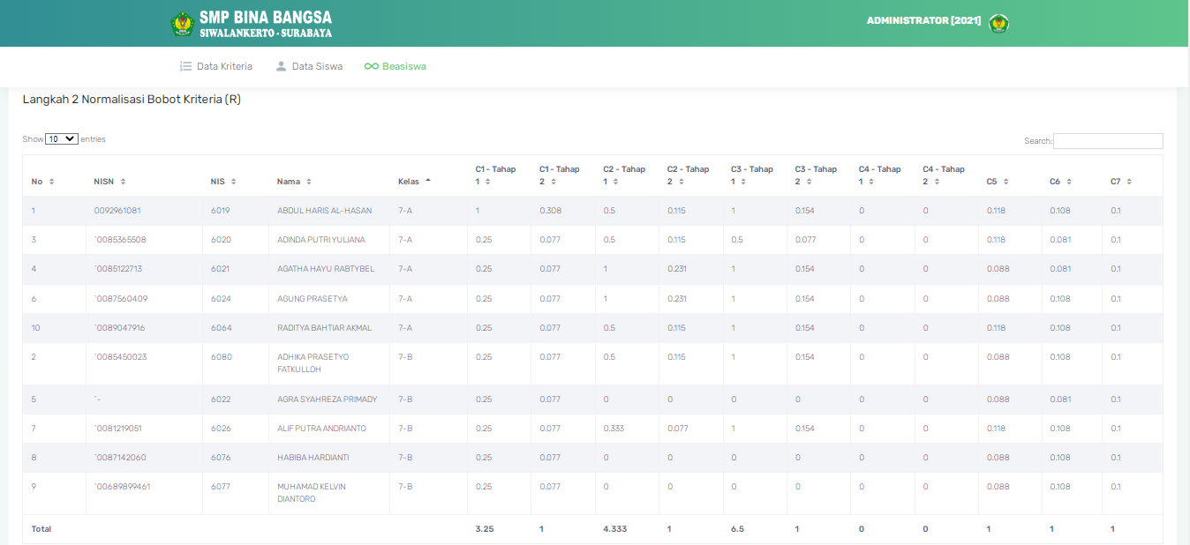

Gambar 4. Penerapan Perhitungan Nomalisasi Matriks Keputusan Pada Sistem Aplikasi

1. Menentukan bobot matriks yang telah dinormalisasi dengan lambang D merupakan hasil dari pada setiap tahap 2 di langkah ke-2 dari akan dikalikan dengan persentase bobot dari masing – masing kriteria. Dan perhitungan menentukan bobot matriks yang telah dinormalisasi ini dapat dilihat pada Tabel 4.14.

Tabel 4. Tabel Bobot Matriks Yang Telah Dinormalisasi

| **No** | **Nama** | **C1** | **C2** | **C3** | **C4** | **C5** | **C6** | **C7** |
| --- | --- | --- | --- | --- | --- | --- | --- | --- |
| 1. | Abdul Haris Al-Hasan | D = 0,308* 0,1 = 0,0308 =0,031 | D = 0,115* 0,1 = 0,0115 = 0,012 | D = 0,154* 0,1 = 0,0154 = 0,015 | D = 0 * 0,1 = 0 | D = 0,118* 0,15 = 0,0177 = 0,018 | D = 0,108* 0,15 = 0,0162 = 0,016 | D = 0,1* 0,3 = 0,03 |
| 2. | Adinda Putri Yuliana | D = 0,077* 0,1 = 0,0077 = 0,008 | D = 0,115* 0,1 = 0,0115 = 0,012 | D = 0,077* 0,1 = 0,0077 = 0,008 | D = 0 * 0,1 = 0 | D = 0,118* 0,15 = 0,0177 = 0,018 | D = 0,081* 0,15 = 0,01215 = 0,012 | D = 0,1* 0,3 = 0,03 |
| 3. | Agatha Hayu Rabtybel | D = 0,077* 0,1 = 0,0077 = 0,008 | D = 0,231* 0,1 = 0,0231 = 0,023 | D = 0,154* 0,1 = 0,0154 = 0,015 | D = 0 * 0,1 = 0 | D = 0,088* 0,15 = 0,0132 = 0,013 | D = 0,081* 0,15 = 0,01215 = 0,012 | D = 0,1* 0,3 = 0,03 |
| 4. | Agung Prasetya | D = 0,077* 0,1 = 0,0077 = 0,008 | D = 0,231* 0,1 = 0,0231 = 0,023 | D = 0,154* 0,1 = 0,0154 = 0,015 | D = 0 * 0,1 = 0 | D = 0,088* 0,15 = 0,0132 = 0,013 | D = 0,108* 0,15 = 0,0162 = 0,016 | D = 0,1* 0,3 = 0,03 |
| 5. | Raditya Bahtiar Akmal | D = 0,077* 0,1 = 0,0077 = 0,008 | D = 0,115* 0,1 = 0,0115 = 0,012 | D = 0,154* 0,1 = 0,0154 = 0,015 | D = 0 * 0,1 = 0 | D = 0,118* 0,15 = 0,0177 = 0,018 | D = 0,108* 0,15 = 0,0162 = 0,016 | D = 0,1* 0,3 = 0,03 |
| 6. | Adhika Prasetyo Fatkulloh | D = 0,077* 0,1 = 0,0077 = 0,008 | D = 0,115* 0,1 = 0,0115 = 0,012 | D = 0,154* 0,1 = 0,0154 = 0,015 | D = 0 * 0,1 = 0 | D = 0,088* 0,15 = 0,0132 = 0,013 | D = 0,108* 0,15 = 0,0162 = 0,016 | D = 0,1* 0,3 = 0,03 |
| 7. | Agra Syahreza Primady | D = 0,077* 0,1 = 0,0077 = 0,008 | D = 0 * 0,1 = 0 | D = 0 * 0,1 = 0 | D = 0 * 0,1 = 0 | D = 0,088* 0,15 = 0,0132 = 0,013 | D = 0,081* 0,15 = 0,01215 = 0,012 | D = 0,1* 0,3 = 0,03 |
| 8. | Alif Putra Andrianto | D = 0,077* 0,1 = 0,0077 = 0,008 | D = 0,077* 0,1 = 0,0077 = 0,008 | D = 0,154* 0,1 = 0,0154 = 0,015 | D = 0 * 0,1 = 0 | D = 0,118* 0,15 = 0,0177 = 0,018 | D = 0,108* 0,15 = 0,0162 = 0,016 | D = 0,1* 0,3 = 0,03 |
| 9. | Habiba Hardianti | D = 0,077* 0,1 = 0,0077 = 0,008 | D = 0 * 0,1 = 0 | D = 0 * 0,1 = 0 | D = 0 * 0,1 = 0 | D = 0,088* 0,15 = 0,0132 = 0,013 | D = 0,108* 0,15 = 0,0162 = 0,016 | D = 0,1* 0,3 = 0,03 |
| 10. | Muhamad Kelvin Diantoro | D = 0,077* 0,1 = 0,0077 = 0,008 | D = 0 * 0,1 = 0 | D = 0 * 0,1 = 0 | D = 0 * 0,1 = 0 | D = 0,088* 0,15 = 0,0132 = 0,013 | D = 0,108* 0,15 = 0,0162 = 0,016 | D = 0,1* 0,3 = 0,03 |

1. Menentukan nilai dari fungsi optimalisasi persamaan yang merupakan hasil total jumlah pada perhitungan bobot matriks sebelumnya yang memiliki lambang D. Dan dari perhitungan total jumlah nilai dari fungsi optimalisasi persamaan kali ini diberi lambang Si dan dapat dilihat pada Tabel 4.15.

Tabel 4. Tabel Perhitungan Nilai Dari Fungsi Persamaan

| **No** | **Nama** | **C1** | **C2** | **C3** | **C4** | **C5** | **C6** | **C7** | **Si** |
| --- | --- | --- | --- | --- | --- | --- | --- | --- | --- |
| 1. | Abdul Haris Al-Hasan | 0,031 | 0,012 | 0,015 | 0 | 0,018 | 0,016 | 0,03 | 0,122 |
| 2. | Adinda Putri Yuliana | 0,008 | 0,012 | 0,008 | 0 | 0,018 | 0,012 | 0,03 | 0,087 |
| 3. | Agatha Hayu Rabtybel | 0,008 | 0,023 | 0,015 | 0 | 0,013 | 0,012 | 0,03 | 0,102 |
| 4. | Agung Prasetya | 0,008 | 0,023 | 0,015 | 0 | 0,013 | 0,016 | 0,03 | 0,106 |
| 5. | Raditya Bahtiar Akmal | 0,008 | 0,012 | 0,015 | 0 | 0,018 | 0,016 | 0,03 | 0,098 |
| 6. | Adhika Prasetyo Fatkulloh | 0,008 | 0,012 | 0,015 | 0 | 0,013 | 0,016 | 0,03 | 0,094 |
| 7. | Agra Syahreza Primady | 0,008 | 0 | 0 | 0 | 0,013 | 0,012 | 0,03 | 0,063 |
| 8. | Alif Putra Andrianto | 0,008 | 0,008 | 0,015 | 0 | 0,018 | 0,016 | 0,03 | 0,095 |
| 9. | Habiba Hardianti | 0,008 | 0 | 0 | 0 | 0,013 | 0,016 | 0,03 | 0,067 |
| 10. | Muhamad Kelvin Diantoro | 0,008 | 0 | 0 | 0 | 0,013 | 0,016 | 0,03 | 0,067 |
| Total (SO) | | | | | | | | | 0,9 |

Dari perhitungan bobot matriks yang telah dinormalisasi pada Tabel 4.14 [Hal. 112] dan nilai dari fungsi persamaan pada Tabel 4.15 tersebut jika diterapkan ke dalam *Source Code* diperancangan sistem aplikkasi ternyata hasilnya memiliki kesamaan yang serupa. Hasil perhitungan secara sistem terkait perhitungan bobot matriks yang telah dinormalisasi dan nilai dari fungsi persamaan ini dapat dilihat pada Gambar 4.19 [Hal. 115].

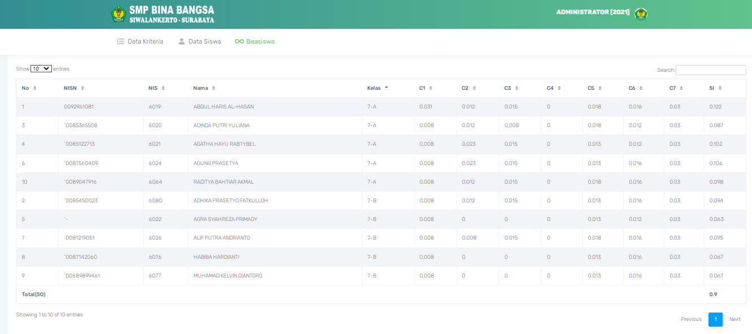

Gambar 4. Penerapan Perhitungan Bobot Matriks Yang Telah Dinormalisasi dan Nilai Dari Fungsi Persamaan Pada Sistem Aplikasi

1. Menentukan perangkingan dari alternatif persamaan merupakan langkah terakhir dari metode ARAS yang dimana cara menghitungnya Si dibagi dengan So yang kemudian memiliki lambang K. Perhitungan langkah terakhir ini dapat dilihat pada Tabel 4.16.

Tabel 4. Tabel Perangkingan

|  |  |  |  |  |
| --- | --- | --- | --- | --- |
| No. | Nama | Si | K | |
| 1. | Abdul Haris Al-Hasan | 0,122 | K = 0,122 : 0,9 = 0,135 | |
| 2. | Adinda Putri Yuliana | 0,087 | K = 0, 087: 0,9 = 0,096 | |
| 3. | Agatha Hayu Rabtybel | 0,102 | K = 0, 102: 0,9 = 0,113 | |
| 4. | Agung Prasetya | 0,106 | K = 0, 106: 0,9 = 0,117 | |
| 5. | Raditya Bahtiar Akmal | 0,098 | K = 0, 098: 0,9 = 0,109 | |
| 6. | Adhika Prasetyo Fatkulloh | 0,094 | K = 0, 094: 0,9 = 0,105 | |
| 7. | Agra Syahreza Primady | 0,063 | K = 0, 063: 0,9 = 0,07 | |
| 8. | Alif Putra Andrianto | 0,095 | K = 0, 095: 0,9 = 0,105 | |
| 9. | Habiba Hardianti | 0,067 | K = 0, 067: 0,9 = 0,075 | |
| 10. | Muhamad Kelvin Diantoro | 0,067 | K = 0, 067: 0,9 = 0,075 | |
| Total (So) | | 0,9 |  |

Dari perhitungan perangkingan pada Tabel 4.16, jika diterapkan ke dalam *Source Code* perancangan sistem ternyata menunjukkan nilai yang sama dan memberikan informasi terkait keputusan siapa yang berhak atau tidak berhak mendapatkan dana bantuan pendidikan dari SMP Bina Bangsa Surabaya. Hasil perhitungan secara sistem terkait perangkingan ini dapat dilihat pada Gambar 4.20 [Hal. 117].

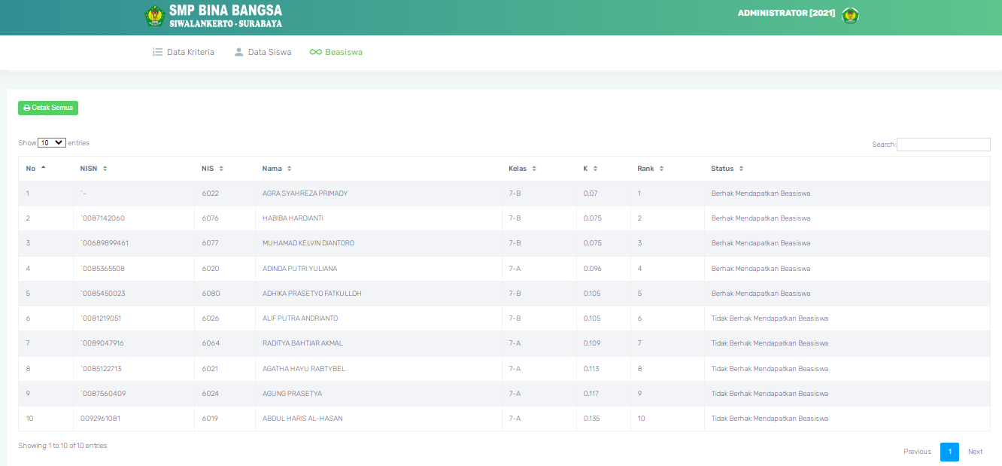

Gambar 4. Penerapan Perhitungan Perangkingan Pada Sistem Aplikasi

* + 1. Uji Penerimaan

Uji penerimaan ini dilakukan dengan cara menghadirkan 4 responden yang merupakan Staf Struktural dari lembaga SMP Bina Bangsa Surabaya. Staf Struktural yang dimaksud adalah Kepala Sekolah, Waka. Kurikulum, Kepala Tata Usaha (TU) dan Bendahara. Tujuan dari uji penerimaan ini adalah agar sistem aplikasi yang telah dirancang dapat sesuai dengan tujuan dari SMP Bina Bangsa Surabaya dalam menentukan siswa yang berhak mendapatkan dana bantuan pendidikan. Dalam proses uji penerimaan harus juga disiapkan sebuah tabel kuisioner berupa aspek penilaian yang meliputi dari penggunaan sistem aplikasi. Tabel kuisioner tersebut dapat dilihat pada Tabel 4.17.

Tabel 4. Tabel Kuisioner Uji Penerimaan

|  |  |  |  |  |  |
| --- | --- | --- | --- | --- | --- |
| **No.** | **Kriteria Penilaian** | **Pilihan Kriteria** | | | |
| **STS** | **TS** | **S** | SS |
| 1. | Kemudahan dalam mempelajari dan mengoperasikan sistem aplikasi pada segala aspek. |  |  |  |  |
| 2. | Kelengkapan fitur dari sistem aplikasi. |  |  |  |  |
| 3. | Mempercepat dan membantu dalam pengambilan keputusan. |  |  |  |  |
| 4. | Kelancaran pada saat menggunakan sistem aplikasi. |  |  |  |  |
| 5. | Tampilan yang menarik dan mudah dipahami. |  |  |  |  |

Pada Tabel 4.17 memiliki 4 jenis kriteria dalam penilaiannya dan memiliki keterngan seperti berikut :

1. STS adalah sangat tidak sesuai.
2. TS adalah tidak sesuai.
3. S adalah sesuai.
4. SS adalah sangat sesuai.

Hasil jawaban kuisioner meliputi 5 aspek penilaian yang telah diterima dari 4 responden dalam menguji sistem aplikasi, dapat dilihat pada grafik dibawah ini.

1. Hasil kuisioner dari 4 responden terkait aspek penilaian ke-1 tentang “Kemudahan dalam mempelajari dan mengoperasikan sistem aplikasi pada segala aspek”, menghasilkan sebesar 25% menjawab sesuai dan sebesar 75% menjawab sangat sesuai, yang telah dijabarkan melalui diagram lingkaran pada Gambar 4.21.

Gambar 4. Grafik Kuisioner Pada Aspek Penilaian 1

1. Hasil kuisioner dari 4 responden terkait aspek penilaian ke-2 tentang “Kelengkapan fitur dari sistem aplikasi”, menghasilkan sebesar 0% menjawab sangat tidak sesuai, sebesar 0% menjawab tidak sesuai, sebesar 25% menjawab sesuai dan sebesar 75% menjawab sangat sesuai. Dan dari penilaian tersebut telah dijabarkan melalui diagram lingkaran pada Gambar 4.22 [Hal. 120].

Gambar 4. Grafik Kuisioner Pada Aspek Penilaian 2

1. Hasil kuisioner dari 4 responden terkait aspek penilaian ke-3 tentang “Mempercepat dan membantu dalam pengambilan keputusan”, menghasilkan sebesar 25% menjawab tidak sesuai, sebesar 50% menjawab sesuai, dan sebesar 25% menjawab sangat sesuai. Dan dari penilaian tersebut telah dijabarkan melalui diagram lingkaran pada Gambar 4.23.

Gambar 4. Grafik Kuisioner Pada Aspek Penilaian 3

1. Hasil kuisioner dari 4 responden terkait aspek penilaian ke-4 tentang “Kelancaran pada saat menggunakan sistem aplikasi”, menghasilkan menghasilkan sebesar 50% menjawab sesuai dan sebesar 50% menjawab sangat sesuai. Dan dari penilaian tersebut telah dijabarkan melalui diagram lingkaran pada Gambar 4.24.

Gambar 4. Grafik Kuisioner Pada Aspek Penilaian 4

1. Hasil kuisioner dari 4 responden terkait aspek penilaian ke-5 tentang “Tampilan yang menarik dan mudah dipahami”, menghasilkan sebesar 50% menjawab sesuai dan sebesar 50% menjawab sangat sesuai, yang telah dijabarkan pada diagram Gambar 4.25.

Gambar 4. Grafik Kuisioner Pada Aspek Penilaian 5

**Halaman ini sengaja dikosongkan**

1. Penutup

Bab ini berisi tentang kesimpulan dan saran dari perancangan sistem “Implementasi Metode ARAS (*Additive Ratio Assessment*) Untuk Menentukan Penerima Bantuan Dana Pendidikan Terhadap Siswa Di SMP Bina Bangsa Surabaya”. Penulis memberikan kesimpulan dari seluruh bab yang ada, sedangkan pada bagian saran dimaksudkan penulis untuk adanya perbaikan penelitian pada buku ini dimasa yang akan datang.

* 1. Kesimpulan

Berdasarkan hasil pengujian dan analisa yang telah dibahas pada bab sebelumnya maka dapat disimpulkan bahwa:

1. Metode ARAS Untuk Menentukan Penerima Bantuan Dana Pendidikan Terhadap Siswa Di SMP Bina Bangsa Surabaya ini memiliki perancangan sistem aplikasi yang sangat sederhana sehingga memberikan kemudahan dalam pengoperasian dan mempelajari sistem dalam semua aspek bagi *user* yang ditunjukan melalui uji kuisioner tersebut menghasilkan sebesar 25% menjawab sesuai dan sebesar 75% menjawab sangat sesuai.
2. Sederhananya pada perancangan sistem “Implementasi Metode ARAS (*Additive Ratio Assessment*) Untuk Menentukan Penerima Bantuan Dana Pendidikan Terhadap Siswa Di SMP Bina Bangsa Surabaya” ini memiliki kesuksesan menampilkan UI sistem aplikasi yang juga telah dibuktikan pada tahap *Black Box Testing* dan didukung oleh uji kuisioner yang menyatakan tampilan yang menarik dan mudah dipahami tersebut mencapai persentase kepuasan yang telah melalui uji kuisioner dengan menghasilkan sebesar 50% menjawab sesuai dan sebesar 50% menjawab sangat sesuai.
3. Sederhananya perancangan sistem Metode ARAS Untuk Menentukan Penerima Bantuan Dana Pendidikan Terhadap Siswa Di SMP Bina Bangsa Surabaya ini memiliki dampak positif yaitu kelancaran pada saat menggunakan sistem aplikasi yang ditunjukan melalui uji kuisioner tersebut menghasilkan sebesar 25% menjawab sesuai dan sebesar 75% menjawab sangat sesuai.
4. Metode ARAS Untuk Menentukan Penerima Bantuan Dana Pendidikan Terhadap Siswa Di SMP Bina Bangsa Surabaya ini memiliki kelengkapan fitur yang sangat dibutuhkan untuk melakukan pekerjaan proses data secara terkomputerisasi yang terintegrasi dalam satu sistem sehingga menunjukkan kepuasan responden pada uji kuisioner tersebut menghasilkan sebesar 25% menjawab sesuai dan sebesar 75% menjawab sangat sesuai.
5. Berdasarkan tahap *White Box Testing* yang menguji perbandingan perhitungan metode ARAS antara secara manual dengan secara sistem ini menghasilkan nilai akurasi yang maksimal dan sama yaitu sebesar 100% sehingga sangat membantu dalam merekomendasikan secara cepat terkait nama – nama siswa yang berhak mendapatkan bantuan dana pendidikan dari SMP Bina Bangsa Surabaya. Selain itu, sistem ini juga telah terbukti melalui tahap uji kuisioner yang berkaitan dengan mempercepat dan membantu dalam pengambilan keputusan tersebut menunjukkan kepuasan responden dengan menghasilkan sebesar 50% menjawab sesuai dan sebesar 25% menjawab sangat sesuai.
6. Hasil uji penerimaan melalui tabel kuisioner dalam pengujian sistem “Implementasi Metode ARAS (*Additive Ratio Assessment*) Untuk Menentukan Penerima Bantuan Dana Pendidikan Terhadap Siswa Di SMP Bina Bangsa Surabaya” ini cenderung menunjukan angka kepuasan sebesar 99% dan juga telah terbukti dari hasil uji coba oleh 4 reponden untuk melakukan pengujian penggunaan sistem aplikasi.
   1. Saran

Hasil implementasi dan pengembangan Implementasi Metode ARAS (*Additive Ratio Assessment*) Untuk Menentukan Penerima Bantuan Dana Pendidikan Terhadap Siswa Di SMP Bina Bangsa Surabaya dinilai memiliki beberapa kekurangan. Beberapa saran yang digunakan untuk pengembangan selanjutanya:

1. Sistem aplikasi ini hanya berbasis *website*, sehingga jika diperlukan untuk sistem berbasis android maupun IOS perlu pengembangan lebih lanjut.
2. Sistem aplikasi ini masih dapat dikembangkan lagi jika ada beberapa perubahan atau penambahan menu mapun fitur dalam pekerjaan proses data.

Demikian kesimpulan dan saran yang dapat diberikan, semoga kesimpulan dan saran tersebut dapat dijadikan sebagai bahan masukan yang bermanfaat bagi masyarakat luas.

DAFTAR PUSTAKA

|  |  |
| --- | --- |
| [1] | “The History Of Surabaya,” Dinas Kebudayaan Dan Pariwisata Kota Surabaya, [Online]. Available: https://sparkling.surabaya.go.id/about/the-history-of-surabaya/. [Diakses 09 April 2021]. |
| [2] | Murniwati, “Strategi Kebijakan Kota Surabaya Dalam Menangani Anak Putus Sekolah,” *Kebijakan dan Manajemen Publik,* vol. 3, p. 2, 2015. |
| [3] | A. Y. E. D. A. R. Deny Wiria Nugraha, “Implementasi Algoritma RSA Pada Sistem Pendukung Keputusan Pengalokasian Dana Bantuan Langsung Masyarakat Dengan Metode Weighted Product (Studi Kasus Desa Beka Kecamatan Marawola Kabupaten Sigi),” *Jurnal Ilmu Komputer,* vol. 12, p. 12, 2019. |
| [4] | I. S. D. I. G. d. W. S. Sri Rahayu Ningsih, “SISTEM PENDUKUNG KEPUTUSAN DENGAN MENGGUNAKAN METODE ELECTRE DALAM MENENTUKAN PENERIMA PROGRAM INDONESIA PINTAR (PIP) MELALUI KARTU INDONESIA PINTAR (KIP) (STUDI KASUS: SD SWASTA AL – WASHLIYAH MOHO KABUPATEN SIMALUNGUN),” *KOMIK (Konferensi Nasional Teknologi Informasi dan Komputer),* vol. 1, p. 1, 2017. |
| [5] | N. A. H. Tetty Rosmaria Sitompul, “SISTEM PENDUKUNG KEPUTUSAN SELEKSI TENAGA KERJA UNTUK SECURITY SERVICE MENGGUNAKAN METODE ARAS,” *MEDIA INFORMATIKA BUDIDARMA,* vol. 2, p. 9, 2018. |
| [6] | H. R. K. T. Maikel Bolung, “ANALISA PENGGUNAAN METODOLOGI PENGEMBANGAN PERANGKAT LUNAK,” *Jurnal ELTIKOM,* vol. 1, p. 2, 2017. |
| [7] | H. R. K. T. Maikel Bolung, “ANALISA PENGGUNAAN METODOLOGI PENGEMBANGAN PERANGKAT LUNAK,” *Jurnal ELTIKOM,* vol. 1, p. 3, 2017. |
| [8] | D. F. Z. H. W. N. d. S. Sri Langgeng Ratnasari, “ANALISIS MANAJEMEN PERUBAHAN, KEPEMIMPINAN TRANSFORMASIONAL, STRUKTUR ORGANISASI, BUDAYA ORGANISASI DAN DISIPLIN KERJA TERHADAP KINERJA KARYAWAN,” *Jurnal Benefita,* vol. 5, p. 2, 2020. |
| [9] | S. Setia Budi, SURAT KEPUTUSAN KEPALA SMP BINA BANGSA SURABAYA TENTANG PENGANGKATAN STAF SEKOLAH / PENANGGUNG JAWAB BIDANG/ TUGAS TAHUN PELAJARAN 2021/2022 DENGAN NOMOR : 01/SMP.BB/SOS/VII/2021/sk, Kota Surabaya: SMP Bina Bangsa Surabaya, 2021. |
| [10] | “Peta Lokasi SMP Bina Bangsa Surabaya,” [Online]. Available: https://www.google.com/maps/place/Sekolah+Menengah+Pertama+Bina+Bangsa/@-7.3361464,112.7306711,17z/data=!3m1!4b1!4m5!3m4!1s0x2dd7fb45d912aacf:0x21c388e49afc0ae6!8m2!3d-7.3361531!4d112.7328627. [Diakses 10 Maret 2022]. |
| [11] | A. Kirom, “PERAN GURU DAN PESERTA DIDIK DALAM PROSES PEMBELAJARAN BERBASIS MULTIKULTURAL,” *Jurnal Pendidikan Agama Islam,* vol. 3, p. 6, 2017. |
| [12] | M. Ramli, “HAKIKAT PENDIDIK DAN PESERTA DIDIK,” *Jurnal Ilmiah Pendidikan Agama Islam,* vol. 5, p. 8, 2015. |
| [13] | A. D. Napis, “PERAN KELUARGA DALAM PENDIDIKAN,” vol. 4, p. 3, 2017. |
| [14] | D. Irmayani, “REKAYASA PERANGKAT LUNAK,” *Informatika : Jurnal Ilmiah AMIK Labuhan Batu,* vol. 2, p. 2, 2014. |
| [15] | I. S. D. I. G. W. S. Sri Rahayu Ningsih, “SISTEM PENDUKUNG KEPUTUSAN DENGAN MENGGUNAKAN METODE ELECTRE DALAM MENENTUKAN PENERIMA PROGRAM INDONESIA PINTAR (PIP) MELALUI KARTU INDONESIA PINTAR (KIP) (STUDI KASUS: SD SWASTA AL – WASHLIYAH MOHO KABUPATEN SIMALUNGUN),” *KOMIK (Konferensi Nasional Teknologi Informasi dan Komputer),* vol. 1, p. 2, 2017. |
| [16] | Sri Eniyati, “Perancangan Sistem Pendukung Pengambilan Keputusan untuk Penerimaan Beasiswa dengan Metode SAW (Simple Additive Weighting),” *Jurnal Teknologi Informasi DINAMIK,* vol. 16, p. 1, 2011. |
| [17] | Sri Eniyati, “Perancangan Sistem Pendukung Pengambilan Keputusan untuk Penerimaan Beasiswa dengan Metode SAW (Simple Additive Weighting),” *Jurnal Teknologi Informasi DINAMIK,* vol. 16, p. 2, 2011. |
| [18] | Sri Eniyati, “Perancangan Sistem Pendukung Pengambilan Keputusan untuk Penerimaan Beasiswa dengan Metode SAW (Simple Additive Weighting),” *Jurnal Teknologi Informasi DINAMIK,* vol. 16, p. 3, 2011. |
| [19] | D. d. Y. Y. Asep Supriatna, “Pemilihan Departemen Terbaik dengan Metode Additive Ratio Assessment,” *ILKOM Jurnal Ilmiah,* vol. 12, p. 2, 2020. |
| [20] | N. A. H. Tetty Rosmaria Sitompul, “SISTEM PENDUKUNG KEPUTUSAN SELEKSI TENAGA KERJA UNTUK SECURITY SERVICE MENGGUNAKAN METODE ARAS,” *MEDIA INFORMATIKA BUDIDARMA,* vol. 2, p. 2, 2018. |
| [21] | B. N. N. S. M. Mentari Ananda Hasmi, “SISTEM PENDUKUNG KEPUTUSAN PENERIMAAN INSTRUKTUR FITNESS MENERAPKAN METODE ADDITIVE RATIO ASSESSMENT (ARAS) (STUDI KASUS : VIZTA GYM MEDAN),” *KOMIK (Konferensi Nasional Teknologi Informasi dan Komputer),* vol. 2, p. 2, 2018. |
| [22] | F. A. Ade Setiadi, “SISTEM PENJUALAN SPARE PART TOKO AJM MOTOR MENGGUNAKAN CI BERBASIS ARSITEKTUR MVC,” *Simetris: Jurnal Teknik Mesin, Elektro dan Ilmu Komputer,* vol. 7, p. 4, November 2016. |
| [23] | F. A. Ade Setiadi, “SISTEM PENJUALAN SPARE PART TOKO AJM MOTOR MENGGUNAKAN CI BERBASIS ARSITEKTUR MVC,” *Simetris: Jurnal Teknik Mesin, Elektro dan Ilmu Komputer,* vol. 7, p. 5, November 2016. |
| [24] | A. M. Adi Prsetiya Nanda, “APLIKASI ELECTRONIC COMMERCE SEBAGAI MEDIA PENJUALAN PRODUK MAKANAN RINGAN BUSINESS DEVELOPMENT CENTER KABUPATEN PRINGSEWU,” *Jurnal TAM (Technology Acceptance Model),* vol. 9, p. 3, Desember 2018. |
| [25] | M. Muslimin, “PERANCANGAN APLIKASI LAYANAN BERBASIS WEB UNTUK PROSEDUR KEGIATAN RUTIN NON PERKULIAHAN PRODI TEKNIK INFORMATIKA UNMUH PONOROGO,” *Multitek Indonesia,* vol. 6, p. 6, Desember 2016. |
| [26] | M. Muslimin, “PERANCANGAN APLIKASI LAYANAN BERBASIS WEB UNTUK PROSEDUR KEGIATAN RUTIN NON PERKULIAHAN PRODI TEKNIK INFORMATIKA UNMUH PONOROGO,” *Multitek Indonesia,* vol. 6, p. 7, Desember 2016. |
| [27] | R. S. d. J. Febio, “MEMBANGUN APLIKASI E-LIBRARY MENGGUNAKAN HTML, PHP SCRIPT, DAN MYSQL DATABASE,” *Jurnal PROCESSOR,* vol. 6, p. 6, 2011. |
| [28] | R. S. d. J. Febio, “MEMBANGUN APLIKASI E-LIBRARY MENGGUNAKAN HTML, PHP SCRIPT, DAN MYSQL DATABASE,” *Jurnal PROCESSOR,* vol. 6, p. 5, 2011. |
| [29] | S. L. d. A. D. Susana, “SISTEM PENGARSIPAN DOKUMEN GURU DAN PEGAWAI MENGGUNAKAN METODE MIXTURE MODELLING BERBASIS WEB,” *Jurnal Antivirus,* vol. 10, p. 4, 2016. |
| [30] | S. A. S. B. G. P. M. F. M. P. M. S. ASIMA ROHANA SINAGA, “PELATIHAN PEMBUATAN HYPERTEXT MARKUP LANGUAGE (HTML) DAN INTERNET BLOG BAGI ANAK-ANAK PANTI ASUHAN ELIM PEMATANGSIANTAR,” *Jurnal Penelitian dan Pengabdian Masyarakat Nommensen Siantar (JP2NS),* vol. 1, p. 2, 2021. |
| [31] | S. H. d. N. Muhammad, “SISTEM INFORMASI PEMBAYARAN BIAYA STUDI BERBASIS WEB PADA POLITEKNIK SAINS DAN TEKNOLOGI WIRATAMA MALUKU UTARA,” *Indonesian Journal on Information System (IJIS),* vol. 5, p. 5, 2020. |
| [32] | N. W. ICA Lukpratama, “PENGEMBANGAN WEBSITE INTRANET DENGAN FITUR PEMETAAN,” *Majalah Ilmiah Teknologi Elektro,* vol. 13, p. 1, Desember 2014. |
| [33] | M. A. A. S. Wahyu Nur Rohim, “SEMARANG CHARITY MAP, PENYAJIAN PETA DONASI SOSIAL KOTA SEMARANG BERBASIS BLOGGER JAVASCRIPT,” *Jurnal Geodesi Undip,* vol. 4, p. 4, 2015. |
| [34] | W. Yustanti, “RANCANG BANGUN E – VOTING BERBASIS WEBSITE DI UNIVERSITAS NEGERI SURABAYA,” *Jurnal Manajemen Informatika,* vol. 6, p. 3, 2016. |
| [35] | R. Somya, “Aplikasi Manajemen Proyek Berbasis Framework CodeIgniter dan Bootstrap di PT. Pura Barutama,” *Jurnal Informatika:Jurnal Pengembangan IT (JPIT),* vol. 3, p. 3, Mei 2018. |
| [36] | H. W. Engki Trio Uspandi, “IMPLEMENTASI PROTEKSI JQUERY AJAX DENGAN PROTEKSI SESION PADA PENGEMBANGAN SISTEM INFORMASI MANAJEMEN KULIAH KERJA NYATA DI UNIVERSITAS MUHAMMADIYAH BENGKULU,” *Jurnal Media Infotama,* vol. 17, p. 4, 2021. |
| [37] | S. C. U. Ramos Somya, “PERANCANGAN CUSTOMER RELATIONSHIP MANAGEMENT BERBASIS WEB DENGAN LIBRARY JQUERY RESPONSIVE DATATABLES,” *Jurnal Sistem Informasi,* vol. 8, p. 3, September 2019. |
| [38] | A. W. Suhariono, “Membuat Dropdown Select2 dengan Request Ajax dan Php,” [Online]. Available: https://mragus.com/membuat-dropdown-select2-dengan-request-ajax-dan-php/#:~:text=Select2%20merupakan%20salah%20satu%20plugin,memasukkan%20pencarian%20pada%20dropdown%20tersebut.. [Diakses 14 Maret 2022]. |
| [39] | S. C. U. Ramos Somya, “PERANCANGAN CUSTOMER RELATIONSHIP MANAGEMENT BERBASIS WEB DENGAN LIBRARY JQUERY RESPONSIVE DATATABLES,” *Jurnal Sistem Informasi,* vol. 8, p. 4, 2019. |
| [40] | A. M. Adi Prsetiya Nanda, “APLIKASI ELECTRONIC COMMERCE SEBAGAI MEDIA PENJUALAN PRODUK MAKANAN RINGAN BUSINESS DEVELOPMENT CENTER KABUPATEN PRINGSEWU,” *Jurnal TAM (Technology Acceptance Model),* vol. 9, p. 5, 2018. |
| [41] | Y. Syafitri, “PEMODELAN PERANGKAT LUNAK BERBASIS UML UNTUK PENGEMBANGAN SISTEM PEMASARAN AKBAR ENTERTAINMENT NATAR LAMPUNG SELATAN,” *Jurnal Cendikia,* vol. 12, p. 2, 2016. |
| [42] | F. A. Adi Setiadi, “SISTEM PENJUALAN SPARE PART TOKO AJM MOTOR MENGGUNAKAN CI BERBASIS ARSITEKTUR MVC,” *Jurnal SIMETRIS,* vol. 7, p. 7, 2016. |
| [43] | S. A. W. M. C. S. Lia Ninda Safitri, “Analisis dan Perancangan Sistem Informasi Manajemen Pusat Laktasi : Lactashare,” *Jurnal Pengembangan Teknologi Informasi dan Ilmu Komputer,* vol. 2, pp. 4-5, 2018. |
| [44] | A. Hendini, “PEMODELAN UML SISTEM INFORMASI MONITORING PENJUALAN DAN STOK BARANG (STUDI KASUS: DISTRO ZHEZHA PONTIANAK),” *JURNAL KHATULISTIWA INFORMATIKA,* vol. 4, p. 4, 2016. |
| [45] | A. Amirullah, “APLIKASI PENGOLAHAN DATA PENGGAJIAN PEGAWAI DAN GURU PADA SMA PGRI TEMBILAHAN KABUPATEN INDRAGIRI HILIR,” *Jurnal Sistemasi,* vol. 2, p. 5, 2013. |
| [46] | R. H. G. d. R. J. A. Dwi Oktafiyah Sumadya, “Perancangan dan Implementasi Basis Data Aplikasi Web Fotokita,” *JURNAL TEKNIK ITS,* vol. 5, pp. 1-2, 2016. |
| [47] | R. H. G. d. R. J. A. Dwi Oktafiyah Sumadya, “Perancangan dan Implementasi Basis Data Aplikasi Web Fotokita,” *JURNAL TEKNIK ITS,* vol. 5, p. 2, 2016. |
| [48] | A. T. Muslim Setyo Rejeki, “MEMBANGUN APLIKASI AUTOGENERATE SCRIPT KE FLOWCHART UNTUK MENDUKUNG BUSINESS PROCESS REENGINEERING,” *Jurnal Sarjana Teknik Informatika,* vol. 1, p. 4, 2013. |
| [49] | R. R. Indra Warman, “ANALISIS PERBANDINGAN KINERJA QUERY DATABASE MANAGEMENT SYSTEM (DBMS) ANTARA MySQL 5.7.16 DAN MARIADB 10.1,” *Jurnal TEKNOIF,* vol. 6, p. 2, 2018. |
| [50] | M. D. I. H. S. M. M. H. W. S. S. S. S. M. M. A. C. Q. C. C. N. S. S. Endang Setyawati, RELATIONAL DATABASE MANAGEMENT SYSTEM (RDBMS), Banyumas: Penerbit CV. Pena Persada, 2020. |
| [51] | R. F. F. H. R. M. Sidi Mustaqbal, “PENGUJIAN APLIKASI MENGGUNAKAN BLACK BOX TESTING BOUNDARY VALUE ANALYSIS (Studi Kasus : Aplikasi Prediksi Kelulusan SNMPTN),” *Jurnal Ilmiah Teknologi Informasi Terapan,* vol. 1, p. 4, 2015. |
| [52] | R. F. F. H. R. M. Sidi Mustaqbal, “PENGUJIAN APLIKASI MENGGUNAKAN BLACK BOX TESTING BOUNDARY VALUE ANALYSIS (Studi Kasus : Aplikasi Prediksi Kelulusan SNMPTN),” *Jurnal Ilmiah Teknologi Informasi Terapan,* vol. 1, p. 3, 2015. |
| [53] | M. Muslimin, “PERANCANGAN APLIKASI LAYANAN BERBASIS WEB UNTUK PROSEDUR KEGIATAN RUTIN NON PERKULIAHAN PRODI TEKNIK INFORMATIKA UNMUH PONOROGO,” *Multitek Indonesia,* vol. 6, p. 12, 2012. |
| [54] | D. L. B. N. S. Dicho Zhuhriano Yasli, “Tinjauan Kelengkapan Pengisian Formulir A (Evaluasi Awal MPP),” *Journal of Health Care (JOHC),* vol. 1, p. 2, 2020. |